NUMERO y TIME DEL VIDEO **Word 🡪 Revisar 🡪 Comentarios**

Introducción

Eclipse fundatión se conoce como parte del cambio a Java EE | Jakarta, compuesto por un conjunto de especificaciones como se muestra en la imagen.

La especificación **JSF2** es utilizada por el ecosistema de faces (prime faces, ice faces, rich faces, omni faces etc.)

**CDI** (Context Dependency injección) para el tema de inyección de dependencias en java enterprise.

**EJB** en sus inicios fue muy verboso en cuanto al uso de xml, actualmente hace uso de las anotaciones java

**JTA** se utiliza en el tema de la transaccionalidad.

**Bean Validation** para hacer validaciones cuando se hace el envío de información a través de objetos y se requiere que se respeten ciertas restricciones (los famosos constrains)

**JAX-WS** para servicios SOAP, JAX-RS para servicios rest, JAXB para obtener la representación xml de objetos java y viceversa.

**JMS** para el tema de los servicios de mensajería java.

**JNDI** para definir nombres de espacios de nombres o data sources en servidores de aplicaciones.

**j2ee** cuenta con muchas especificaciones que se pueden utilizar dentro de un proyecto profesional, se tiene un apartado menor **Web Profile**, que cuenta con las especificaciones necesarias para crear una aplicación web, pudiendo utilizar muchas de las especificaciones j2ee,

**Nota:** Hibérnate es la implementación de la especificación **JPA** es decir la norma técnica o estándares que se deben adoptar en la definición de la implementación. Otras implementaciones de JPA son eclipse link, top link entre otras. En la práctica del desarrollo jpa se puede ver como una interfaz la cual debe ser implementada.

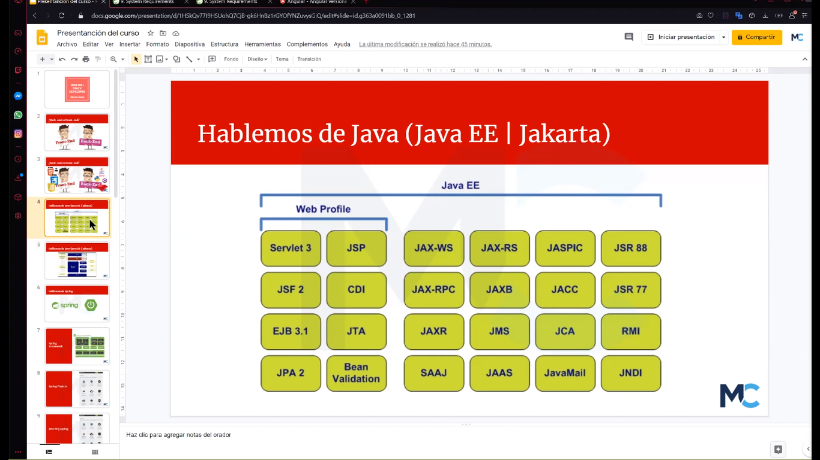

En el desarrollo con j2ee la parte de la presentación se suele trabajar con facelets JSF2 con la version actual 2.3, sobre este se maneja una capa inyección de dependencias (CDI) en particular la especificación JSR330 (Java Specificatión Request que es un conjunto de normas técnicas definidas por la java Comunity Proccess (JCP) conjunto de personas y empresas relevantes en el ecosistema de java en donde se definen los estándares para las futuras versiones y / o actualizaciones de java (decretan las normas legales sobre el producto).

Capa de Managed Bean, es la lógica asociada a la parte de la vista con JSF para la implementación de los controladores, para hacer uso de la lógica de negocio mediante EJB, JAX-WS, JAX-RS.

JPA como especificación en el manejo de la persistencia de datos y como implementación eclipse link o top link o hibérnate, o con la abstracción de spring data de jpa.

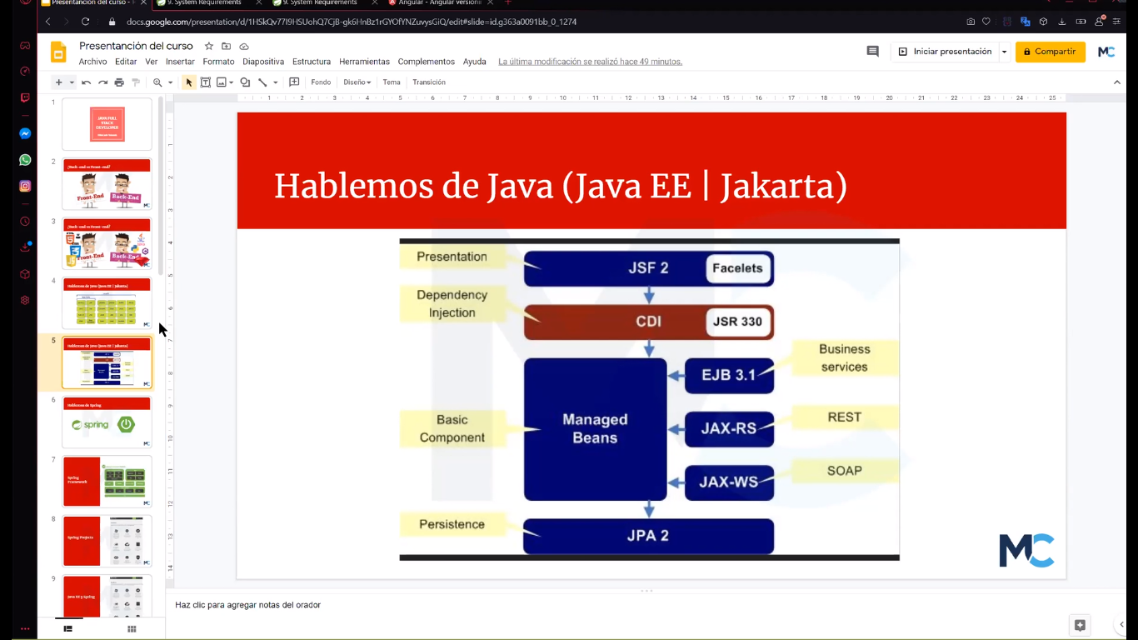

Spring nace para facilitar las configuraciones excesivas de J2EE

Spring Boot reduce notablemente la configuración de Spring framework por medio del pom.xml y las anotaciones.

**V**ersiones de Spring en Spring Boot y versiones de java en cada version de Spring Boot.

<https://docs.spring.io/spring-boot/docs/1.5.1.RELEASE/reference/html/getting-started-system-requirements.html>

Esto con la finalidad de prever la utilización de algún servidor de aplicaciones, para tener en cuenta si soporta o no alguna de las versione de Spring Boot.

**Spring Framework**

En el siguiente enlace encontraras los proyectos independientes asociados a Spring Framework

<http://www.spring.io/projects>

Mientras que en la siguiente imagen se muestra el core de Spring

Spring Security no forma parte del core de Spring pero si como proyecto independiente asociado 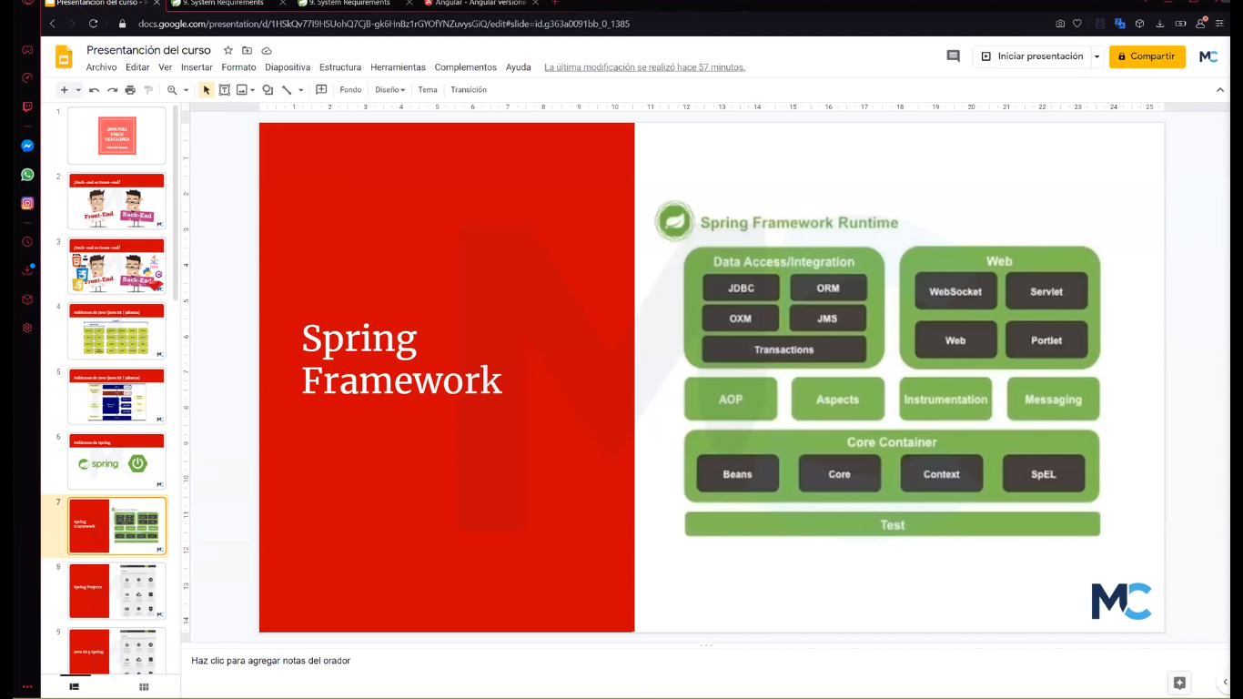a Spring Framework.

Fuente: <https://www.slideshere.net/kalapure/2012-0406v2tdp1163java-eevssprintgshootoutifianl>

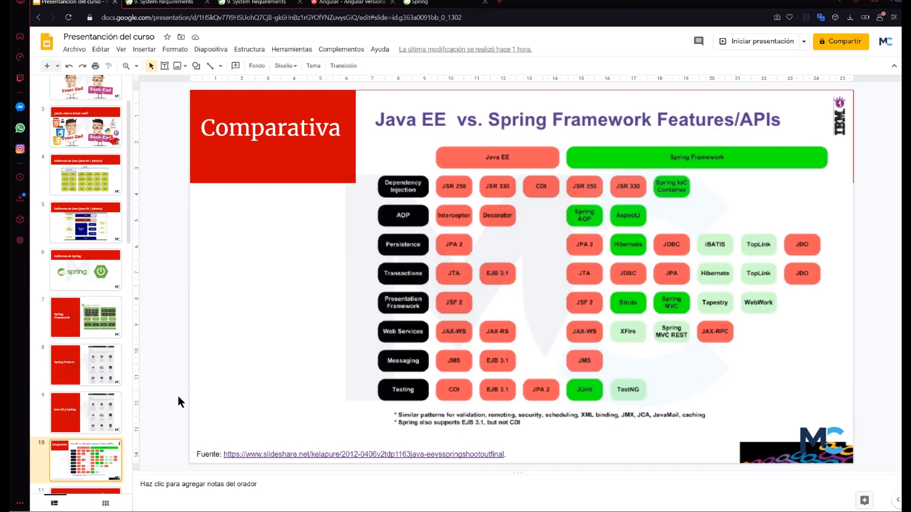

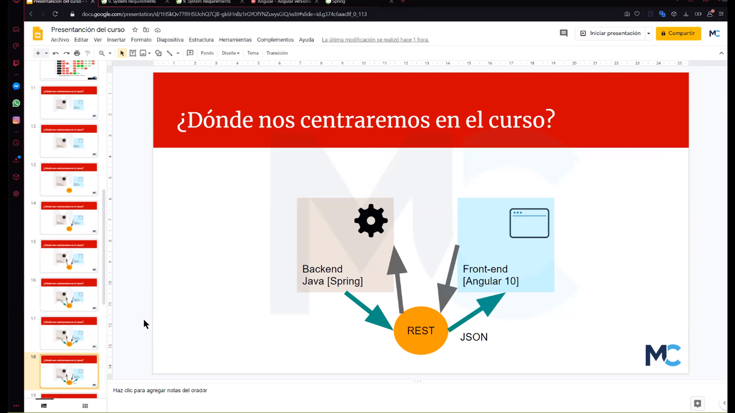Full – Stack es el dominio de los dos ámbitos de desarrollo frontend y backend.

En algunos casos se enviaran arreglos de bytes (archivos PDF, imagen) y en otros casos texto plano, incluso un archivo XML en vez de solo JSON.

Angular cambia de versiones cada 6 meses pero los cambios no son muy radicales como sucedió de la version 1 a la 2.

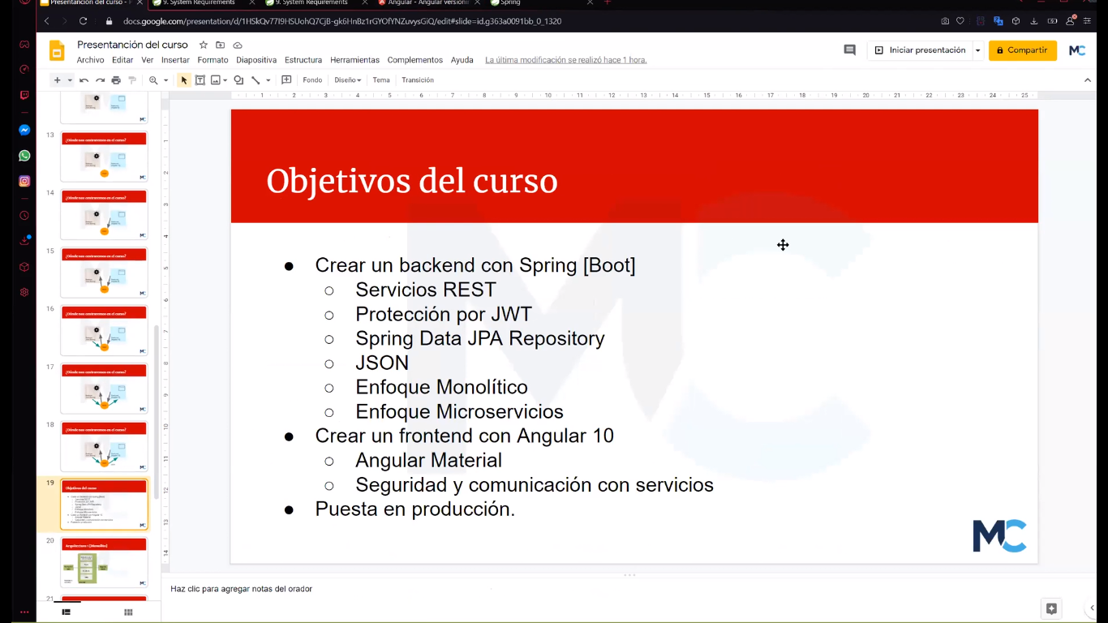Angular es un framework para implementar la lógica de negocio utiliza TypeScipt como lenguaje

Anular Material es la capa de presentación, alternativamente se pueden utilizar BootsTrap o PrimeNG

(El cual es el Front Faces de Angular igual son los creadores de JSF para Servlet)

El backend expondrá servicios rest asegurados por tokens, angular deberá capturar el token y enviarlo en cada petición para poder seguir usando el aplicativo, con temas de opciones de menú con roles de usuarios. Finalmente la puesta en producción donde se generaran los compilados de Fontend y Backend para subirlos a Digital Ocean para tener el proyecto en internet.

**NOTA:** Si es posible utilizar más de una alternativa (Material-BootsTrap-PrimeNG) de presentación pero no es recomendable.

**Nota al pie de página:** Spring Sesión es más que nada para gestionar las sesiones entre diferentes instancias.

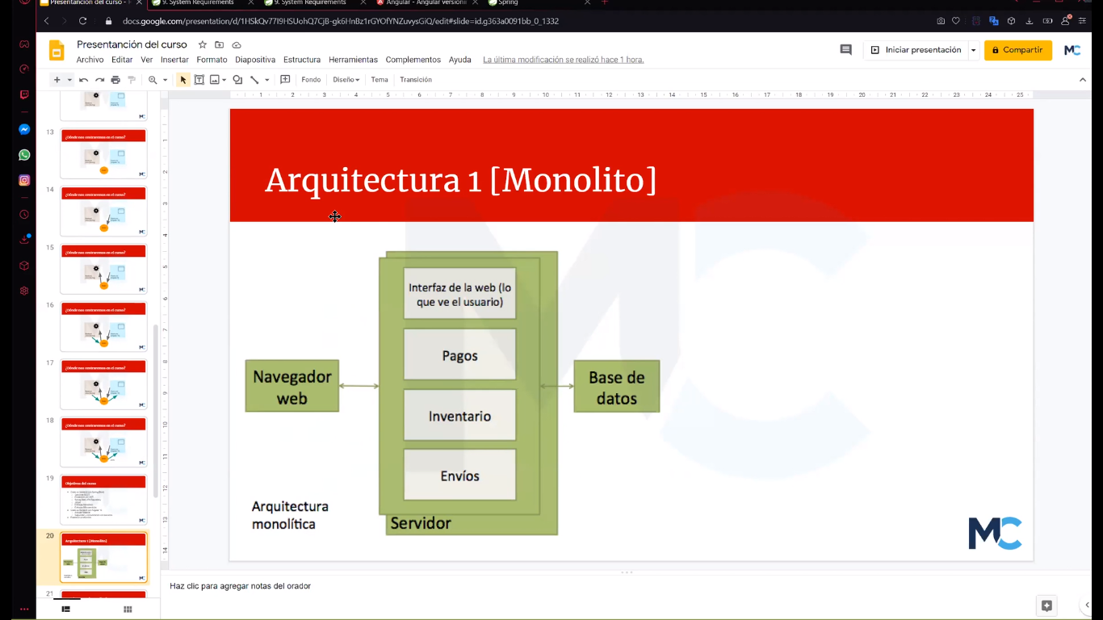Esta arquitectura es ideal para aplicaciones con bajo tráfico de peticiones entre 100-300/min

La arquitectura de Micro Servicios no es necesariamente mejor que la monolítica, más bien depende del escenario de la situación y de las necesidades

Simple desarrollo y fácil de probar, simple de desplegar, simple de escalar.

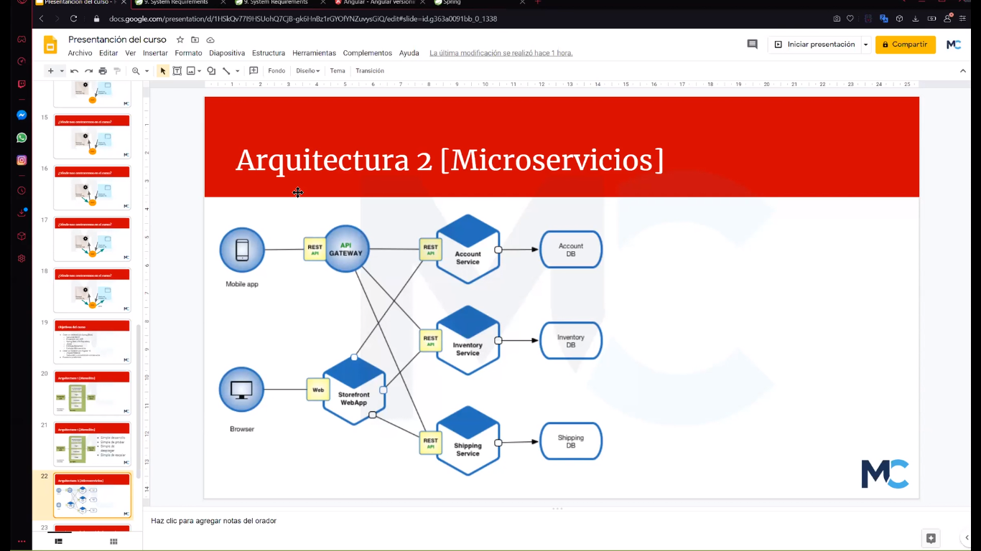

Son unidades de negocio muy elementales desacopladas al máximo posible para tener pequeños proyectos que resuelven algo muy particular.

Todos estos proyectos estarán orquestados por un componente conocido como Gateway el cual toma la petición del cliente y lo redirecciona o deriva al Micro Servicio correspondiente.

**Software**

* Java 8, Spring Tool Suite 4, Maven, Tomcat, DbVisualizer Node, Git, Heroku, Postgress 4, Postman, VSCode.
* Configurar las variables de entorno path en Windows para Java y Maven. (%M2_HOME%\bin, %JAVA_HOME%\bin).
* Se pueden usar versiones LTS de java (versiones de soporte extendido)

**E**l proyecto principal de java es la Open JDK y sobre ella nacen diferentes implementaciones en el mercado una de ellas es la Oracle JDK gratuita hasta la version 8.xy.

A partir de la version 11 ya es de pago pero solo si se usa en un ambiente de producción.

Una de las alternativas que nacen de la Open JDK es Amazon Correto y otras como Adopt Open JDK

Configuración del jdk en eclipse

1. Window🡪Preferences🡪Java🡪Compiler🡪Compiler Compliance Level seleccionar la version
2. Window🡪Preferences🡪Instaled JREs🡪Add...🡪Standard VM🡪Next🡪Directory🡪navegar a la carpeta de instalación de java (p.e. C:\Program Files\Java\jdk1.8.0_261)🡪Seleccionar carpeta🡪Finish🡪check JDK agregada
3. General🡪Keys🡪escribir en la búsqueda Next Editor🡪seleccionar🡪presiona las teclas dentro de Binding🡪 Apply and Close
4. General🡪Keys🡪escribir en la búsqueda Previous Editor🡪seleccionar🡪presiona las teclas dentro de Binding🡪Apply and Close

Formas de crear un nuevo proyecto en Spring tool suite

1. File🡪New🡪Spring Starter Project…🡪Service URL desde esta URL también se pude crear el proyecto ‘spring initializer’ genera un archivo .zip del proyecto para descarga e impórtalo desde spring tool suite esta web tiene las mismas opciones que spring tools suite.
2. Desde Spring Tool Suite:

Name: demo, Use default locatión: true, Type: Maven, Packaging: jar, Java versión: 8, Language: Java, Group: com.mitocode, Artifact: demo, Version: 0.0.1.SNAPSHOT, Description; Demo proyecto, Package: com.mitocode 🡪 Next🡪Spring Boot Version: 2.3.4, Dependencias: Spring web, Spring Boot DevTools🡪Finish

**Notas:**

1. Spring web flux trabaja con el paradigma de la programación reactiva para dar soluciones de forma asíncrona en contraparte a la forma tradicional en el backend no se verá. En el frontend de nuestro proyecto si se va utilizar programación reactiva de Angular con rx.js
2. DevTools: Se usa para ejecutar compilaciones automáticas pero consume muchos recursos de la pc.
3. En Spring Boot las versiones con solo números (2.3.4) son versiones estables (al contrario de las SNAPSHOT y M3), Los cambios en el tercer digito son cambios menores, pero las que tienen cambios en el segundo digito deberían utilizarse con cautela, revisando la nota de este documento en el minuto 22:54.

Por ejemplo SpringBoot 1.5 soporta Java 6, 7, 8 y trabaja internamente con Spring Framework 4. Mientras que Spring Boot 2.x soporta de Java 8 hacia arriba y trabaja internamente son Spring Framework 5.

1. Para regresar a una version anterior de Spring Boot una vez creado el proyecto en el pom.mxl en el tag <project><parent><version> p.e 1.5.x.RELEASE
2. También desde el pom.xml se puede cambiar la version de java <project><properties><java.version>11
3. A partir de Spring Boot version 2.3 el starter project agrega la dependencia de JUnit version 5. Se utilizara para la creación de usuarios con la contraseña encriptada.
4. Asegurarse se tener seleccionada la perspectiva Java en el IDE.

Formas compilar y ejecutar el proyecto en Spring Boot, el puerto por defecto es el 8080

1. Raíz del proyecto🡪src/main/java🡪com.mitocode🡪DemoApplication.java clic derecho sobre el archivo🡪Run As🡪Spring Boot App
2. Boot Dashboard🡪Local🡪clic derecho nombre aplicación🡪(Re)start

Ejecución del Proyecto en Internet Explorer

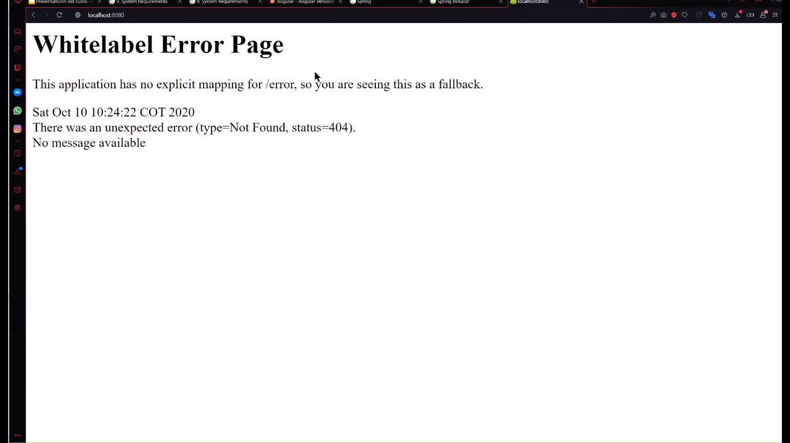El despiegue inicial del proyecto es como el que se muestra en la imagen de la izquierda.

No se trata de un error sino que no hay contenido que mostrar en la aplicación.

Application.properties

Las configuraciones posibles que se le pueden aplicar [Common Application properties (spring.io)](https://docs.spring.io/spring-boot/docs/current/reference/html/appendix-application-properties.html)

1. Se pueden aplicar configuraciones del servidor, Conexiones a bases de datos, Seguridad, etc…
2. También acepta parametrización del tipo ${}
3. Pueden coexistir archivos application.yml que tienen la misma funcionalidad que los properties pero con la sintaxis de contenido a espacios
4. Para el tema de internacionalización, también pueden coexistir messages_en.properties en este caso para definir variables del tipo llave-valor que pueden ser utilizadas en otras partes del código java, el _en define los mensajes en inglés, por lo que también puede haber tantos archivos de idiomas como sea necesario, regularmente se usan para enviar mensajes de validaciones en los controladores.
5. No es necesario definir los .yml y xy_properties en el application.properties

Inyección de dependencias.

* Situaciones en las que es mejor definir el tipo de una variable como int (primitivo) o Integer (Objeto) 🡪 Cuando se necesite guardar el valor de la variable en base de datos que acepte nulos si es objeto puede ser null, mientras que un primitivo forzosamente deberá ser un número entero.
* Una llave primaria puede ser int o Integer porque su valor no puede ser null
* Para definir una clase interfaz se le agrega el prefijo de letra ‘I’ y para denotar una clase que implementa la interfaz se le agrega el postfijo Impl.
* Ctrl + 1 es el atajo de teclado para escribir los métodos una interfaz
* Syso + Ctrl + Space bar 🡪 System.out.println(“ ”);
* Un Servicio Rest es un componente de software que permite establecer la comunicación entre otros componentes de software que estén o no en otros lenguajes de programación, con la finalidad principal de intercambiar información y mensajes en diferentes formatos (txt, xml, json, array de bits) utilizando las bases del protocolo HTTP. Es una arquitectura para la representación del intercambio de información bajo un protocolo http (verbos del protocolo http: POST, GET, PUT, DELETE, PATH, OPTIONS, GIST) asociados a un conjunto de buenas prácticas y el modelo de madurez. GET recuperar información, POST inserta información, PUT actualiza información, DELETE elimina información
* @RestController es un estereotipo para definir una capa de la aplicación como controlador; Ctrl + Shift + o para importar automáticamente los paquetes del código
* @GetMapping anotación para definir el método end point del servicio rest
* La inyección de dependencias forma parte de un principio mayor conocido como inversión de control (IoC) el cual guarda las instancias que se le indiquen para utilizarlas posteriormente, esto forza a abstenerse de hacer instanciaciones de objetos por ejemplo:

private PersonaRepoImpl repo = new PersonaRepoImpl () 🡪 @Autowired private PersonaRepoImpl repo, lo que hace es pedirle al IoC Container el bean por tipo de class;

Previamente la clase PersonaRepoImpl.java deberá ser estereotipada con @Repository para que en la ejecución sea registrada en el Spring IoC Container como un bean con Scope singleton por defecto (un objeto en cada instancia), prototype (una copia del objeto en todas las instancias), para más información buscar en los tutoriales de spring framework en el canal de mitocode del año 2014

* Para desacoplar el código de una implementación en particular debe apoyarse de la interfaz Spring buscara la implementación de la interfaz, entonces el código anterior quedaría así: @Autowired private IPersonaRepo;
* ­Si existe más de una implementación de la interfaz se utiliza la anotación @Qualifer(“nombre_aUsar”)
* El diseño de la aplicación debe ser orientado a interfaces, el código será más desacoplado por ende de fácil mantenimiento

Notas:

* Los métodos static son métodos de clase, es decir que no cambian
* Los estereotipos se definen como la asignación de un contexto y estatus de comportamiento y son 4:

@Repository interacción con bases de datos, @Service manejo de lógica de negocio, @Component utilitarios que no es lógica ni acceso a datos, @Controller manejo e interacción o re direccionamiento de la vista con la capa de lógica de negocio.

Se puede usar cualquier estereotipo en cualquier capa ya que es solo para denotar la capa y que spring IoC Container cree una referencia a ese objeto como bean.

* @Autowired no es un estereotipo, es una anotación propia de spring con el objetivo de crear una instancia del spring IoC Container.
* @SpringBootApplication de la clase MediappBackendApplication.java

Contiene un conjunto de anotaciones entre ellas @SpringBootConfiguration la cual almacena las rutas de los paquetes escaneados buscando anotaciones, como no se está indicando ninguna ruta en un xml por defecto va a asumir el paquete desde donde se encuentra la clase main como path Context de la aplicación hacia abajo en la jerarquía de paquetes, por lo que si se cambia el nombre del proyecto mediante un refactory la aplicación el spring IoC Container ya no encontrara la ruta de los beans.

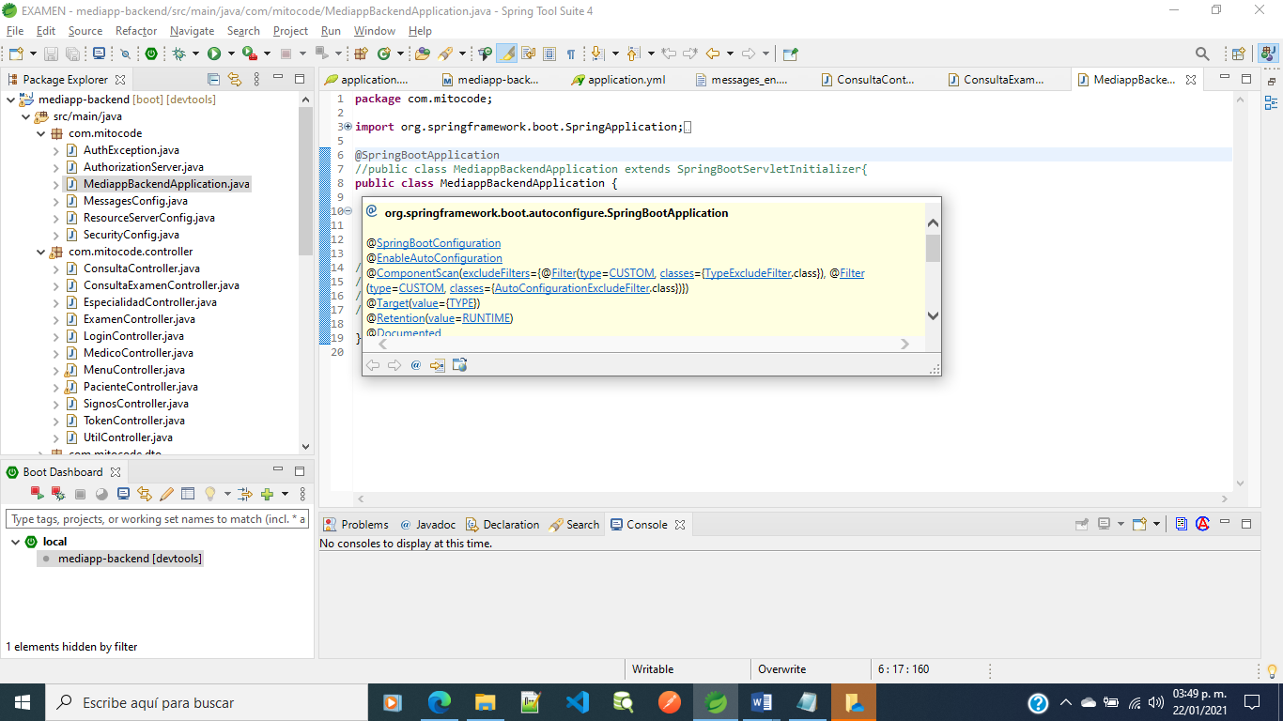

De lo contario se deberá agregar todas las rutas en la anotación @ComponentScan (basePackageClass =”com.abc, com.xyz,…”)

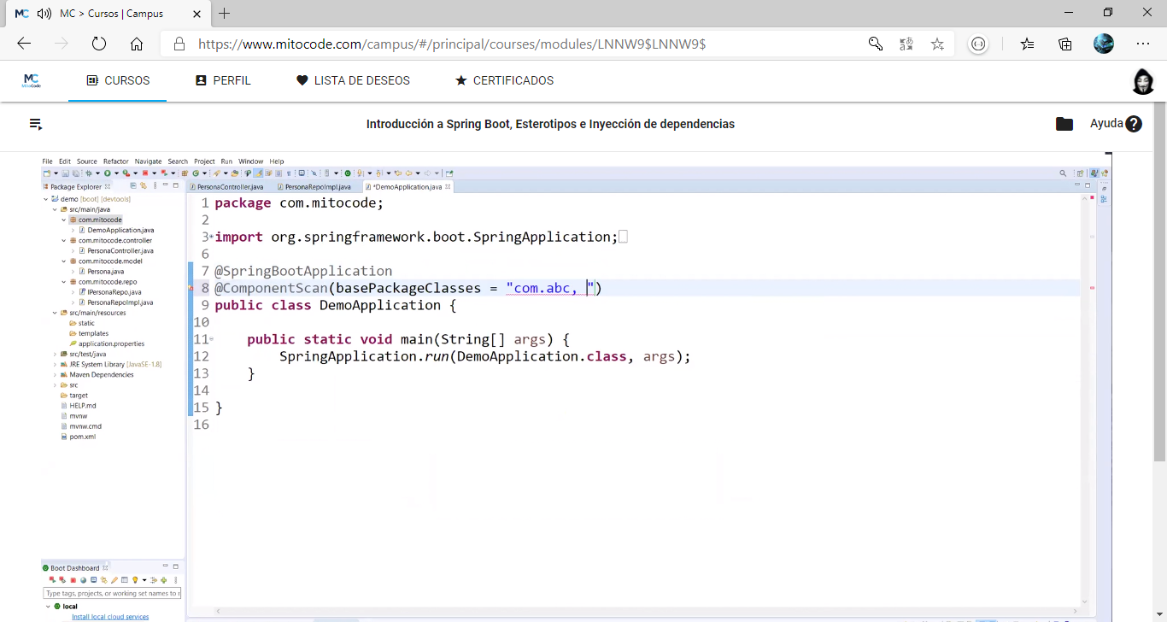

* Configuración de un banner de log

Para crear un banner con nombre personalizado [Spring Boot banner.txt generator (datenkollektiv.de)](https://devops.datenkollektiv.de/banner.txt/index.html)

* Escribe el texto y selecciona el banner Font ‘ogre’
* copiar el texto desde la página web
* crear un nuevo archivo (p.e. mitocode.txt) de texto en src/main/resources y se pega el texto copiado desde la web
* Referenciar el archivo de texto en el application.properties de la siguiente forma.

spring.banner.location = mitocode.txt

* También es posible agregar una imagen (p.e. logo.jpg) situándola en src/main/resources y en el application.properties ponemos spring.banner.image.location = logo.jpg
* En la version 2.3 de spring boot se soporta archivos .gif (archivos con movimiento)

Inicio del Proyecto del curso

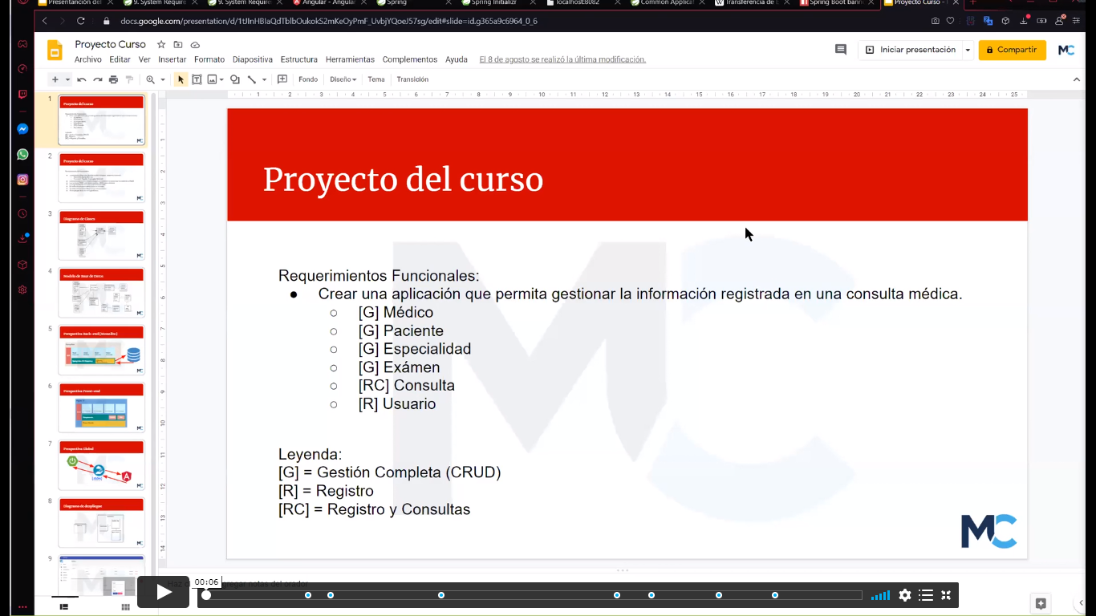En los CRUD serán con navegación entre paginas para editar elementos con temas de validaciones y diálogos modales además de páginas con maestro detalle con bloque transaccional

Querys asociados a consultas asociados a fechas o dni o algún otro criterio adicional además inserciones a más de una tabla

Se tendrán procesos almacenados que devolverán datos para alimentar un gráfico estadístico, así como generación de reportes en PDF que viajaran por servicios REST para que angular los reconstruya. Se tendrá un login con restablecimiento de contraseña mediante correo electrónico, con el tema de usuarios, login, menú. Generación de reportes con Jasper Report.

La parte no funcional:

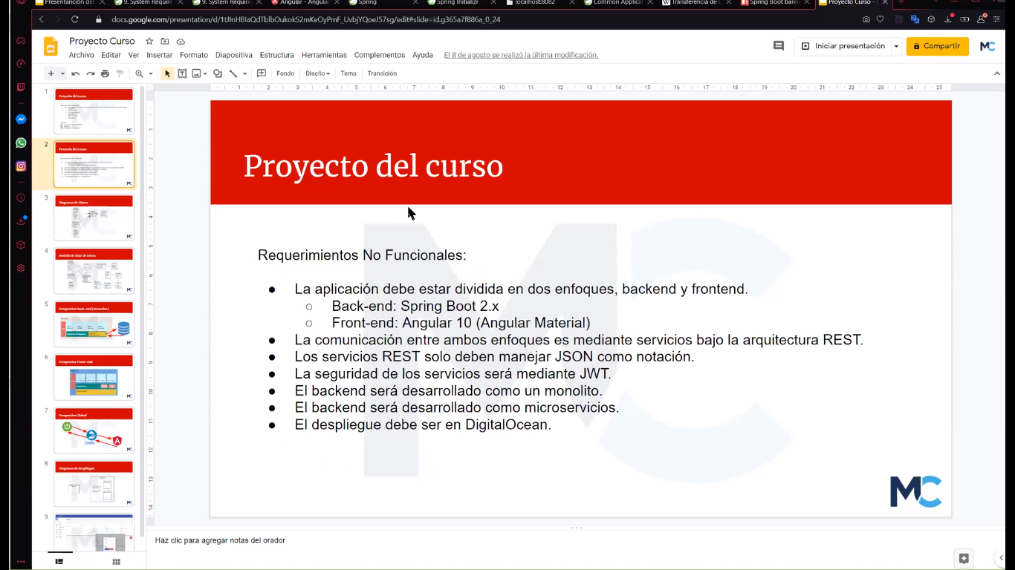Los servicios rest van a estar protegidos con spring security y el protocolo Oaut2 y los tokens JWT (JSON Web Token)

JSON formato de comunicación entre el frontend y el backend, en algunos caso con arreglo de bytes

En principio la arquitectura del backend será monolítica y posteriormente se cambiara a la arquitectura de micro servicios.

Excepciones personalizadas.

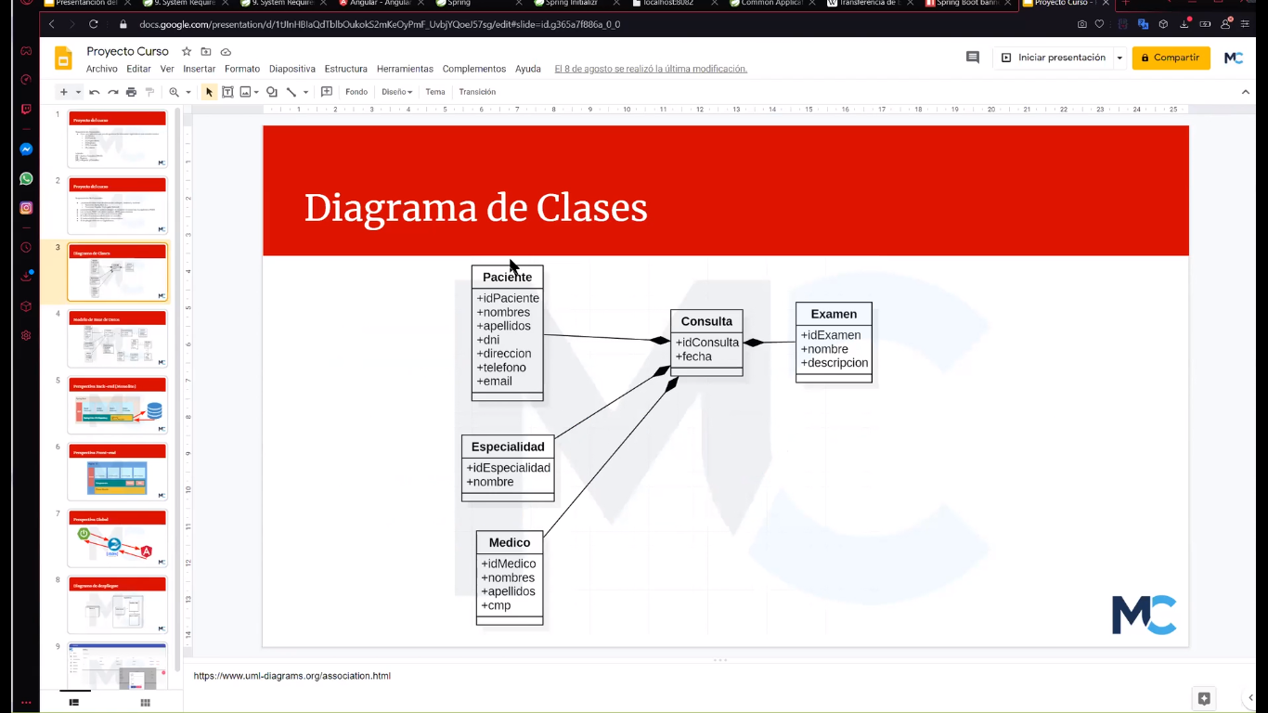

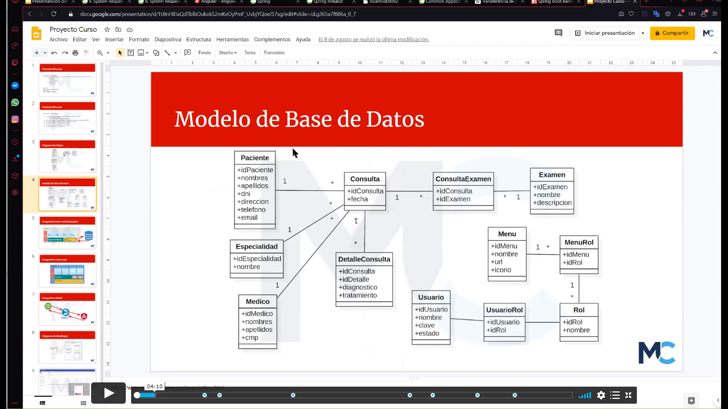

* Se inicia con la definición de la capa de modelo en donde se crearan las clases correspondientes a las tablas que son independientes es decir las que tienen multiplicidad 1
* En este caso Paciente, Especialidad, Medico, Examen, Usuario, Menu, etc...
* Posteriormente las tablas de relación uno a muchos, uno a uno, muchos a muchos, etc…

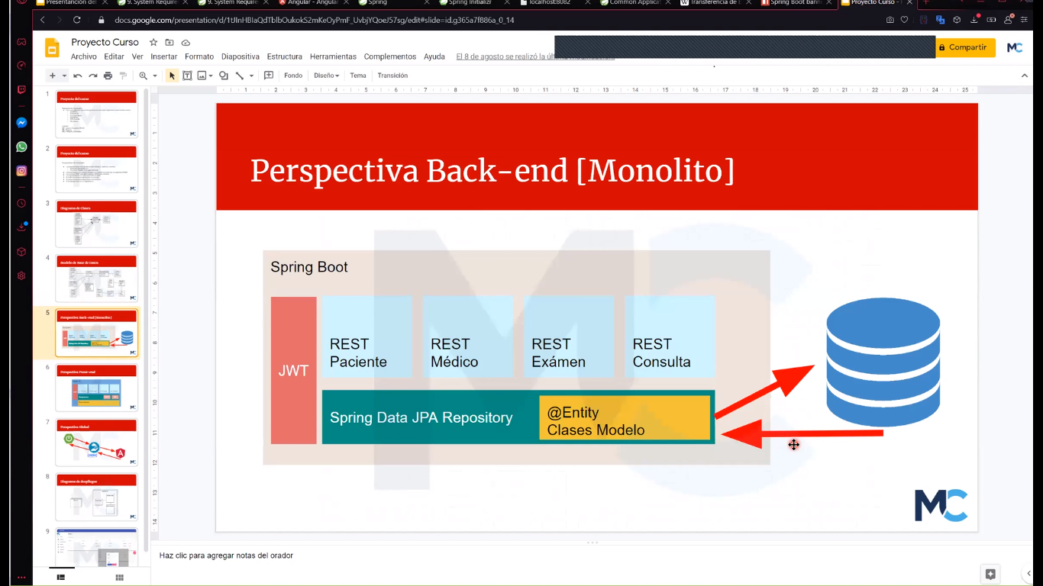En la capa del Backend se tiene en

Spring boot una aplicación con muchos servicios rest que se estarán comunicando con la capa de datos con JPA Repository esta a su vez con la base de datos protegidos con los token JWT, spring security y el protocolo Oaut2

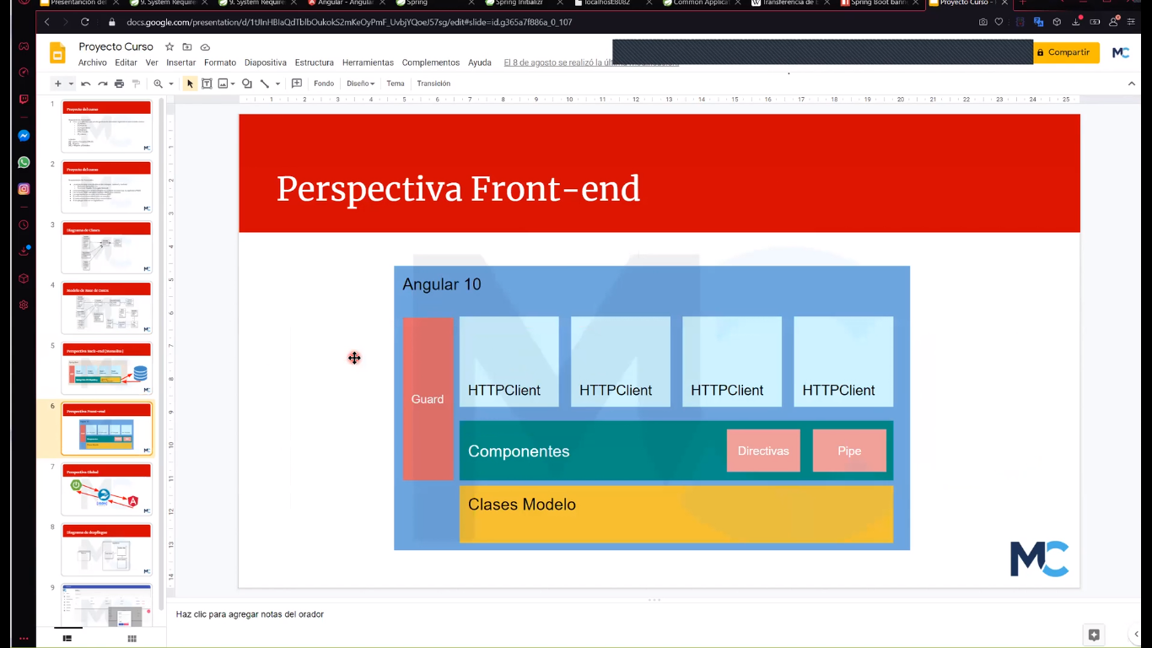El frontend es la aplicación que consumirá lo que expone el backend para ello en angular se utilizan unas clases llamadas HttpClient para recepcionar la respuesta y posteriormente llevarla a los componentes de angular que son pequeñas porciones de páginas web, pues la agrupación de estos conforman la página web en su totalidad

Sobre los componentes hay directivas y pipes que permiten manipular los datos para poder modificar la vista

Clases modelo para representar la respuesta del servicio rest correspondiente al MRDB (modelo relacional de base de datos)

Los Guard son componentes en angular para proteger las rutas que se exponen en angular para poder navegar de forma segura, controlando los adecuados accesos, haber pasado por el login. La capa de seguridad se agregara al final del desarrollo ya es muy independiente y para no entorpecer el avance del desarrollo de la lógica de negocio,

Esquema de comunicación entre el Frontend y Backend será principalmente mediante el formato JSON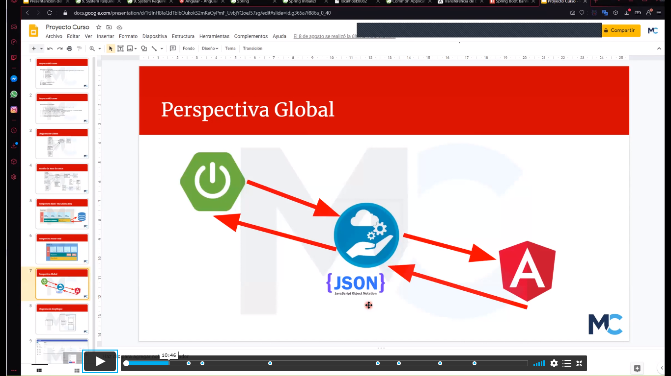

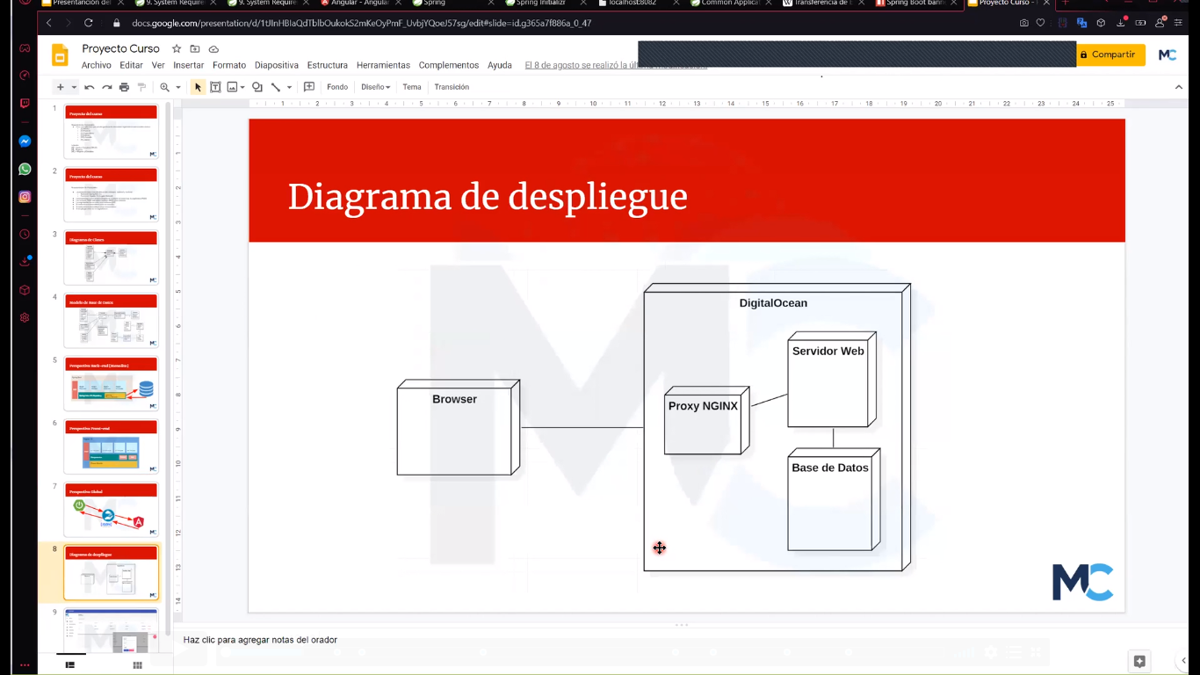Para el despliegue en Digital Ocean se hará la configuración de NGINX (proxy-balanceador) que recibe la petición del cliente tomando la petición por el puerto 80 y la deriva al servidor de aplicaciones el cual se comunica con la base de datos

Digital Ocean no tiene las capacidades extensivas de los principales clouds como AWS (Amazon Web Services) o como ASURE (de Microsoft) o como Google Cloud

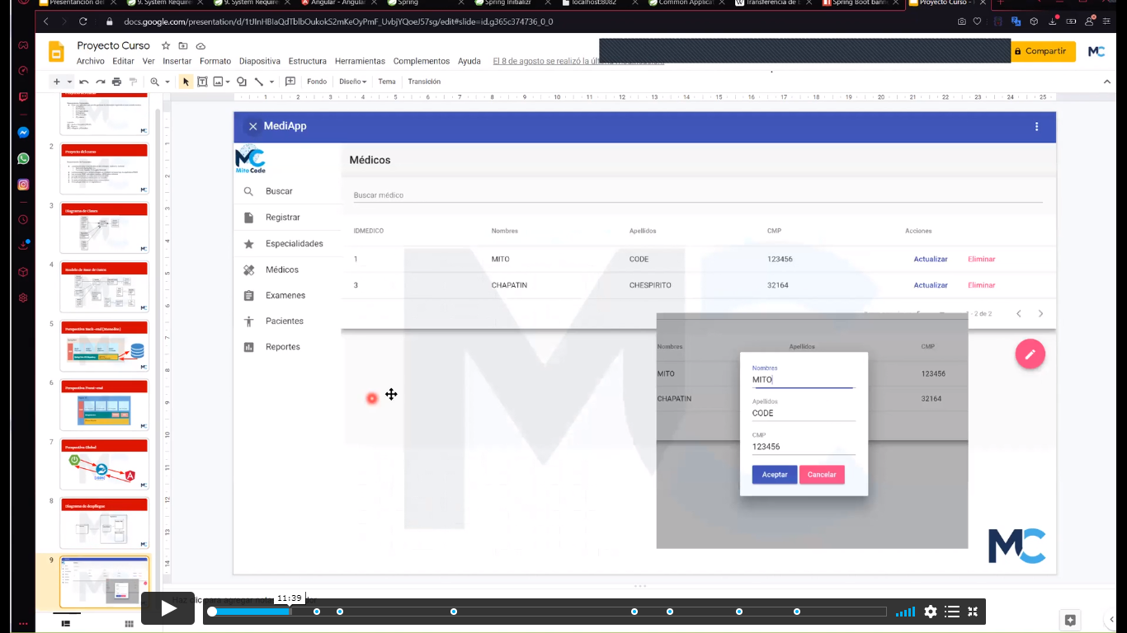Este será el estilo de las interfaces del aplicativo

Las opciones de menú

Diálogos modales

Temas de CRUD

Y los elementos de Angular Material

Carga de archivos

Guardar archivos

Creación del proyecto Backend

* File🡪new🡪Spring Starter Project
* Name: mediapp-backend, Type: Maven, Packaging: Jar, Java version: 8, Language: Java; Group: com.mitocode, Artifact: mediapp-backend, version: 0.0.1.SNAPSHOT, Description: proyecto backend del curso, Package: com.mitocode 🡪 siguiente
* Dependencias: SpringBoot Version 2.3.4, Spring Boot DevTools, Spring Data JPA, PostgreSQL Driver, Spring Web 🡪 Finish

Notas:

* Si tratamos de levantar el proyecto este mostrara un error en el log debido a que estamos importando la dependencia de JPA pero no se está proporcionando una conexión a la base de datos. Para ello agregamos la configuración de la conexión en el archivo Application.properties

Base de datos:

La Base de datos a utilizar para el proyecto es postgress y como cliente de base de pgAdmin 4 para crear la base de datos (mediappbd7) y otros DDL, otra alternativa de cliente es DbVisualizer para manipular datos DML

Una vez creada la base de datos mediappbd7 no se deberá crear ninguna tabla manualmente por el momento

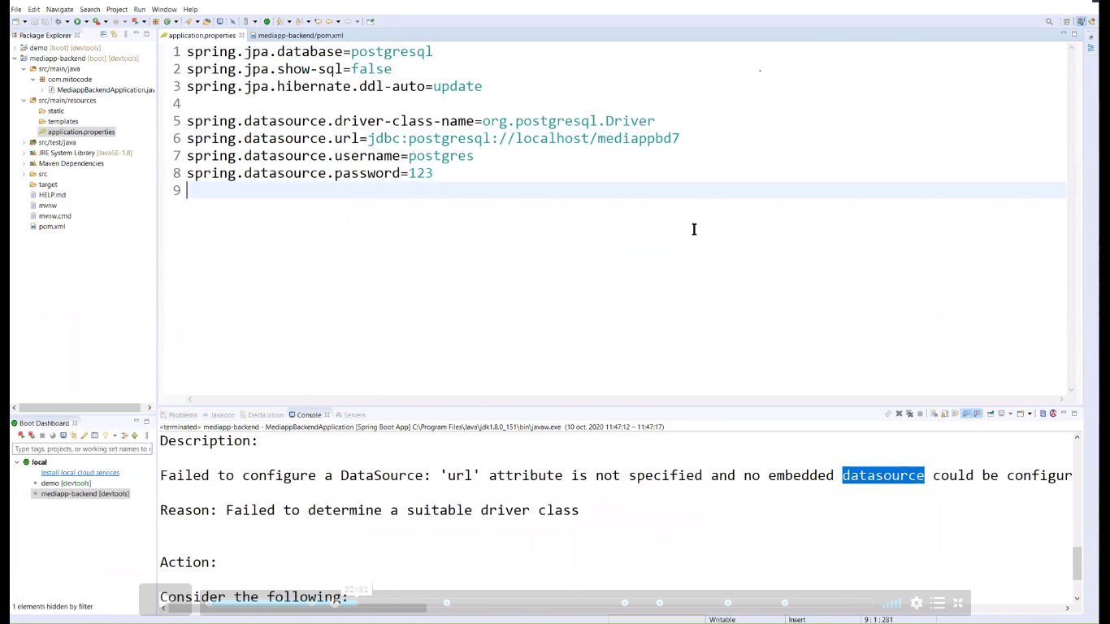Estos son los parámetros de conexión en el archivo Application.properties

En la línea 2 se tiene las opciones (true|false) si es true durante la ejecución de la aplicación se mostraran los scripts ejecutados hacia la base de datos en el log.

En la línea 3 se cuentas con las opciones (créate|update|validate|none|créate-drop) significa que si se hace una modificación en las clases que generan el modelo este se verá reflejado no en la base de datos dependiendo de la opción que se tenga en este parámetro.

Adicionalmente en la misma línea 3 se observa que de jpa se hace referencia a hibérnate esto es así porque en el pom.xml se hace referencia a la librería jpa y si se hace Cltr+clic no abre las todas las sub dependencias a las que se hace referencia y entre ellas se está haciendo la importación del core de la librería de hibérnate como motor de implementación de jpa para efectuar el proceso de persistencia y conexión a la base de datos

Línea 5 es el driver de conexión; Línea 6 es la cadena de conexión el puerto no se está indicando por lo que toma el de defecto de postgress

Nota: Master Password - Postgres: postgre

Internamente JPA trabaja con una notación de lenguaje conocida como JPQL (Java Persistence Query Language) es una abstracción del SQL tradicional pero con capacidades orientadas a objetos

**CAPA MODEL**

* 3 - mediapp-backend/src/main/java/com.mitocode.model.**Paciente.java**

@Table Define el nombre de la tabla

* name Indica el nombre dela tabla (name=”tbl_paciente”), si no se indica por defecto el nombre de la tabla tomara el nombre de la clase en este caso “paciente”

@Id Indica que el campo será la llave primaria

@GeneratedValue Genera los valores que va a ir tomando la llave primaria en la inserción de nuevos registros

* strategy estrategia de generación con opciones (AUTO|IDENTITY|SEQUENCE|TABLE|class)
* AUTO el motor de base de datos es el responsable de generar la secuencia
* IDENTITY generar una llave primaria del tipo auto incremental mediante una secuencia creada por el mismo motor de base de datos

@Column para indicarle a spring que la tabla tendrá campos con las propiedades indicadas

* name indica el nombre que tendrá el campo
* nullable si el campo puede o no ser nulo se indica mediante la propiedad nullable peros si no se indica por default es true
* unique genera un constrain en la base de datos para indicar que el campo es único y se permitirán valores repetidos, si no se indica un nombre de constrain se generara un nombre aleatorio.
* length si la propiedad es del tipo String se generara un campo del tipo varchar del tamaño en caracteres indicado por la propiedad length

Al levantar/ejecutar la aplicación, se genera o actualiza la tabla paciente debido código indicado en la clase *Persona.java,* según se haya indicado en la configuración *spring.jpa.hibernate.ddl-auto* del archivo *application.properties*

**Notas:**

* Por defecto las propiedades de los Objetos del tipo String son mapeados a campos varchar con una longitud de 255 caracteres
* Si la propiedad nullable de @Column no se indica por default es true
* Cuando el nombre en @Column se indica con el formato camel case (ejemplo: nombrePersona) spring data jpa en base de datos lo mapea como nombre_persona
* Se puede utilizar LUMBUK para evitar el uso de geter y seter de la entidad mediante el uso de @Data
* **Alt+Shift+s** para abrir el submenú para generar geters y seters de la entidad, para conocer más atajos de teclado buscar en google por *sts shortcuts*
* Cuando se trabaja con spring data no es necesario que la clase del modelo implemente a Serializable
* Si no se crea un constructor vacío la misma jvm lo crea internamente

**CAPA DE ACCESO A DATOS**

* 3 - mediapp-backend/src/main/java/com.mitocode.repo.**IPacienteRepo.java**

Posteriormente se modificara esta interface para utilizar genéricos ya que habrá métodos comunes con otras interfaces que se van a utilizar, tales como leer, agregar, modificar, eliminar

* Por el hecho de haber agregado spring data en el pom.xml podemos extender de JpaRepository porque se utilizaran los métodos de ordenamiento y paginado en la vista, en realidad al utilizar JpaRepository estamos usando implícitamente CrudRepository
* JpaRepository<Paciente, Integer> entre sus genéricos básicos pide dos atributos, primero sobre qué entidad de base de datos se van a aplicar los procesos de CRUD, el segundo cual es el tipo del valor de la llave primaria de la entidad
* No es necesario anotar esta clase con @Repository porque el hecho de que la interfaz herede de JpaRepository tiene algunos métodos pre establecidos que spring ya reconoce como métodos propios

**CAPA SERVICE**

* 3 - mediapp-backend/src/main/java/com.mitocode.service.**IPacienteService.java**

La capa service se utiliza para implementar la lógica de negocio para a los pacientes como, en la parte de la interfaz se hace la declaración de los métodos registrar, modificar, listar, listraPorId, eliminar, como estos métodos se repiten para cada entidad del modelo relacional posteriormente se va a re escribir con genéricos para abstraer más el código

* 3 - mediapp-backend/src/main/java/com.mitocode.service.impl.**PacienteServiceImpl.java**

Implementa los métodos declarados en la clase IPacienteService.java, Ctrl+1 hace la implementación automáticamente, para implementar la lógica de cada método declaramos una instancia de la interfaz IPacienteRepo porque ésta ya extienda a JpaRepository y ésta a su vez implementa los métodos CRUD. Para que en la ejecución no genere null pointer exceptión hacemos la instanciación de la variable declarada con @Autowired

* En el método registrar(Paciente p) y modificar(Paciente p) tienen el mismo código return repo.save(p) si la PK es diferente de null entonces se ejecutara la modificación de lo contrario si la PK es null se ejecutara una inserción
* El método listarPorId (Integer Id) utiliza a su vez el método findById (id) de spring framework el cual retorna un objeto Optional<Paciente> propio de java 8 y posterior a spring boot 1.5 y con el fin de evitar los null pointer exceptión, el Optional es una especie de envoltorio del tipo de objeto que prevé una posible respuesta null
* Para exponerte la lógica de este objeto a un servicio rest le indicamos a spring que reserve una instancia de este objeto en su IoC Container para invocarlo posteriormente mediante la anotación @Service

NOTA: En este proyecto se están creando las tablas desde spring porque es un proyecto nuevo pero si ya se tienen las tablas hechas se tienen dos alternativas:

1. Transcribir código de JPA y representamos el modelo de datos a tablas de base de datos
2. Se hace mediante un plugin de ingeniería inversa, el cual puede se puede instalar una herramienta conocida como JBossTools desde el Marketplace de eclipse (help🡪Eclipse Marketplace…), una instalado el plugin clic derecho en el proyecto🡪JpaTools🡪Generate Entities From Dabase, mostrara u asistencia en el que se deberá proporcionar la cadena de conexión, el driver de la base de datos, mostrara todas las tablas en modo gráfico, seleccionando las tablas y se crearan todas las clases correspondientes, el código es automático por lo que se debe revisar el código

**CAPA CONTROLLER**

3 - mediapp-backend/src/main/java/com.mitocode.controller.PacienteController.java

* @RestController genera los servicios
* Las buenas practicas indican que los servicios rest deben de tener puntos de acceso (end points) los cuales permiten acceder a servicios rest y definidos por un espacio de nombres para indicar esto se debe utilizar la anotación @RequestMapping (“/pacientes”) donde /pacientes representa el end point (sustantivo y en plural) como parte de la nomenclatura
* Para los end points usar plurales y sustantivos, manteniendo el mismo estilo durante todo el desarrollo.
* Hasta el momento se tienen el end points muy básicos para listar pacientes, listarPorId, etc… a los cuales se accede a través de IE <http://localhost:8080/pacientes/listar> o también desde <http://localhost:8080/pacientes> sin el end point /listar la razón es porque si hubiese otro del tipo GET dentro de la clase se tendría que definir el nombre dentro del tag como en el caso de listraPorId, en se invoca de forma automática por ser el único sin nombre definido en el tag
* A estos servicios se les implementara el modelo de madures de Richardson [Richardson Maturity Model (martinfowler.com)](https://martinfowler.com/articles/richardsonMaturityModel.html)
* En el caso de requerir más de un parámetro, por buenas practicas se debería optar por el uso de un método post y el envío a través del body

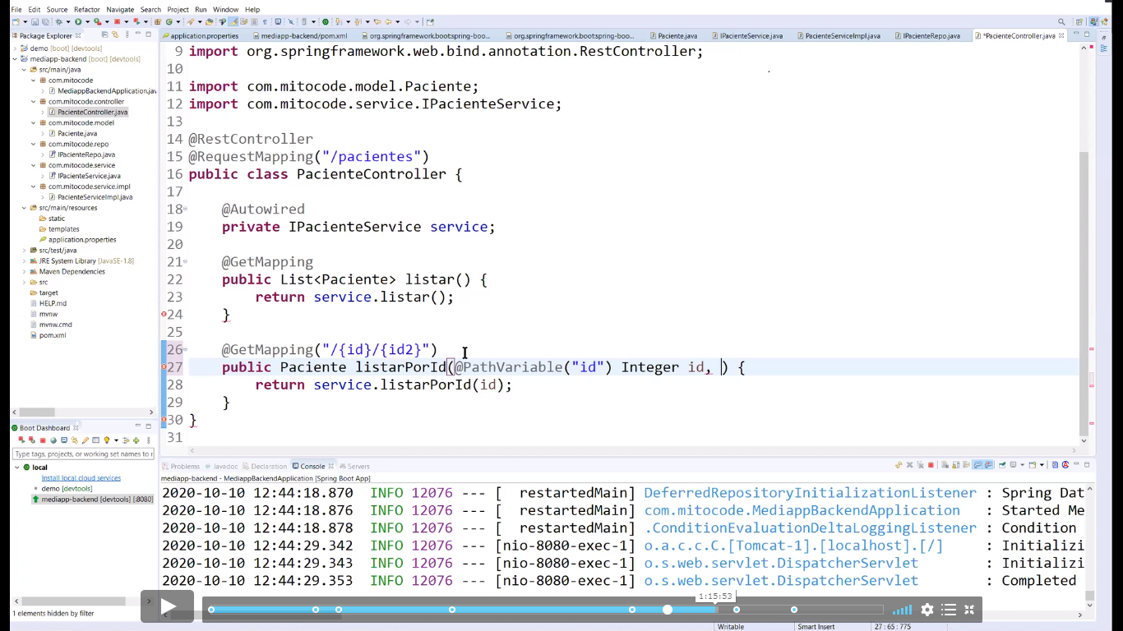

* Probar los servicios Registrar, Modificar, Eliminar desde IE no es posible porque solo permite peticiones del tipo GET, para eso utilizamos un programa llamado ***Postman*** para simulas peticiones HTTP
* @JsonProperty(“json_apellidos”) para renombrar la propiedad en el modelo pero solo a nivel JSON para el envío y recepción de data

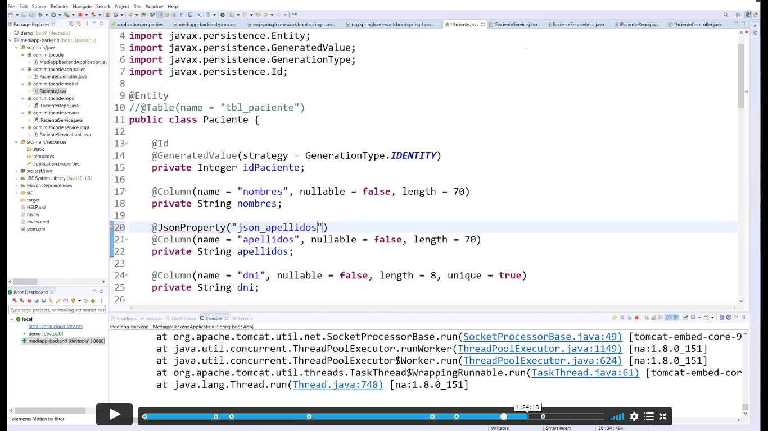 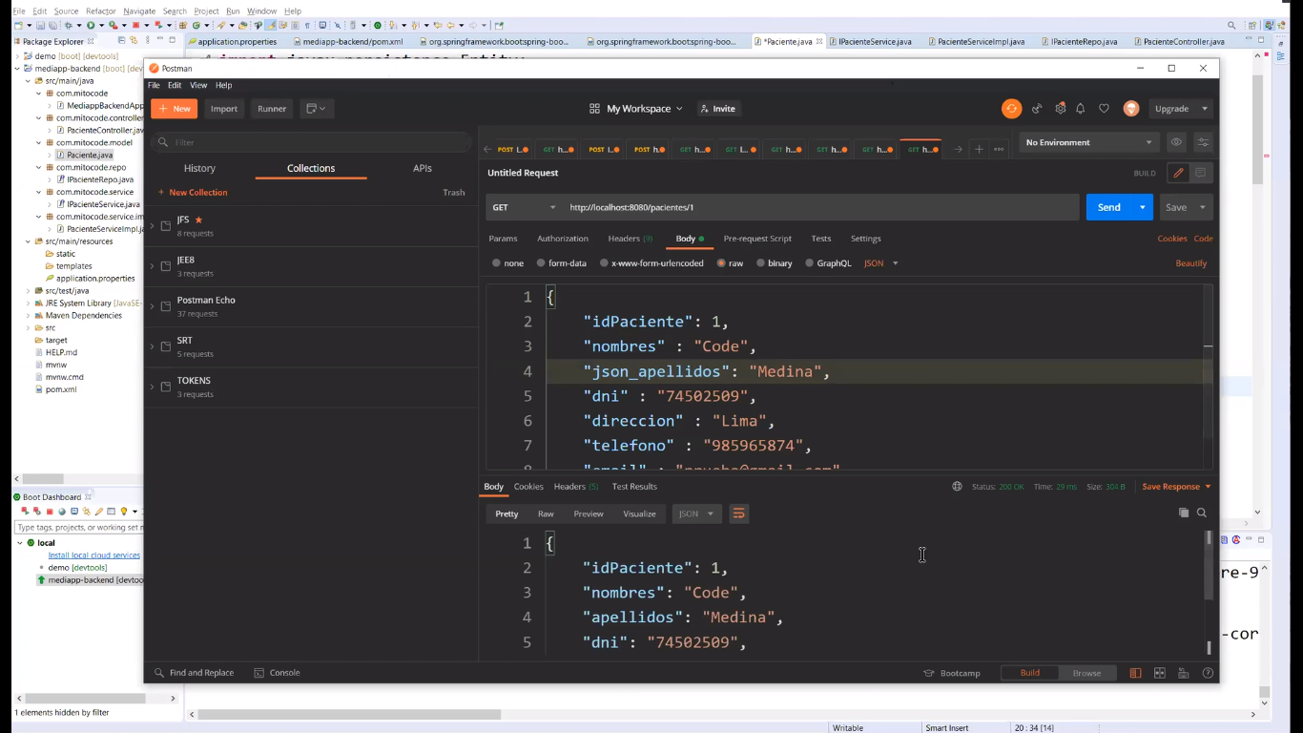

1. Peticiones GET: http://localhost:8008/pacientes 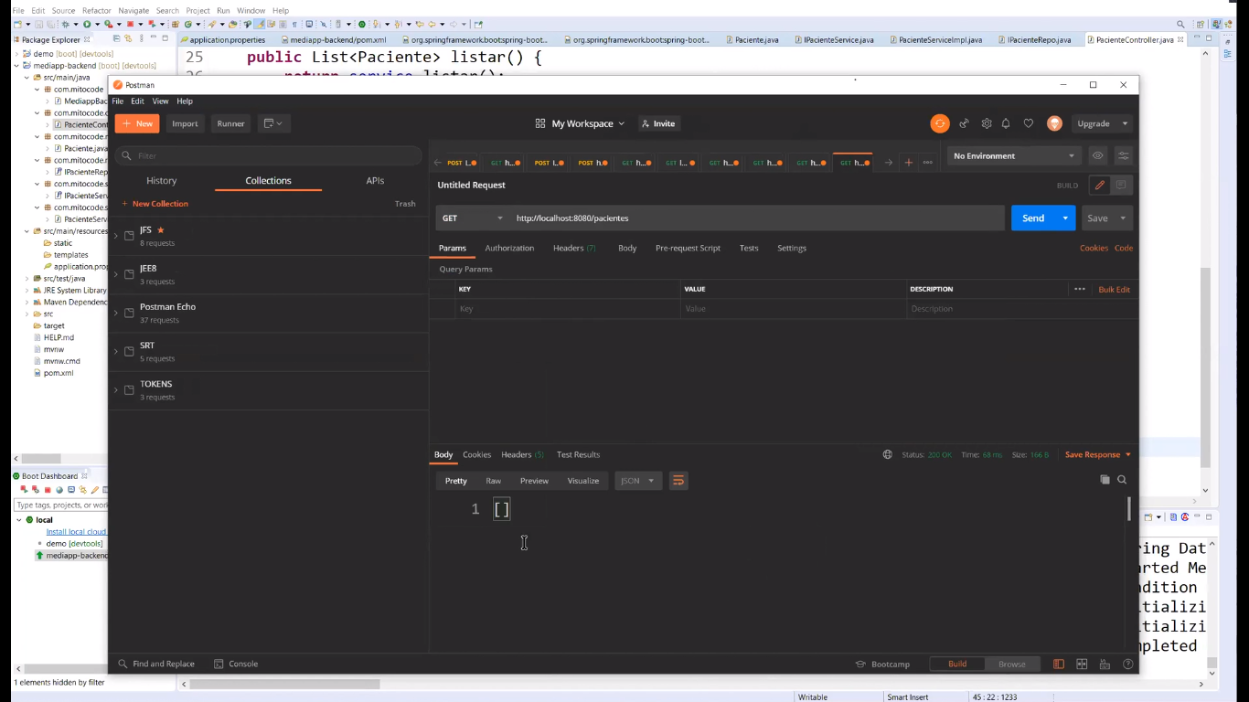
2. Peticiones POST: El idPaciente el PK se genera automáticamente por el strategy en la capa de modelo en java

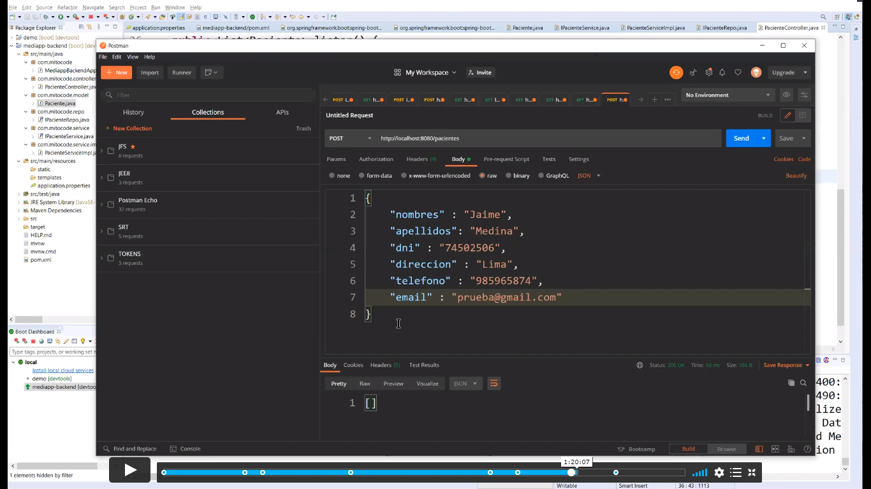

* El formato del objeto que se envía en la petición es JSON pero Java espera un Objeto Paciente para eso se utiliza @RequestBody () esta es la que hace el proceso de serialización y des-serialización, propio de la librería codehaus.jackson. El hacer el envío nos regresa un status code 200 y el también retorna el mismo objeto que fue insertado en la base de datos, con la llave primaria como número de registro, poder testear el end point listar y listar por id en ambos caso retornara el mismo registro porque es el único que existe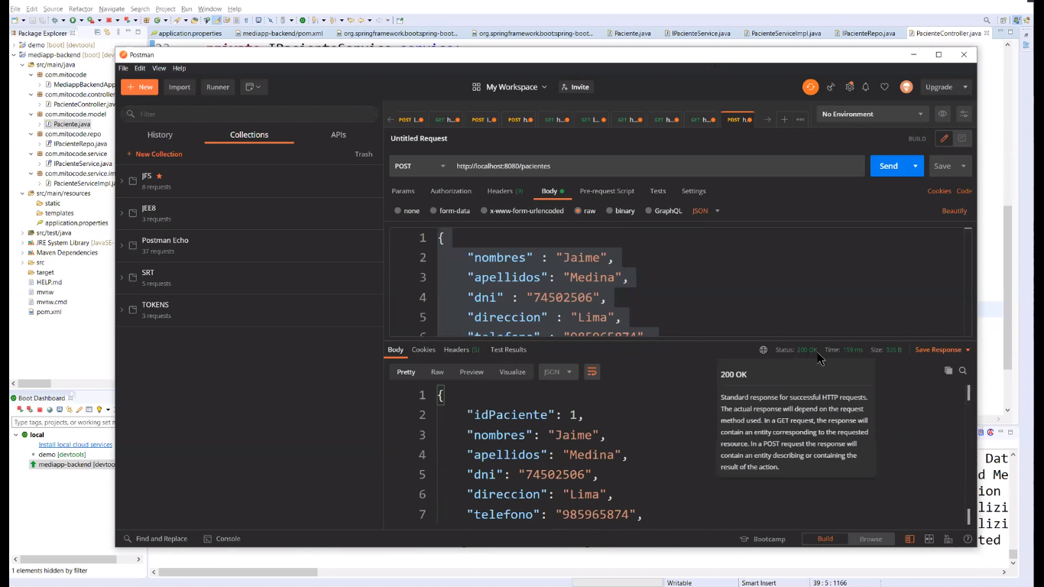

1. Peticiones Delete:

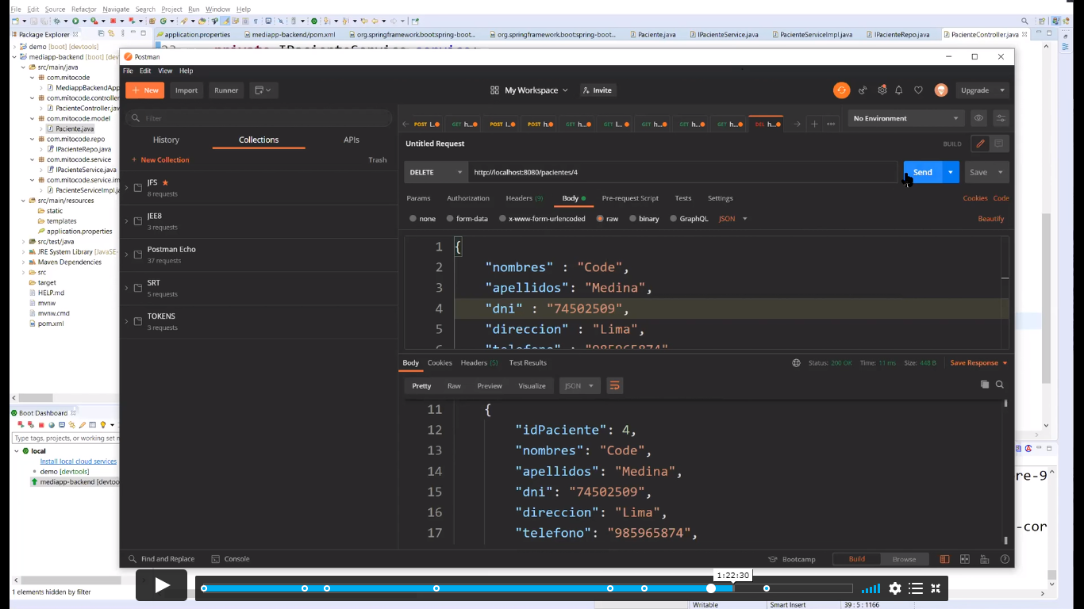

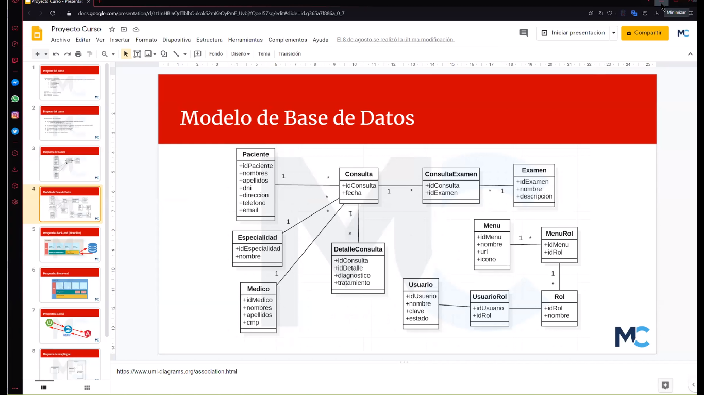

**MAPEO DEL MODELO DE BASE DE DATOS**

**Nota:** En una base de datos se pueden tener esquemas de base de datos definidos.

Para crear una tabla en un esquema especifico se debe indicar en @Table (name =”consulta”, schema = “nombre_esquema”)

* 3 - mediapp-backend/src/main/java/com.mitocode.model.**Medico.java**
* El script de la línea 15 hace MedicoEntidad hace referencia al objeto
* En este caso como el nombre de la clase no es igual al que se define en @Entity (name = “MedicoEntidad”) en el script se debe hacer referencia al parámetro name de @Entity.
* Cuando @Entity no tiene argumentos por default hibérnate asume como nombre de la entidad el nombre de la clase por lo tanto el script quedaría FROM Medico m WHERE m.nombres = 'x';
* PSQL (Lenguaje de Consultas Estructurado Postgres) análogo a SQL pero orientado a objetos
* 3 - mediapp-backend/src/main/java/com.mitocode.model.**Examen.java**
* 3 - mediapp-backend/src/main/java/com.mitocode.model.**Menu.java**

Esta clase no define un @GeneratedValue para generar un valor para la PK, porque los registros serán insertados mediante un script de base de datos.

* 3 - mediapp-backend/src/main/java/com.mitocode.model.**Especialidad.java**
* 3 - mediapp-backend/src/main/java/com.mitocode.model.**Rol.java**

Esta clase no define un @GeneratedValue para generar un valor para la PK, porque los registros serán insertados mediante un script de base de datos

* 3 - mediapp-backend/src/main/java/com.mitocode.model.**Consulta.java**
* En las líneas 26 y 27 expone porque utilizar un objeto Paciente en vez de utilizar directamente un tipo primitivo idPaciente línea 27, la razón es porque se ahorra el uso de los inner join y letf join en las consultas y además porque se hace uso de los atributos de la clase por notación de objetos línea 26.
* Como esta tabla tiene relación de muchos a 1 con la tabla paciente entonces utilizamos la anotación @ManyToOne
* En la tabla paciente **NO** es necesario tener la relación @OneToMany porque **NO** se trata de un esquema de maestro-detalle
* En la línea 30 la anotación @JoinColumn define el atributo *name* para indicar el nombre del campo (id_paciente) con el que aparecerá el nombre de la llave foránea (FK) en esta misma tabla *consulta*. Como se está utilizando el objeto Paciente paciente lo cual será mapeado a entidad paciente, entonces la FK id_paciente de la tabla consulta hará match con la PK de la tabla paciente automáticamente porque el objeto paciente ya es una entidad.
* Alternativamente se puede indicar de manera explícita la columna con la que se debería relacionar la FK mediante el atributo *referencedColumnName*
* Como id_paciente va a ser una FK le indicamos que no acepte nulos (nullable = false)
* Para darle un nombre a la relación de llave foránea usamos *foreignKey = @ForeignKey (name = "FK_consulta_paciente")*, pero este campo es opcional porque de lo contrario se generara un nombre aleatorio.

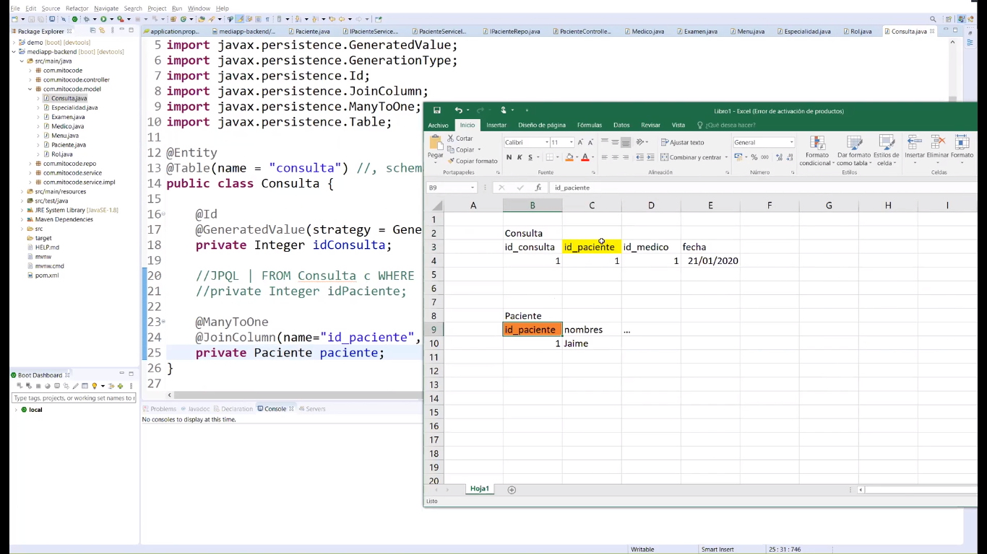En la tabla paciente el campo *idPaciente* esmapeadocomo *id_paciente* y representa la PK de la tabla.

En la tabla consulta el campo *id_paciente* se crea mediante la propiedad name del tag *@JoinColumn* y representa la PK de la tabla.

*Por la relación de Muchos a Uno, FK de la tabla consulta hace match con la PK de la tabla paciente.*

* Por lo ya visto anteriormente se define el campo de ***médico*** líneas 27 – 29
* Análogamente para el campo ***especialidad*** líneas 31 – 33
* En el tema de la fecha. Java 6, 7 Utiliza el objeto java.util.Date y en spring se utiliza @Temporal.

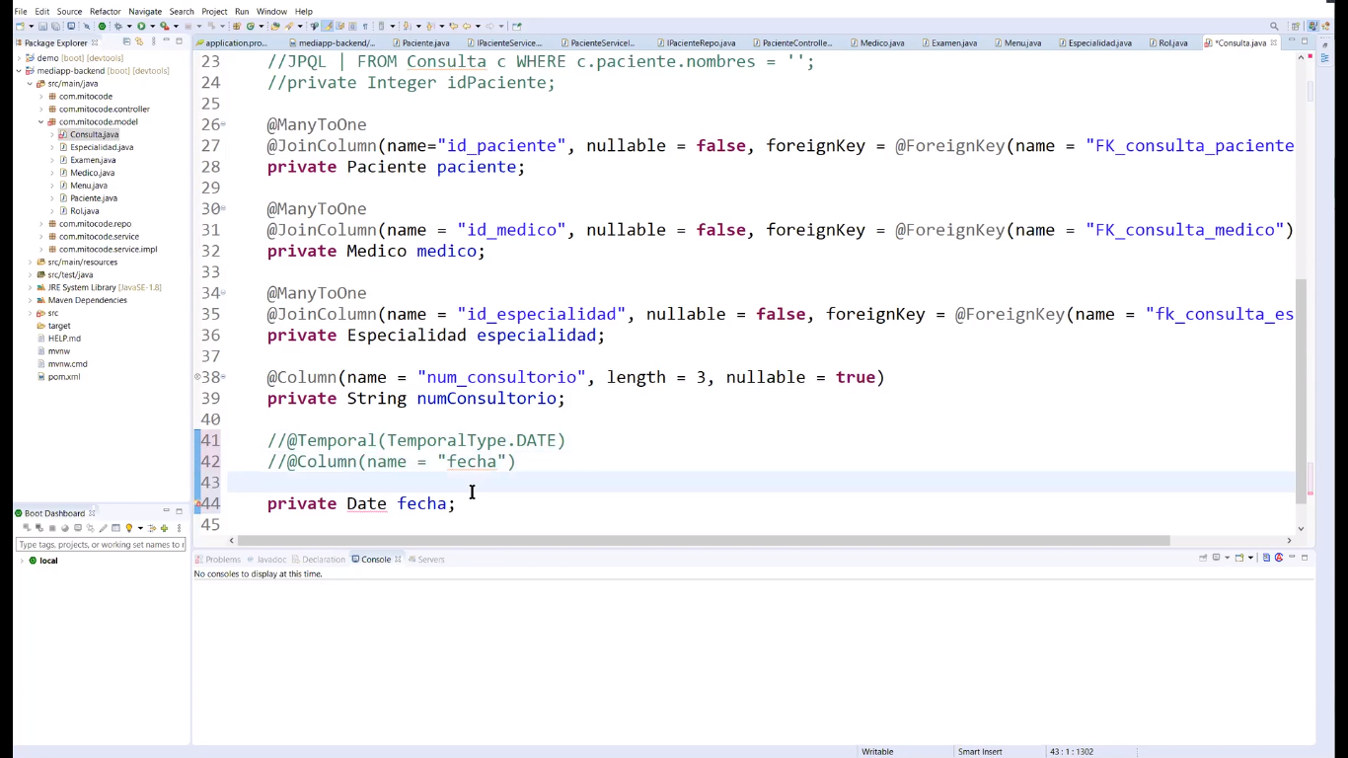

A partir de java 8 se tiene java.time y el uso de date esta deprecado, por lo que se debería utilizar LocalDateTime para la fecha y la hora y para solo la fecha LocalDate. Spring boot 2.3.X trabaja con la jdk 8 y posteriores por lo que sume el uso de LocalDateTime o LocalDate. Si la version del spring boot es 1.5 se deberá agregar la anotación jsr310 en el pom.xml del proyecto para poder utilizar LocalDateTime o LocalDate, y para el envío y recepción de fechas en formato ISODate en JSON que tiene el formato YYYY-MM-DDTHH:MM:ss.

* Esta tabla denota la clásica relación de Maestro-Detalle con la tabla DatalleConsulta

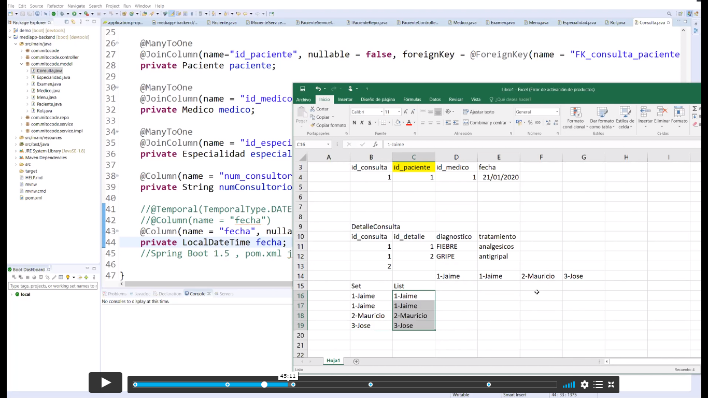La tabla Detalle consulta tiene múltiples registros que hacen referencia a un registro en la tabla consulta

La forma de agrupar múltiples elementos podría ser un objeto del tipo colection en particular un Set o un List

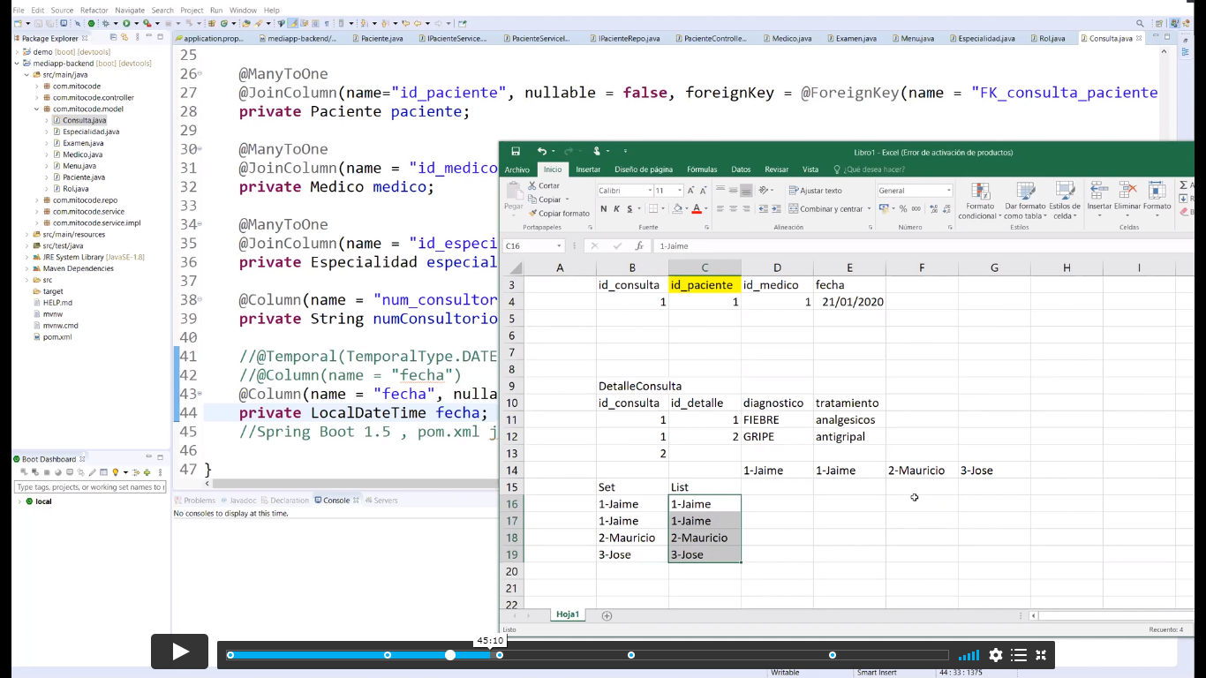Para elementos del tipo primitivo 1, 1, 2, 3 en un set se guardarían como: 1, 2, 3 y en el List: 1, 1, 2, 3 esto debido a que set no admite repetidos pero en List sí.

En el caso de objetos es como se muestra en esta figura.

Debido a que al tratarse de objetos Set guarda la referencia del objeto por ende las referencias a memoria nunca son iguales, en el caso de List también guarda la referencia a memoria del objeto.

Por lo que se si se quiere que Set valide por su contenido más no por la referencia a memoria se deberá utilizar el método equals que utiliza criterios de unicidad si el objeto es único por valor y por su referencia en memoria

* La línea 51 define la propiedad List<DetalleConsulta> detalleConsulta, que denota lo explicado en el párrafo anterior. Como aquí si se quiere tener la relación de maestro-detalle utilizamos la anotación ***@OneToMany*** la cual **No** altera la base de datos. Por lo que esta propiedad no será mapeada como un campo de la tabla sino que será utilizado a nivel lógico en la relación con la tabla detalle-consulta. La propiedad *mappedBy = “consulta”* hace referencia al atributo *consulta* en *DetalleConsulta* en la línea 23. El tag también define una propiedad *cascade = {CascadeType.ALL }*, All sirve para indicar que las afectaciones en el maestro repercuta en el detalle. *orphanRemoval = true* para permitir la eliminación de registros en el detalle no referenciados por el maestro.
* Por buenas prácticas y por temas de auditoria la eliminaciones deberían ser a nivel lógico por ejemplo:

*private boolean isDeleted = true*

* 3 - mediapp-backend/src/main/java/com.mitocode.model.**DetalleConculta.java**
* Usamos la anotación *@ManyToOne* y la anotación **@JoinColumn** incluyendo sus parámetros, como ya vio en el caso de consulta con paciente.

CASO DE RELACIONES MUCHOS – MUCHOS (Many to Many) con PK compuesta

Por teoría de normalización de base de datos las relaciones entre tablas del tipo Many to Many se tienen que partir con una tabla intermedia, en el dicha tabla intermedia tiene una referencia entre ambas tablas, por lo que tendremos una clase cuyo nombre se compone por ambas tablas en este caso la relación entre las tablas Consulta y Examen será

ConsultaExamen

* 3 - mediapp-backend/src/main/java/com.mitocode.model.**ConsultaExamen.java**
* Define una llave primaria compuesta por dos llaves foráneas, en este caso por las pk de las tablas id_consulta e id_examen, simplificando la relación a muchos a uno o uno a muchos entre la tabla intermedia y las tablas consulta y examen

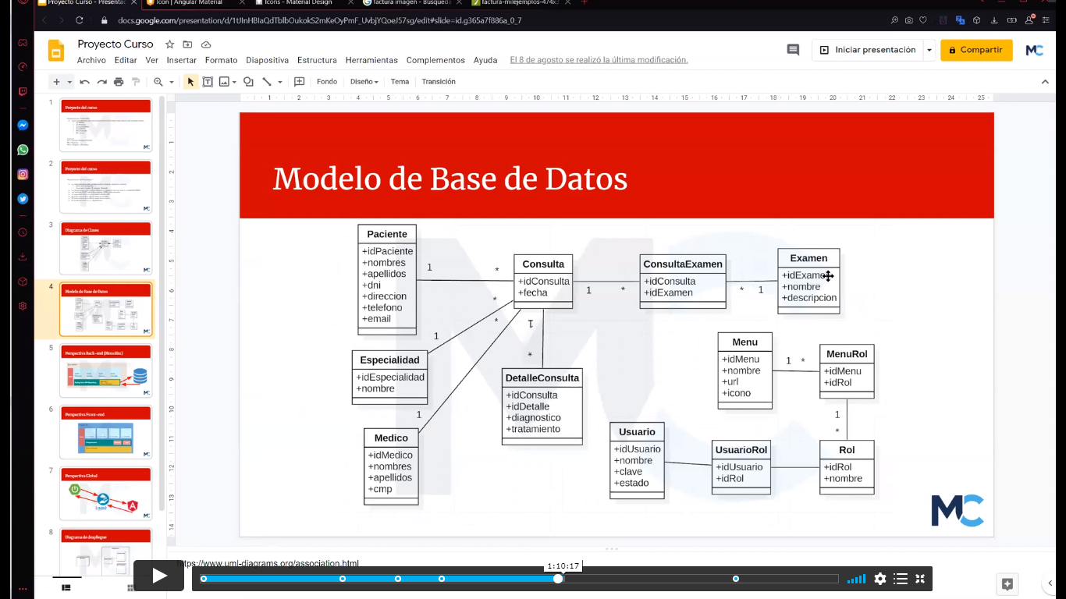

* Normalmente se implementaría en la clase como

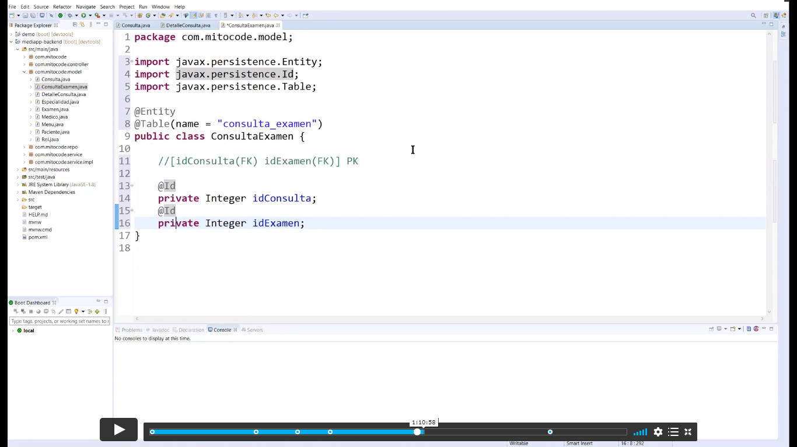

Pero como se trabajara con formatos de objetos se implementara de la siguiente forma

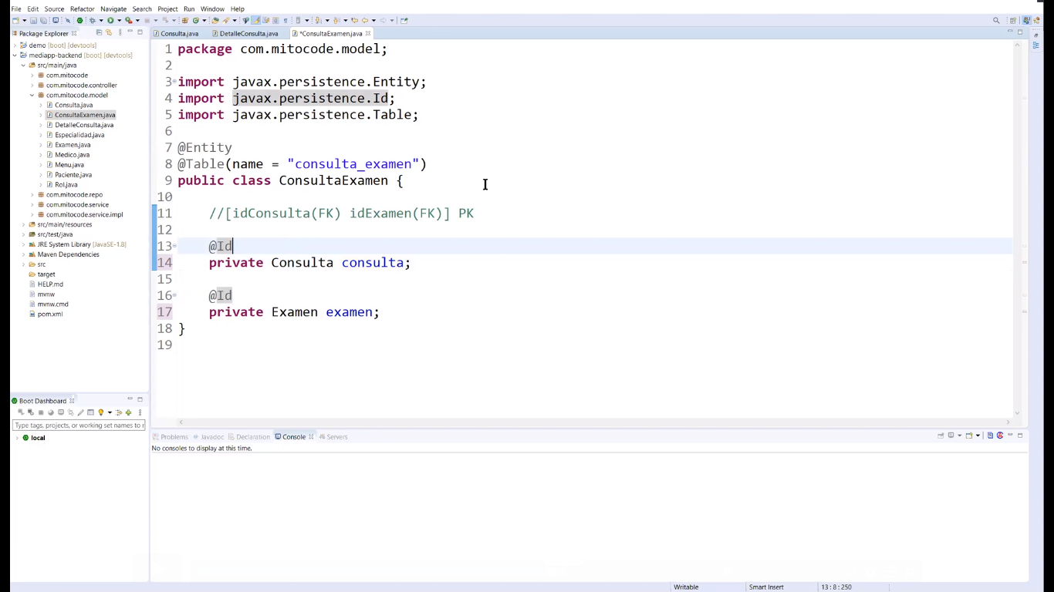Pero hay que indicarle la referencia foránea a cada campo

Por cuestiones de orden se recomienda que esto se haga en una clase estática adicional en la que coloca toda definición

Pero para evitar estar haciendo los inner class lo que se va a hacer es que la definición exacta de las claves foráneas se va a codificar en otra clase *ConcultaExamenPK.java*

* 3 - mediapp-backend/src/main/java/com.mitocode.model.ConsutaExamenPK.java
* Se tienen las referencias ManyToOne y JoinColumn de la tabla que corresponde, como se muestra en el código dela clase.
* Para indicar que esta clase pueda ser utilizada por *ConsultaExamen.java* se utiliza la anotación *@Embeddable*
* Para indicar que esta es la definición de la llave compuesta en la clase *ConcultaExamen.java* se indica mediante el tag @IdClass(ConsultaExamenPK.class)
* Como esta clase es de apoyo porque no está marcada con @Entity lo cual serializa a entidad la definición de la clase, por lo que a esta clase debe implementar a Serializable
* Esta no es la única forma de implementar la relación Mucho a Muchos pero es la más común porque se tiene mucha más flexibilidad, otra seria usando anotaciones lo cual está más restringido, la cual se verá más adelante en las relaciones de las tablas Menu-Rol y Usuario-Rol
* Referencia: [ObjectDB - Fast Object Database for Java with JPA/JDO support](https://www.objectdb.com/) /JPA/Annotations/Relationships
* Para que la llave primaria sea única se deberá sobre escribir el método equals and hashCode

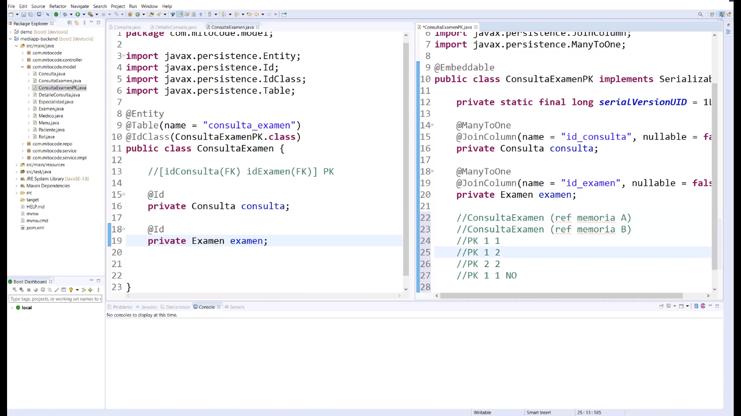

Usando Alt+Shifth+s > Generate hashCode () and equals () > Generate, equals hace la comparación de memoria y hashCode es complementario de hash retornando la representación entera de la dirección de memoria. Esto abrirá un dialogo de advertencia, indicando que id_consulta en el JoinColumn no tiene no tiene implementado equals and hashCode y que el resultado no puede funcionar correctamente, lo mismo para el caso de examen. Esto sucede porque tanto consulta como examen no son del tipo primitivo, por lo que se tiene que sobre escribir dentro de cada uno de ellos el equals and hashCode en este caso en la clase consulta.java sobre el atributo que hace único al objeto en este caso idConsulta. Hacer lo propio en la clase examen.java

Y finalmente cuando se quiera unir ambas fk para formar el pk aplicamos el equals and hashCode y ya no mostrara el dialogo de advertencia.

* Si hubiésemos usado lumbuck agregando @Data a las clases Examen, ConsultaExamen y Consulta no haría falta implementar equals and hashCode porque internamente lo hace la anotación.
* 3 - mediapp-backend/src/main/java/com.mitocode.model.**Usuario.java**

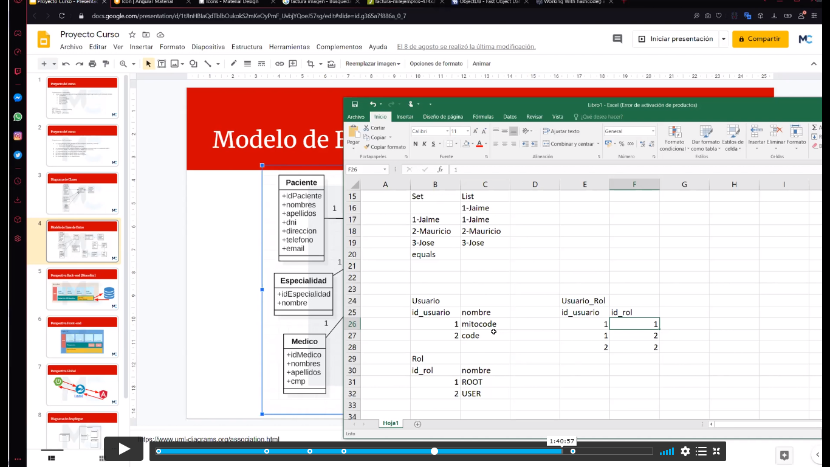La relación entre Usuario-Rol es de muchos-muchos por lo que utiliza la tabla intermedia Usuario_Rol para eso utilizaremos la notación @ManuToMany línea 5 del código de la clase Ususrio.java y con @JoinTable para generar la tabla intermedia con el parámetro name = “usuario_rol” para generar el nombre de la tabla, joinColumns = “…” es el nombre de la columna que va a generarse en la tabla, Id_usuario va a estar referenciada por la columna idUsuario de esta misma clase Usuario.java.

En inverseJoinColumns id_rol va a estar referenciado por la columna idRol de la clase Rol.java

* @ManyToMany utiliza un parámetro fetch = FetchType. EAGER|LAZY por defecto si no se indica class. Con lazy si tenemos la consulta FROM Usuario u where u.nombre = ‘mitocode’ no obtendremos los roles, mientras que con EAGER sí. Si la lista de hijos es muy grande conviene optar por Lazy de lo contrario eager
* Las anotaciones se pudieron haber hecho en la clase Rol pero con las referencias análogamente a las de esta clase
* 3 - mediapp-backend/src/main/java/com.mitocode.model.Menu.java
* Se tiene algo muy similar a la relación Usuario-Rol, se crean las columnas id_menu e id_rol, id_menu referencia a la columna idMenu de la misma tabla Menu e id_rol hace referencia a la columna idRol de la tabla roles
* Las opciones serán perfiladas por rol. Por lo que cada usuario está asociado a un rol y por ende a un determinado número de menús

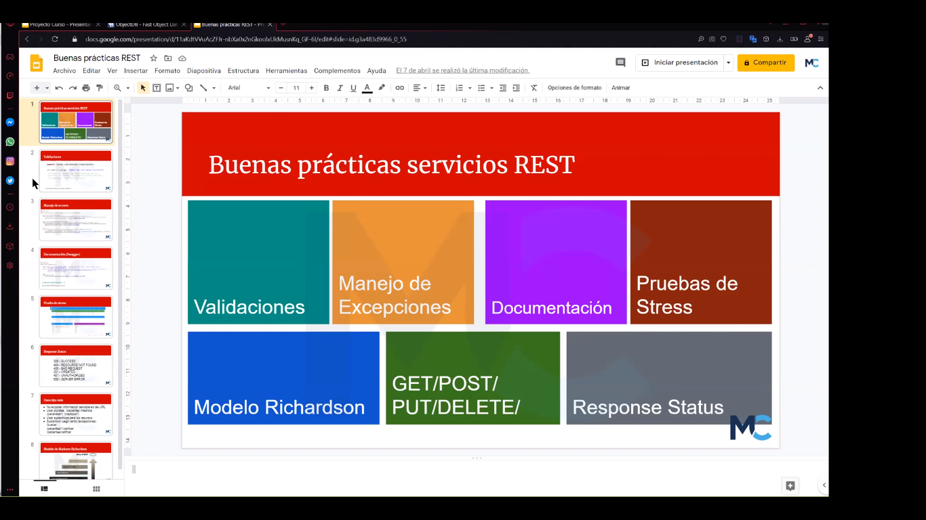

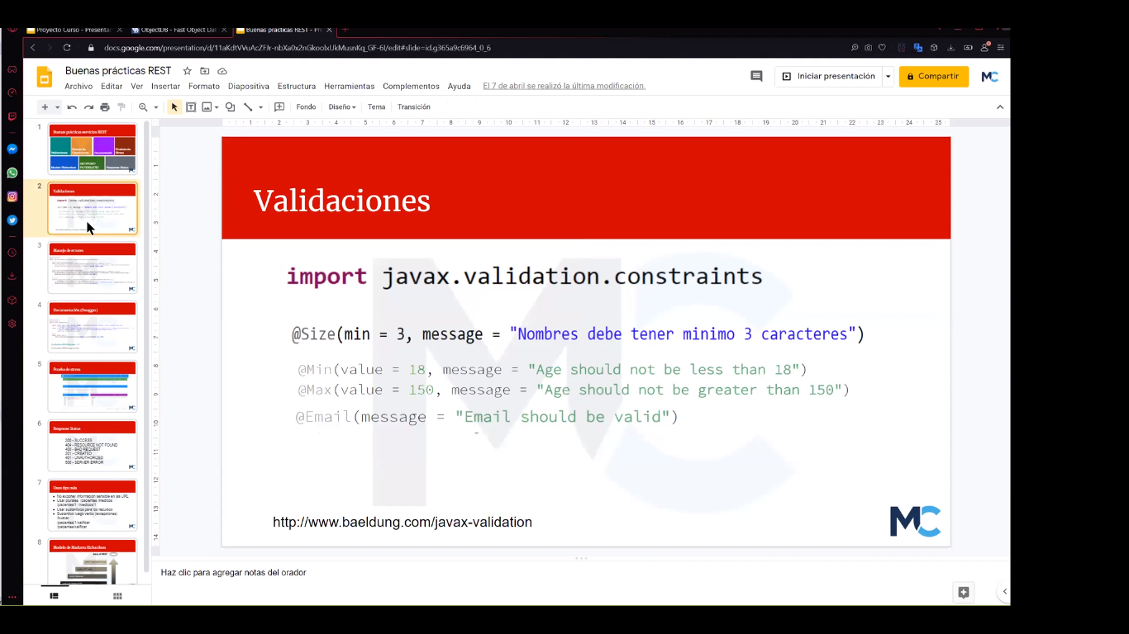A partir de *Spring Boot 2.3* los paquetes de ***javax.validation.constraints*** ya no vienen incluidos directamente en Spring hay agregarlos de forma explícita en el pom.xml mediante la dependencia siguiente

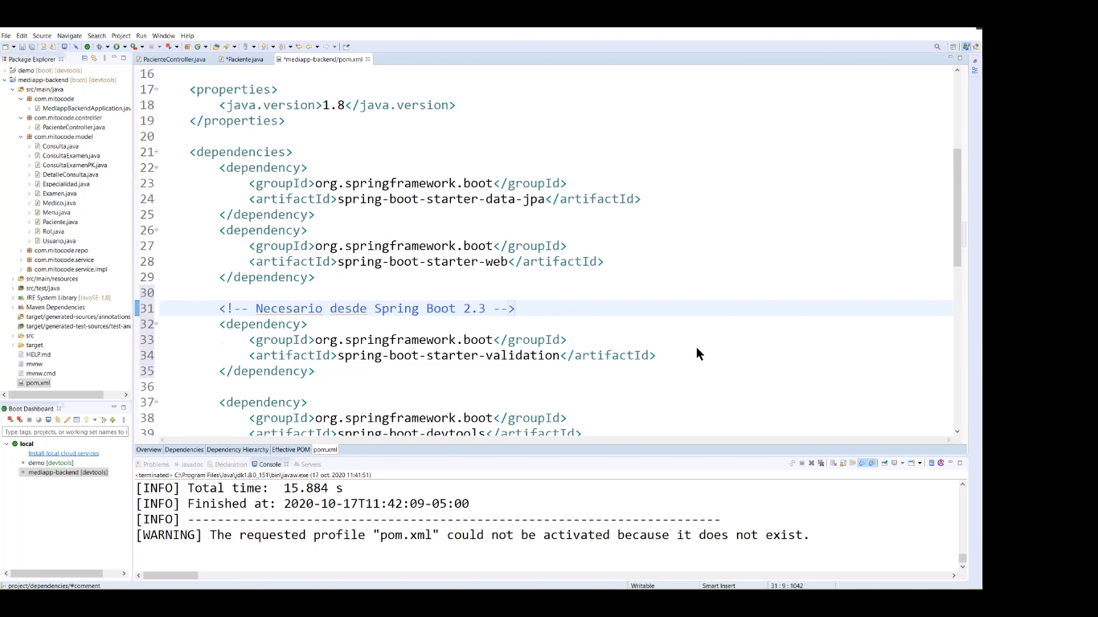

La cual proporciona varias anotaciones para hacer validaciones. La anotación **@NotNull** se usa para hacer obligatorio el campo, **@Size** se aplica solo aplica a campos del tipo *String* y sirve para acotada la longitud de un campo a un mínimo y un máximo de caracteres no pudiendo ser mayor a lo indicado en parámetro *length* de la anotación *@Column* ya que esta determina el tamaño del campo pero a nivel de base de datos. El parámetro **message** es el mensaje de validación que se mostrara en caso de cumplirse la validación. La validación para campos del tipo *int* se hace con las anotaciones **@Max**, **@Min**

Para campos del tipo email se tiene la anotación **@Email** y sí se quiere acotar a una expresión en particular existe la anotación **@Pattern** con entre otros parámetros **regexp** para hacer la validación.

Cuando no se cumple la restricción de validación se regresa un error 400 y el mensaje del error genérico así como el mensaje de la anotación si se ha implementado así.

Finalmente para que los valores que son enviados desde el postman o cualquier otro medio desde el método post, put los valores sean respetados por las restricciones, en el Controller correspondiente al proceso se agrega la anotación **@Valid** como parámetro en el método del proceso a ejecutar hará que se respeten los constrains indicados en el bloque model, como se muestra a continuación.

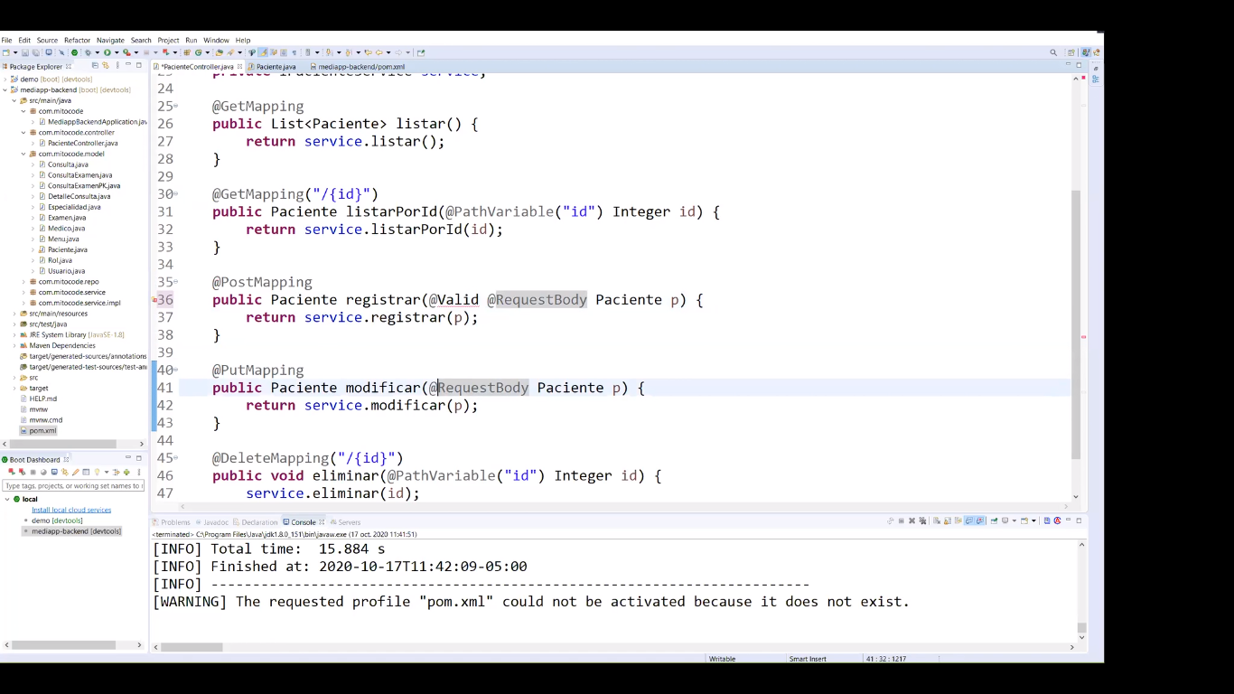

Para conocer la lista completa de javax.validation.constraints: [javax.validation.constraints (Java(TM) EE 7 Specification APIs) (oracle.com)](https://docs.oracle.com/javaee/7/api/javax/validation/constraints/package-summary.html)

Si al ejecutar el código salta la validación este mostrara lo que se haya puesto en el parámetro *message* del tag *@Size*, pero también es posible configurar los mensajes de validación inclusive en diferentes idiomas utilizando archivos de propiedades por ejemplo: ***mediapp-backend/src/main/resources/messages.properties*** este archivo será asumido como el del idioma por defecto y para agregar otros archivos properties en otros idiomas por ejemplo en el idioma ingles: ***…/messages_en.properties*** o francés: ***…/messages_fr.properties***

El contenido de cada archivo serán los mensajes a mostrar en caso de que salte la validación y tendrán una estructura del tipo clave – valor por ejemplo:

nombre.size=Nombre debe tener mínimo 3 caracteres

apellidos.size=Apellido debe tener mínimo 3 caracteres

Para que los valores de estos properties sean leídos desde las validaciones en la capa del modelo, por ejemplo en la clase Paciente.java, en el parámetro message de la anotación @Size se utiliza la llave del mensaje entre llaves por ejemplo:

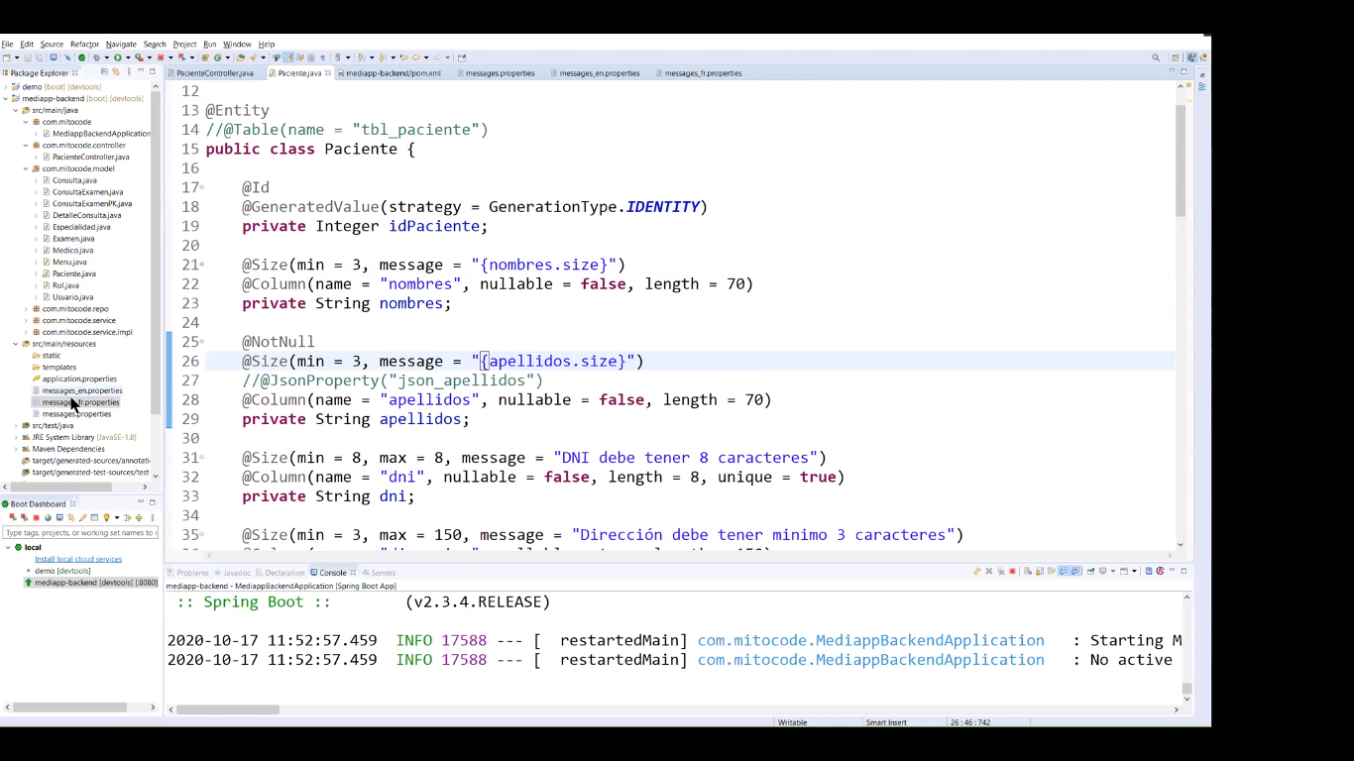

En el paquete principal se debe crear una clase se configuración MessageConfig.java para definir entre otras cosas el idioma que se utilizara para los mensajes al cargar la aplicación la cual utiliza la anotación de Spring @Configuration para la gestión de los mensajes.

En el MessageConfig.java se definen beans mediante la anotación @Beans

* En el primer bean se indica que se trata de una instancia de messageSource para efectuar la carga de los properties
* En el segundo bean se indica que se va a utilizar la localidad por defecto Locale.ROOT o de otro modo podría configurarse que sea ingles por defecto Locale.ENGLISH.
* En el tercer bean se resuelven las variables en message, es decir enlaza la llave que se utiliza en el parámetro *message* de la anotación *@Size* coincida con la del properties según el idioma por defecto configurado en el segunda bean

Para probar los mensajes y la configuración del idioma se crea un controlador

*4 - /mediapp-backend/src/main/java/com/mitocode/controller/****UtilController.java*** a la que mediante una llamada desde el postman se le envía el idioma a utilizar y posteriormente se podría ejecutar el método del micro servicio que se quiera utilizar

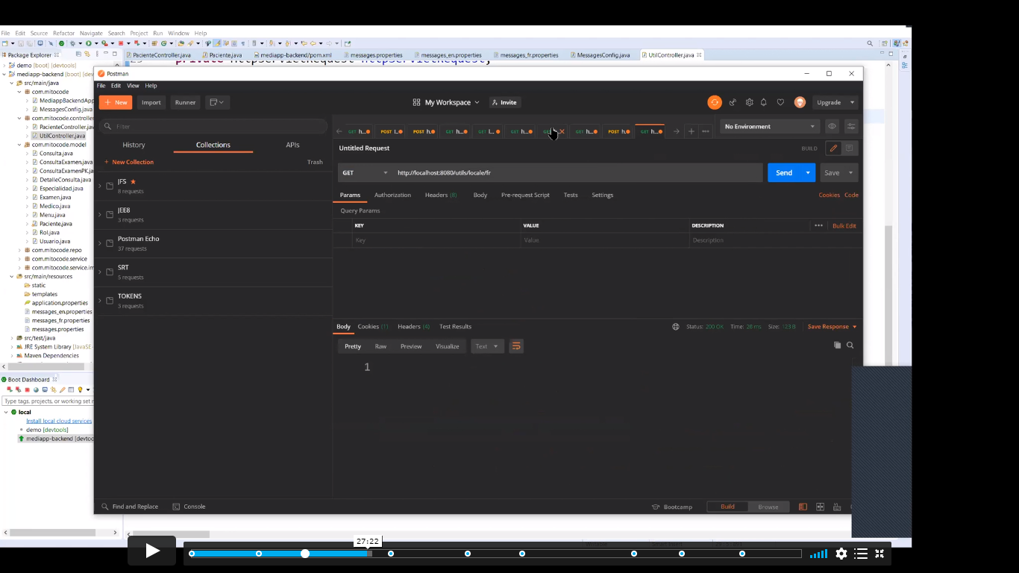

**NOTA:**

* Si los mensajes vinieran desde la base de datos, también se tendría que utilizar properties pero generarlos en tiempo de ejecución (generar los properties en memoria) con la conexión a la base se trae la data y se genera el properties en memoria
* Una cosa es manejo del idioma a nivel errores de backend y otra cosa es el manejo de idiomas a nivel de angular ambo escenarios son producto de la internacionalización i18n, para una tecnología en específico, por ejemplo: react.js i18n, angular i18n se puede encontrar más información.

**ResponseEntity:**

La respuesta del micro servicio se puede englobar en una clase conocida como **ResponseEntity** del paquete *org.springframework.http* la cual controla el estatus code de la respuesta y el header en el body de la operación para obtener un más de detalle en la llamada al micro servicio, dentro del ResponseEntity viene un genérico en el cual se indica el tipo de retorno

Esto obliga a retornar el mismo envoltorio con el contenido de la respuesta, como se muestra en las siguientes imágenes el antes y el después.

* 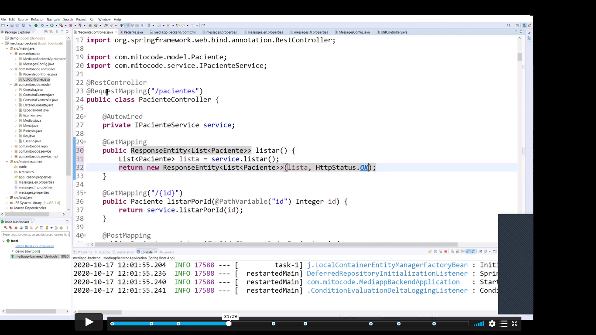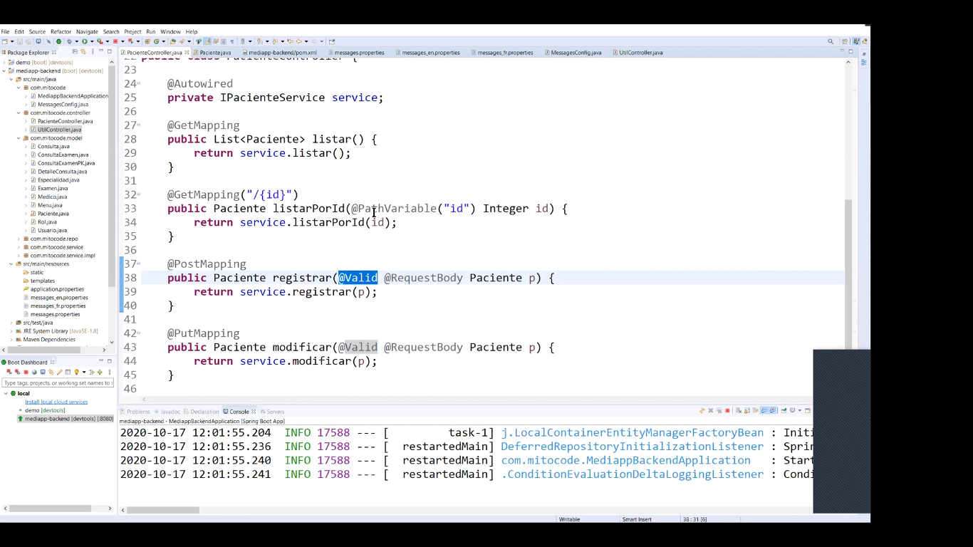

El parámetro *HttpStatus.OK* el cual indica el estado de las respuesta y su valor va desde (100…, 510)

**NOTA:**

* El estatus code de retorno para el método eliminar es HttpStatus.NO_CONTENT o 204
* Una alternativa a controlar los headers de la petición http es @StatusCode pero estaría acotada a la anotación
* Si se quiere consumir un micro servicio desde el mismo java se puede utilizar ResTemplete que permite hacer peticione http desde el mismo código java para enviar parámetros en el heder o en el body similar a hacer lo mismo que postman pero dentro de java

Si ejecutamos la aplicación y consultamos el paciente con id=500, <http://localhost:8080/pacientes/500> no obtenemos un error aunque el paciente 500 no existe, el servicio regresa una estructura JSON con todas las propiedades en null

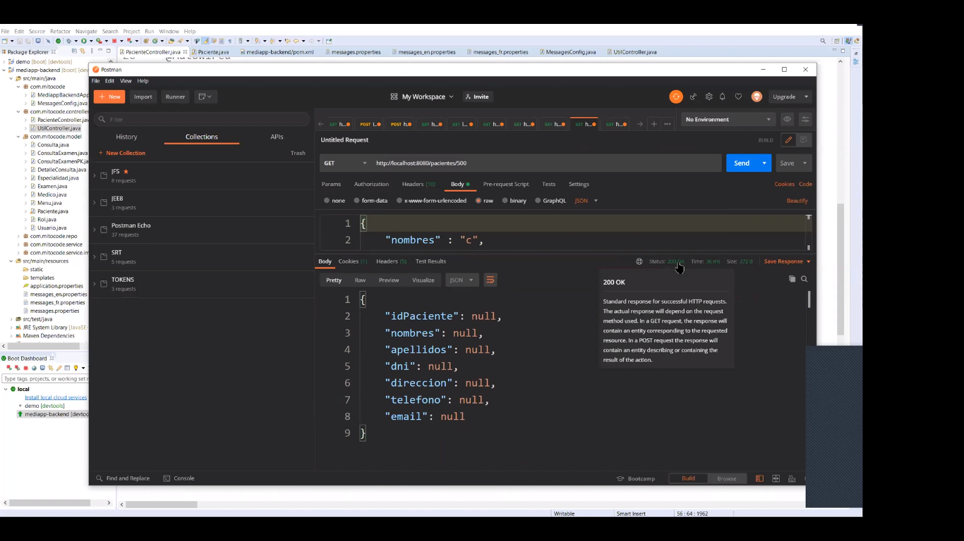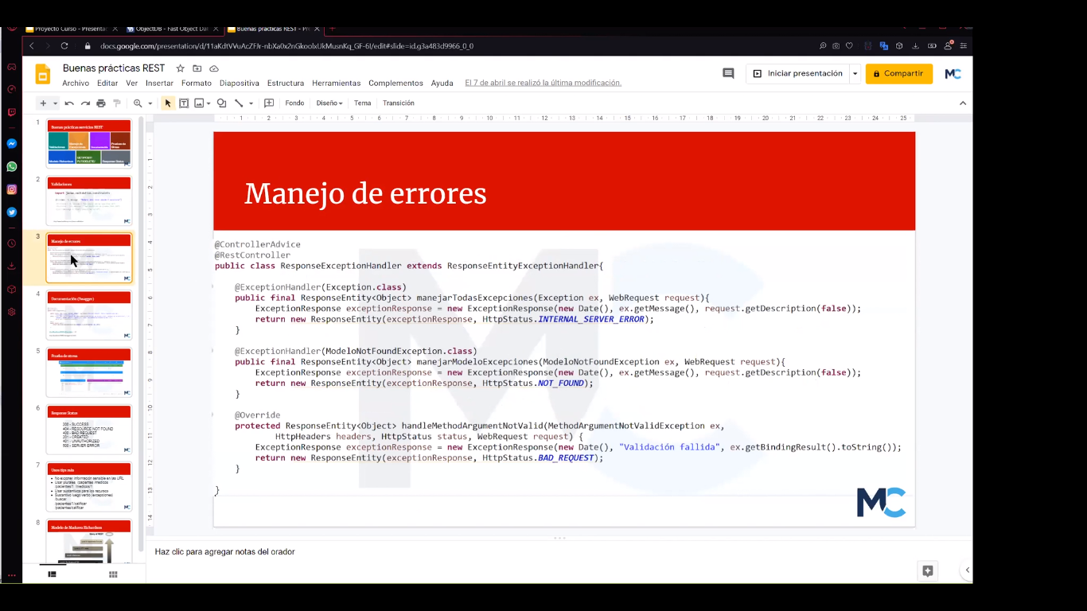

Lo ideal es que al acceder a un recurso y este no exista el estatus code debería ser un 404 y el mensaje debería ser más adecuado indicando que el recurso no fue encontrado.

Para eso validamos el campo idPaciente y si es nulo lanzamos una **excepción personalizada**, como se muestra en el código de la aplicación líneas 42-44 de 4 – *mediapp-backend/src/main/java/com/mitocode/controller/PacienteController.java* enviándole el mensaje como parámetro ‘ ”id no encontrado” + id’.

* Creamos la clase que manejara dicha excepción 4 - mediapp-backend/src/main/java/com/mitocode/exception/**ModeloNotFoundException.java** que va extender a RuntimeException en la que cobre sobre escribimos el constructor padre. Hasta este momento al ejecutar el código y hacer la consulta, <http://localhost:8080/pacientes/500> retorna error 500 - internal server error, se esperaba que nos regresara error 404 – no encontrado, pero al menos la traza del error tiene ‘ID NO ENCONTRADO’ más la traza del error. Es decir no se está controlando el estatus code, para eso a la clase le agregamos la anotación @ResponseStatus(httpStatus.NOT_FOUND) indicando específicamente a través de un parámetro el tipo de retorno línea 6 del código de la clase ModeloNotFoundException.java
* Si se tuvieran mas excepciones en la lógica de la aplicación se evaluaría y se lanzaría una excepción, pero habrá el momento en que se generen excepciones propias de la aplicación por ejemplo datos incorrectos, error de conexión pero al final todas obedecen a la clase principal *Exception*. Lo que se puede hacer es generar una clase que sirva como una plantilla para dar respuesta en la traza del error, para eso generamos la clase 4 - mediapp-backend/src/main/java/com/mitocode/exception/**ExceptionResponse.java** que tendrá el formato (fecha, mensaje, detalles), si se usara lumbuck solo sería @Data.
* Para dar formato de JSON a la validación de errores en la aplicación usando la clase recién creada ExceptionResponse creamos un manejador de errores ‘Handler’ para eso creamos la clase 4 - mediapp-backend/src/main/java/com/mitocode/exception/**ResponseExceptionHandler.java** que herede de la clase abstracta ResponseEntityExceptionHandler la cual tiene algunos metodos abstractos no implementados que se deberían implementar sobre escribir los errores que pueden ocurrir en el código de la aplicación.
* Sobre el código de la clase presionamos la combinación de teclas Alt+Shift+s se despliega un menú emergente en donde se tiene la opción Override/Implement Methods y se va a desplegar otra ventana emergente en donde se pueden seleccionar todos los posibles errores que pueden ocurrir típicos a nivel de backend y sobre escribirlos con el código de error que más nos sea adecuado
* Esta clase debe ir acompañada de la anotación *@RestController* para estereotipar la clase e indicar que es una clase controladora y por la anotación **@ControllerAdvice** que sirve para interceptar errores específicos y no los errores genericos de Spring y tratarlos para dar una respuesta, en este caso los errores específicos manejados por la clase creada con anterioridad *ModeloNotFoundException* y utilizando el modelo de pojo creado con anterioridad *ExceptionResponse*, el código es el que se muestra en la clase *ResponseExceptionHandler.java* los parámetro de ExceptionResponse se corresponden con las propiedades de la clase ExceptionResponse, el parámetro request.getDescription(false) omite la traza genérica y agrega la descripción detallada de lo ocurrido descrita en la propiedad *detalles* de la clase *ExceptionResponse*
* El método retorna el estatus code acorde a la excepción que se está manejando
* Al estar centralizado el manejo del error del tipo ModeloNotFoundException se puede omitir el uso de la anotación @ResponseStatus en la clase *ModeloNotFoundException* porque el estatus code ya se está controlando como se muestra en el código de ResponseExceptionHandler línea 26-31
* Si se ejecuta la aplicación y se consulta al paciente 500 nuevamente se obtiene lo que se muestra en la imagen

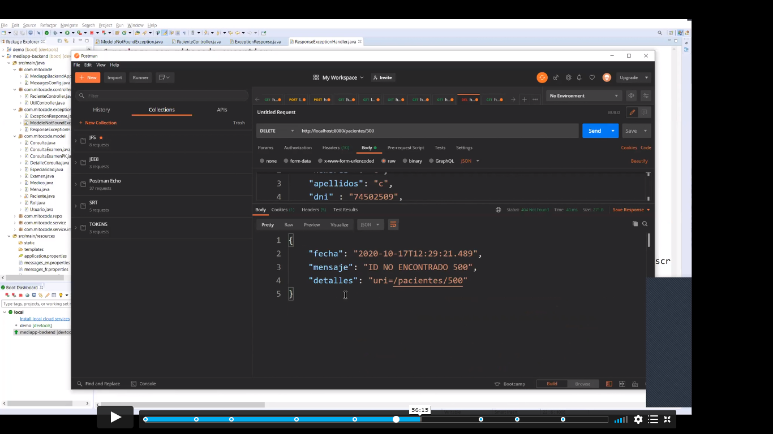

* Lo relevante a observar es el estatus del código de error que es el que será clave como respuesta al frontend
* Es un formato más personalizado de acuerdo al pojo se ha indicado, asumiendo el formato ISO para la fecha. En resumen esta es la forma de controlar el mensaje de error que genera por defecto spring
* Al insertar un nuevo registro con datos incorrectos (por ejemplo longitud de caracteres) se obtiene un código de error 400 - BAD REQUEST con el estatus code que spring asume pero sin la traza del error de spring esto, esto es porque el interceptor está remplazando la traza de Spring. En resumen este error no está siendo controlado por la clase ResponseExceptionHandler, código para controlar el estatus code de este error línea 33-45 de la clase *ResponseExceptionHandler.java* que tendrá una salida como la que se muestra a continuación

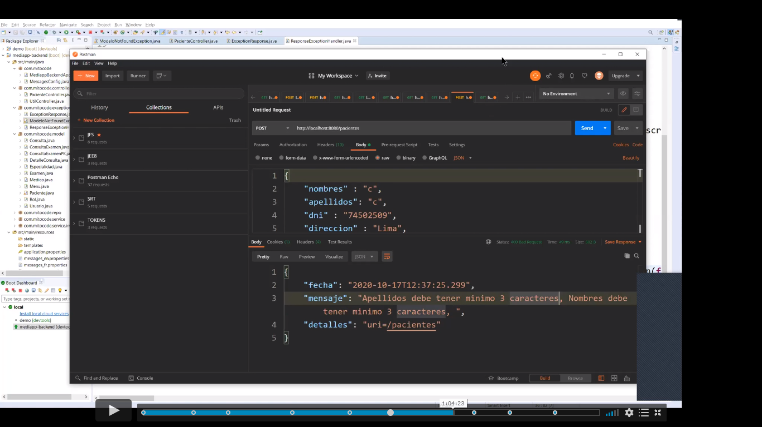Se observa que el estatus code es 400

Si alguna excepción no se controló se puede controlar mediante Exception líneas 20-24 Error 500

* Esto es validación a nivel backend, en lado frontend también se deben aplicar validaciones de entrada en campos de texto
* La siguiente imagen muestra algunas de las excepciones más comunes que deberían ser controladas:

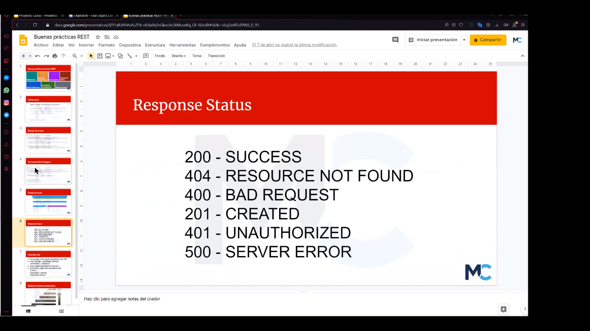

Documentación del micro servicio:

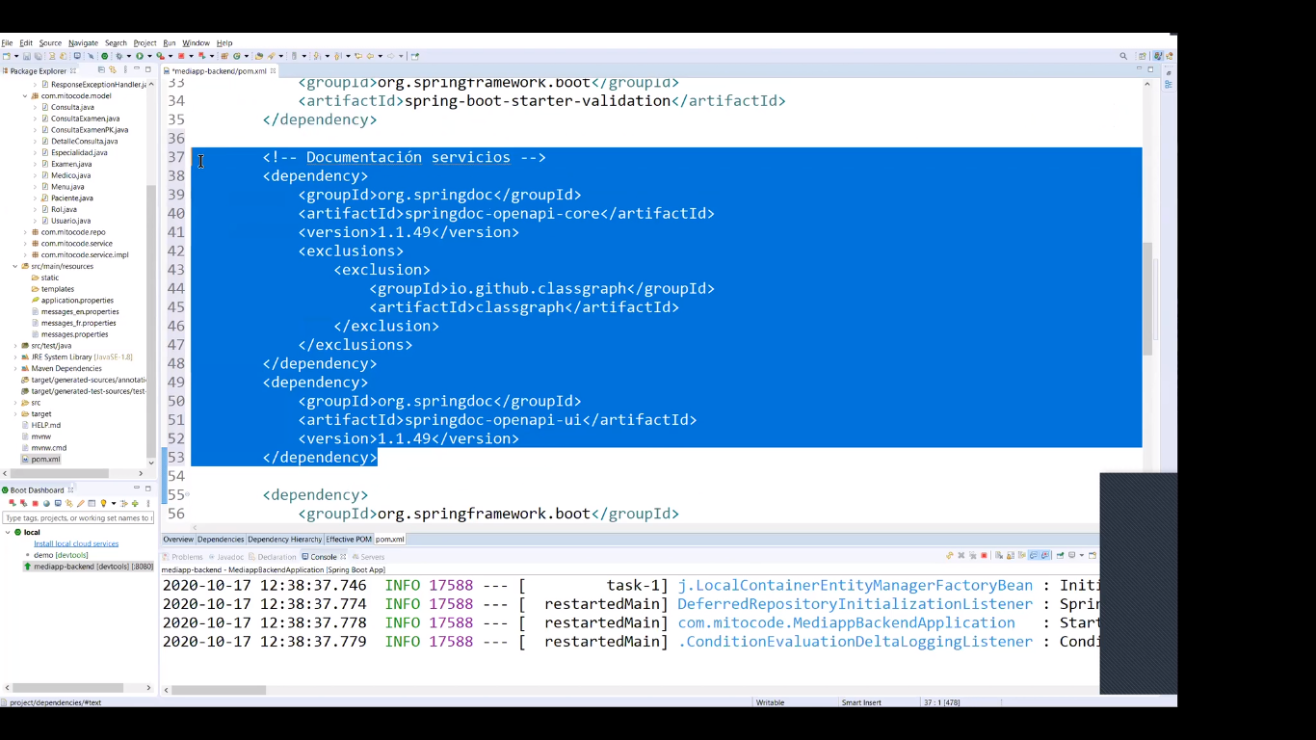JavaDoc genera documentación a nivel de clases java incluso maven lo puede hacer

Para - documentar los micro servicios se utilizan dos librerías que serán agregadas al proyecto mediante dos dependencias en el pom.xml

Anteriormente se utilizaba la librería de swagger, pero con la version spring boot 2.3, perdió compatibilidad con el nivel 3 del modelo de madures de Richardson. Swagger es compatible con spring boot 1.5 - 2.2 y la configuración a usar para estas versiones anteriores de spring boot es la que se muestra en la siguiente imagen.

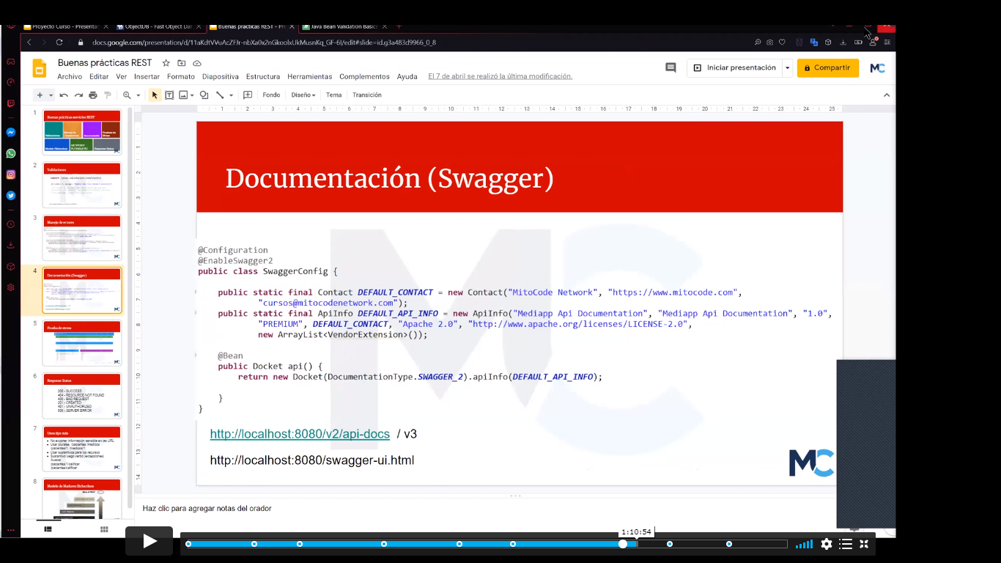

* Levantamos el proyecto y vamos a la url siguiente en un navegador <http://localhost:8080/v3/api-docs> nos mostrara el formato JSON de toda definición del servicio similar a la siguiente imagen.

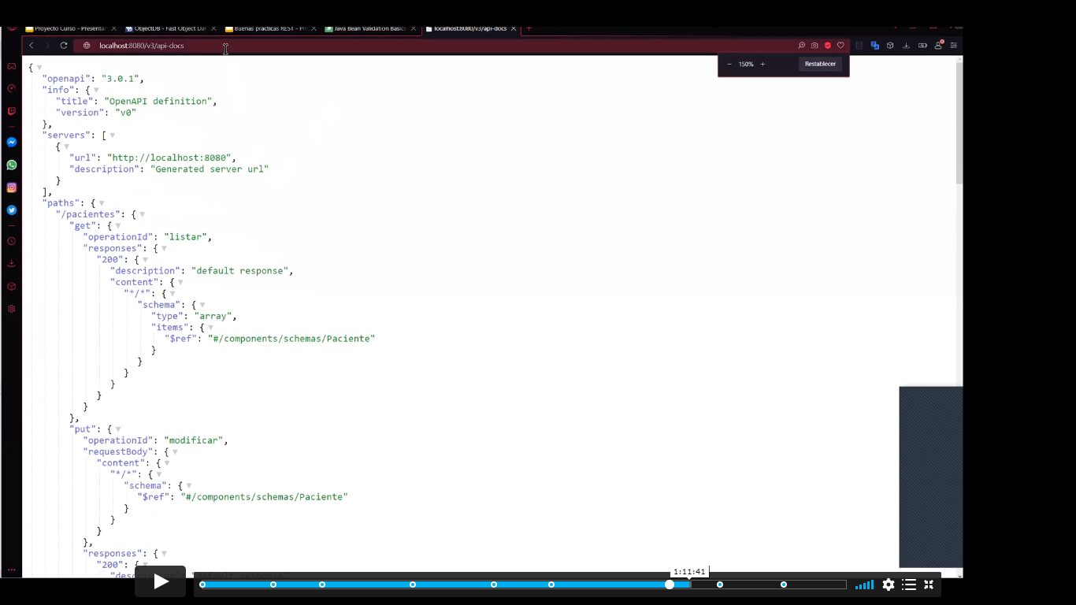

* Para ver la estructura en forma visual utilizamos la siguiente url con la aplicación en funcionamiento <http://localhost:8080/swagger-ui.html> devuelve la estructura siguiente

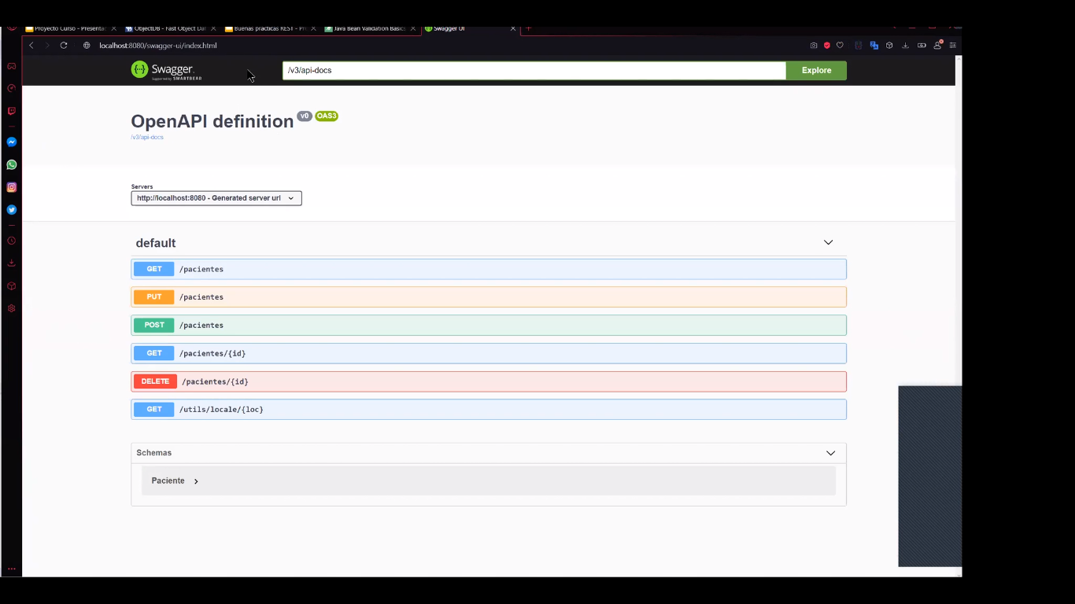

* Cada elemento (GET, POST, PUT, DELETE) muestra su estructura y el JSON correspondiente inclusive el modelo de datos del end point
* Es posible agregar información adicional a los elementos del modelo para que se muestre dicha información al generar la documentación del micro servicio. Esto se hace agregando la anotación @Schema(description = “información del paciente”) a la clase Paciente.java de la capa del modelo, como se muestra en la imagen

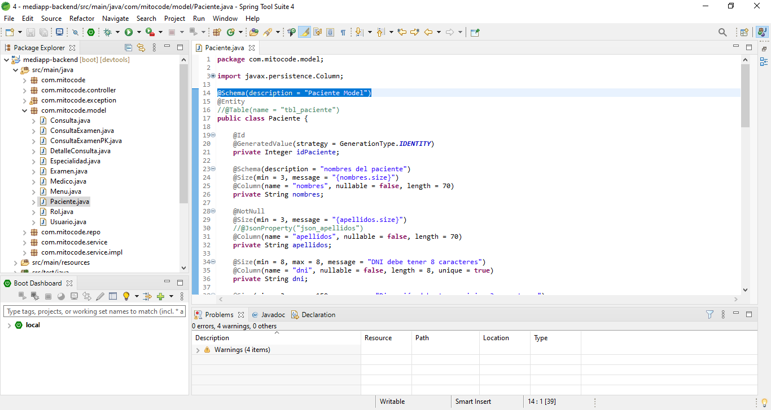Las líneas 14, 23 muestran la forma en la que se documenta el servicio como se muestra a continuación.

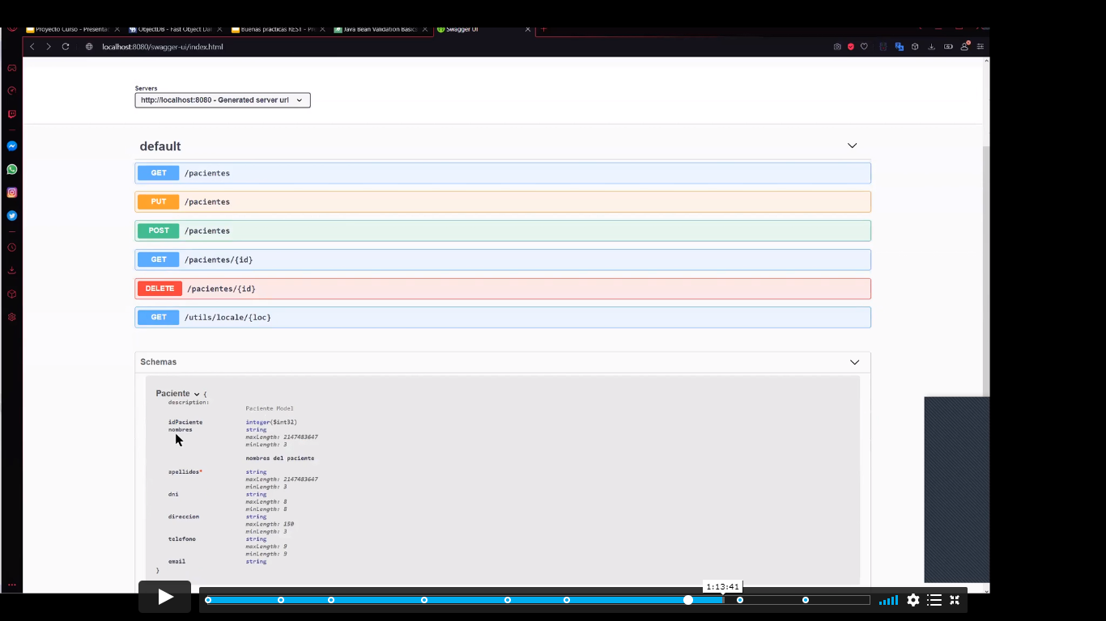

* También existe la version swagger online para compartir la información entre equipos de trabajo [Swagger Editor](https://editor.swagger.io/)

Pruebas de Stress

* Software robusto para hacer pruebas de stress (SoapUI, JMitter), también existe REStFul Stress 1.6.0 el cual muestra métricas las cuales se pueden tomar como referencia para mejorar los servicios rest, indicamos el número de iteraciones y la url, en el header un bloque de autorización y en el body alguna data para el caso de un post, indicamos el método (GET, POST, PUT, DELETE) a utilizar y ejecutar.
* Una vez ejecutado en el menú selecciona chart muestra las métricas de la ejecución, para tener más detalle de estas métricas en el menú Performance muestra más detalle sobre estas métricas

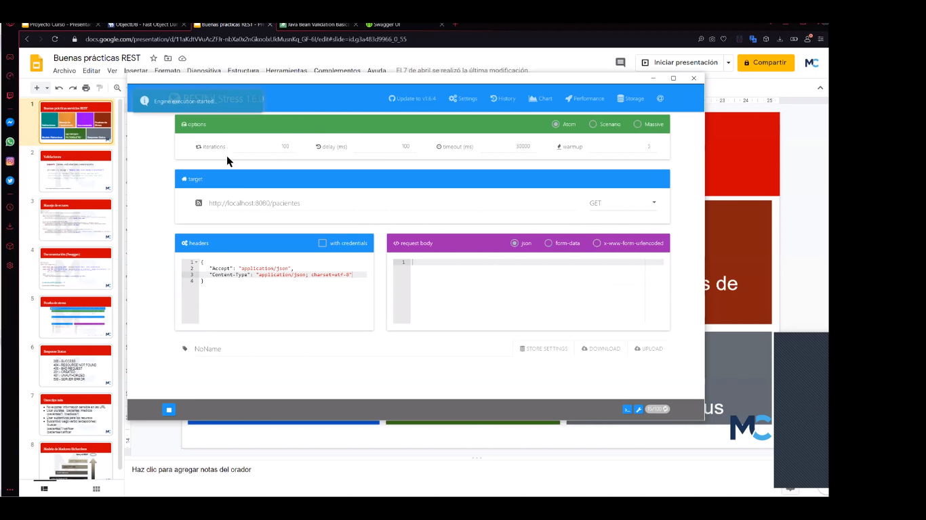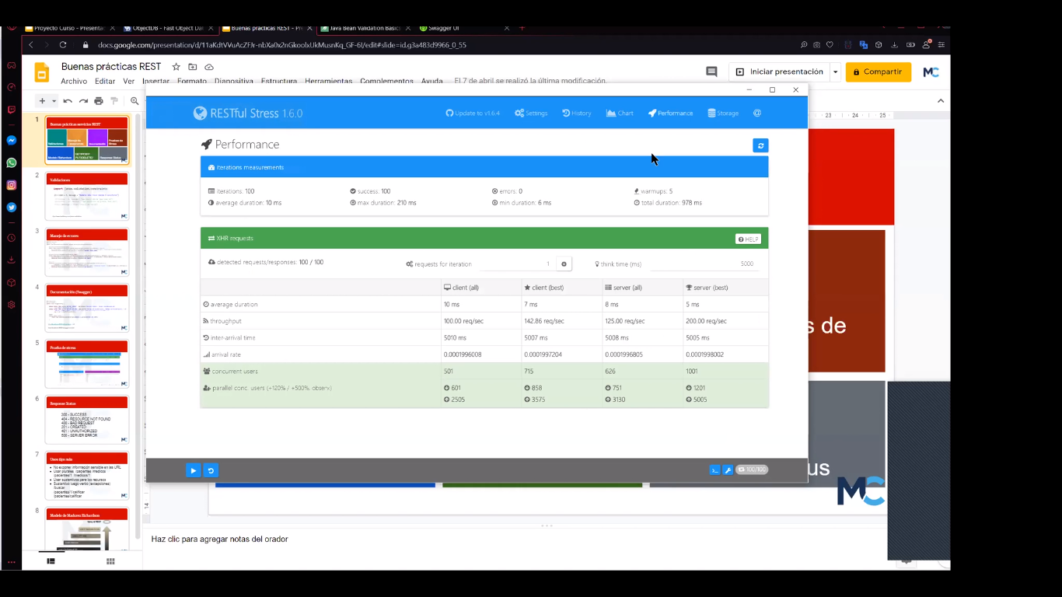

* Estas métricas deberían ser ejecutadas en u ambiente lo más cercano a producción para tener una visión real de la optimización que se ha generado.

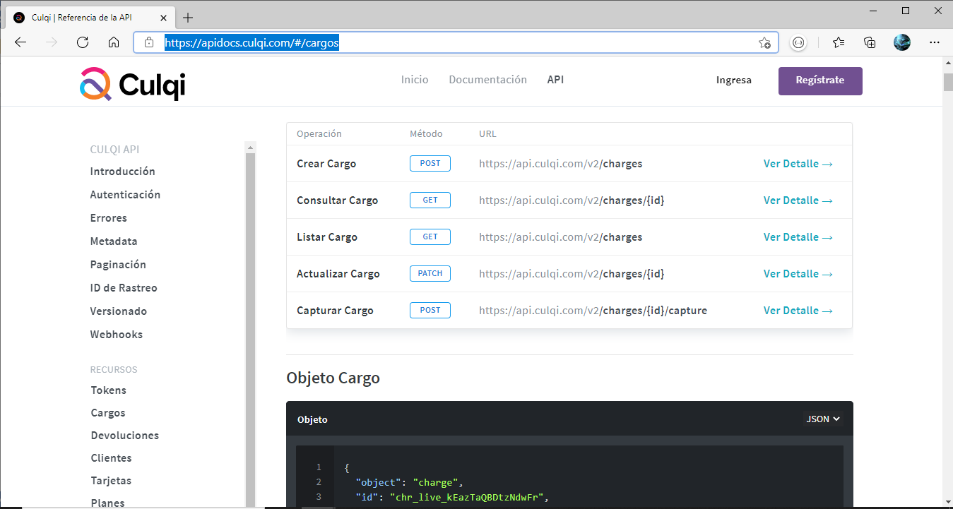

**Ejemplo de estándar de trabajo:**

[Culqi | Referencia de la API](https://apidocs.culqi.com/#/cargos)

Post: para crear un cargo

Get: Para hacer una consulta

Put: Actualización total de los elementos

Patch: Actualización parcial

Nótese los plurales y verbos, así como los parámetros pasados por la url.

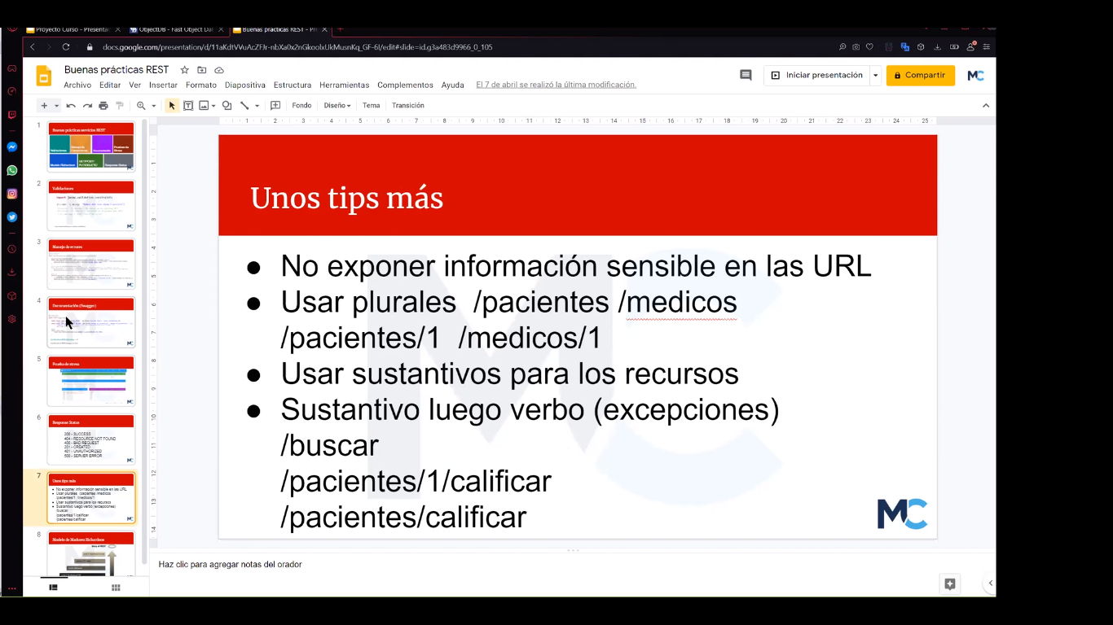

Referencia [Richardson Maturity Model (martinfowler.com)](https://martinfowler.com/articles/richardsonMaturityModel.html)

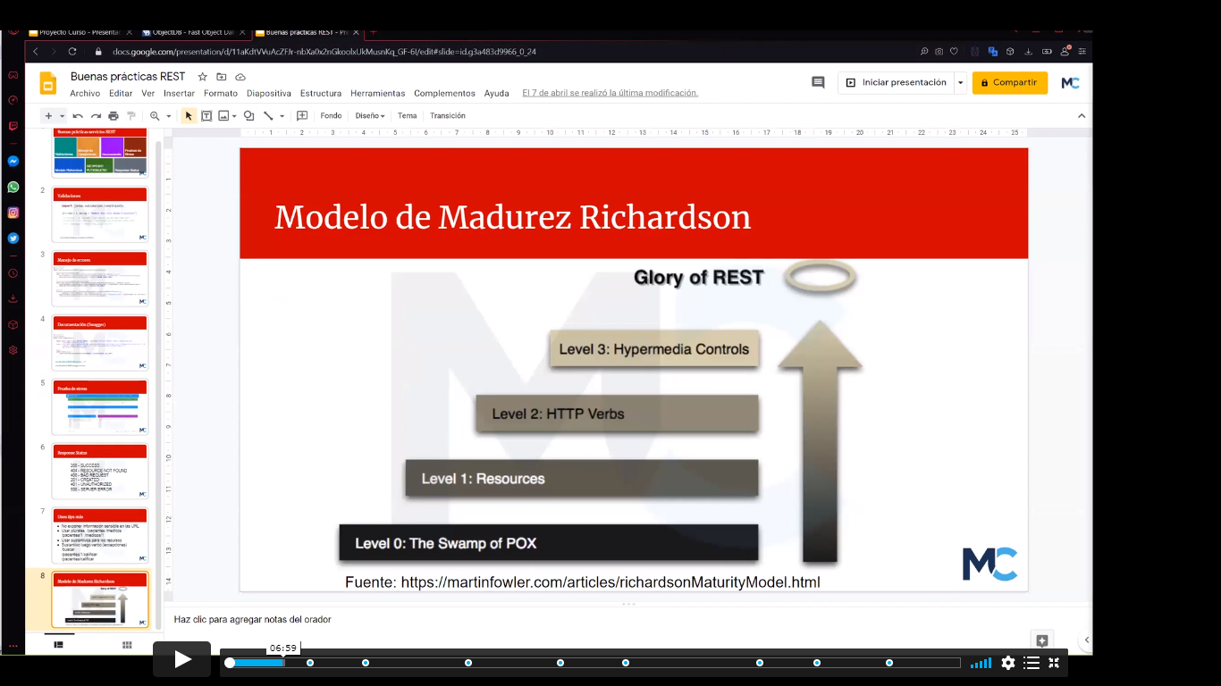Es un conjunto de prácticas de como el servicio llega a madurar a lo que se conoce como la gloria de los servicios rest del nivel 0 hasta el nivel 3, que en spring es el producto spring Hateoas

**Nivel 0:** Es un servicio que solo se comporta como un simple intercambio de información

**Nivel 1:** Pone énfasis en el tema de las nomenclaturas, recursos individuales, el formato y el orden de las cosas

**Nivel 2:** Adicional a los niveles 0 y 1 se tiene un control adecuado de los verbos es decir el GET para algo, el POST para algo, etc. Y en los estatus code de cada servicio (200 OK, 2001 Created, etc.). Hasta este momento hemos creado los servicios además de sus estatus code pero adicionalmente requiere de un servicio de localización de la información del recurso que se ha creado en resumen es con el fin de saber cómo obtener más información del recurso

Para hacer el bloque de localización, en una variable de tipo URI se obtiene de la petición actual el endpoint mas una parte dinámica utilizando el método buildAndExpand pasándole como argumento el id de la parte dinámica finalmente se convierte todo a un bloque del tipo URI, véase el código 4 - mediapp-backend/src/main/java/com/mitocode/controller/**PacienteController.java** líneas 48 – 61, la definición anterior del servicio fue comentada para tenerla como referencia líneas de código 48 – 52. Finalmente se retorna el ResponseEntity con el código de localización como parámetro, línea 60 del código en *PacienteController.java*

Si ejecutamos la aplicación y hacemos la inserción de un paciente mediante ***Postman*** y si todo es correcto obtenemos un código 2001- Created, pero adicionalmente si nos fijamos en la parte de *Headers* se tiene un bloque adicional de locations que es justamente la información de cómo fue recuperado ese recurso, tal y como se muestra en la imagen y por eso ya no es necesario colocar en el body el resultado de la inserción que acaba de hacer pues no tendría sentido redundar esa información sabiendo que se tiene la url de donde fue obtenida.

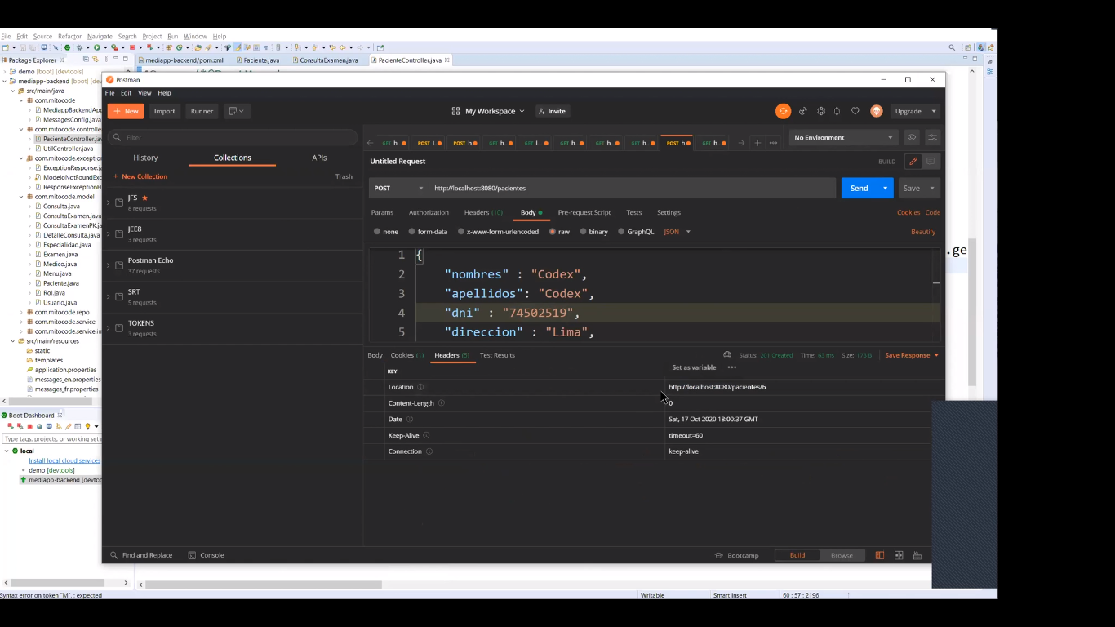

**VIDEO: 5 – 00:00**

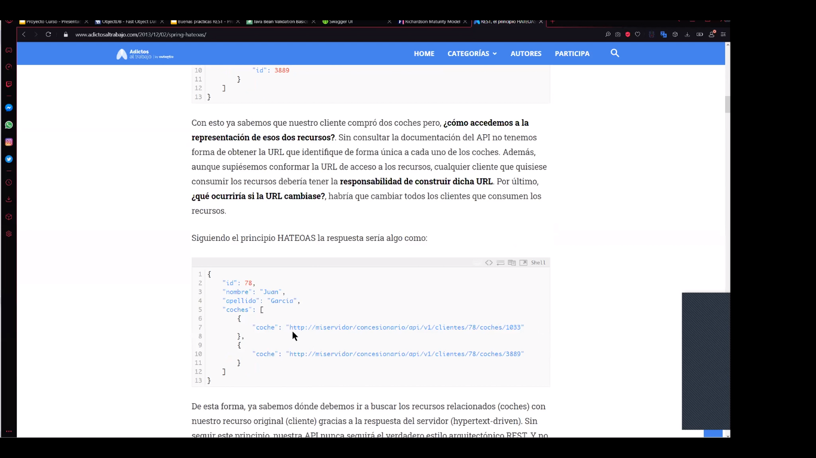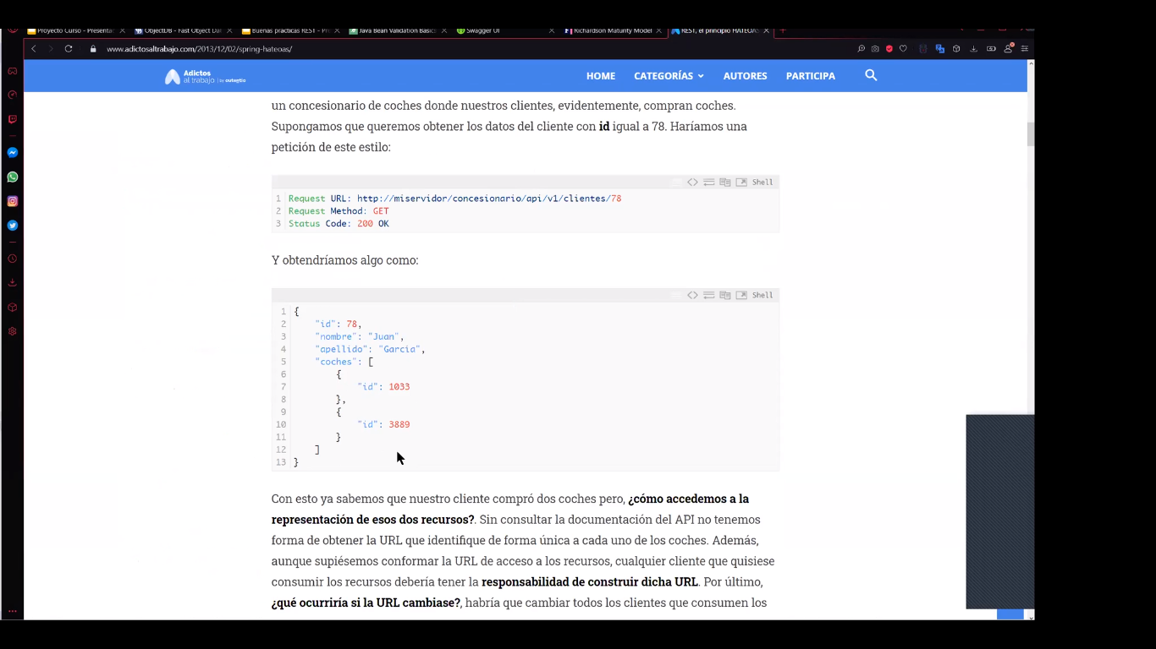**Nivel 3**: Adicional a los niveles 0, 1, 2, proporcionar la metada del servicio en la respuesta es decir que en vez de devolver solo la data debemos devolver la información mediante la cual se puede obtener más detalle sobre dicho recurso, en la siguiente imagen se muestra un ejemplo:

Generalmente se suele llegar hasta el nivel 2 porque el nivel 3 consume mucha metadata como se muestra en las imágenes anteriores.

HATEOAS Nivel 3 de Richardson

Para implementar este nivel en el código es necesario agregar la dependencia en el pom.xml del proyecto para versiones de Spring 2,3

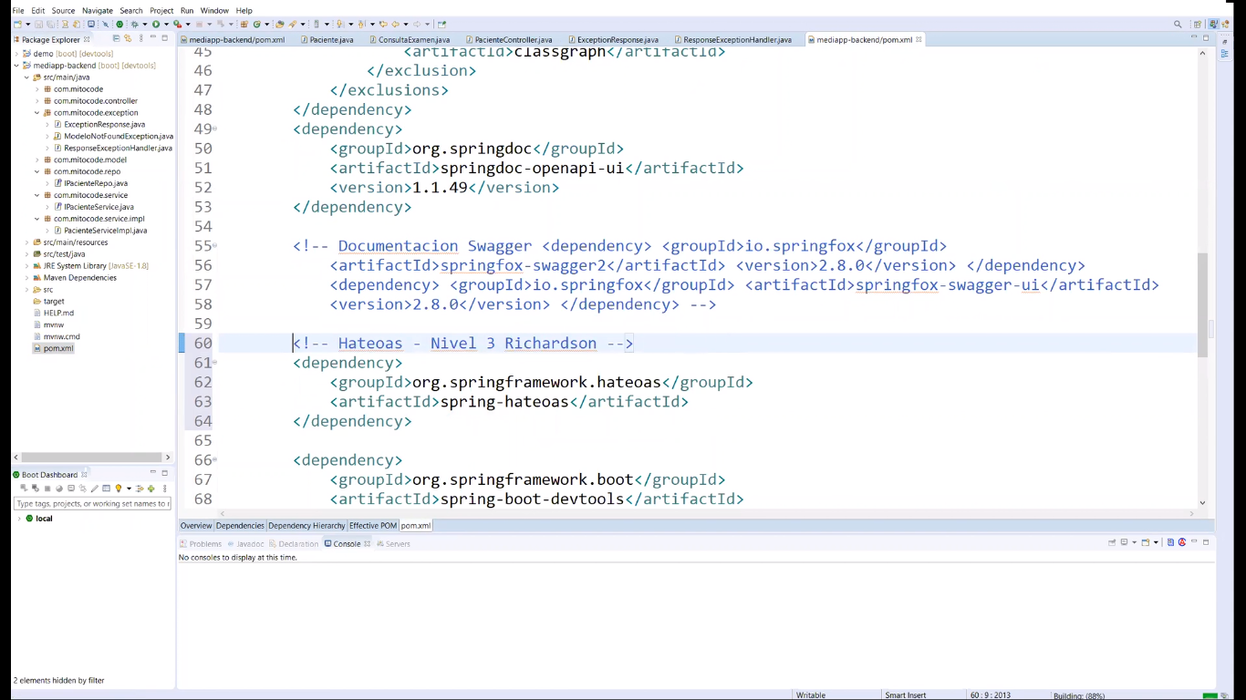En versiones previas a Spring 2.2 la librería tenía otro nombre como se muestra en la siguiente imagen.

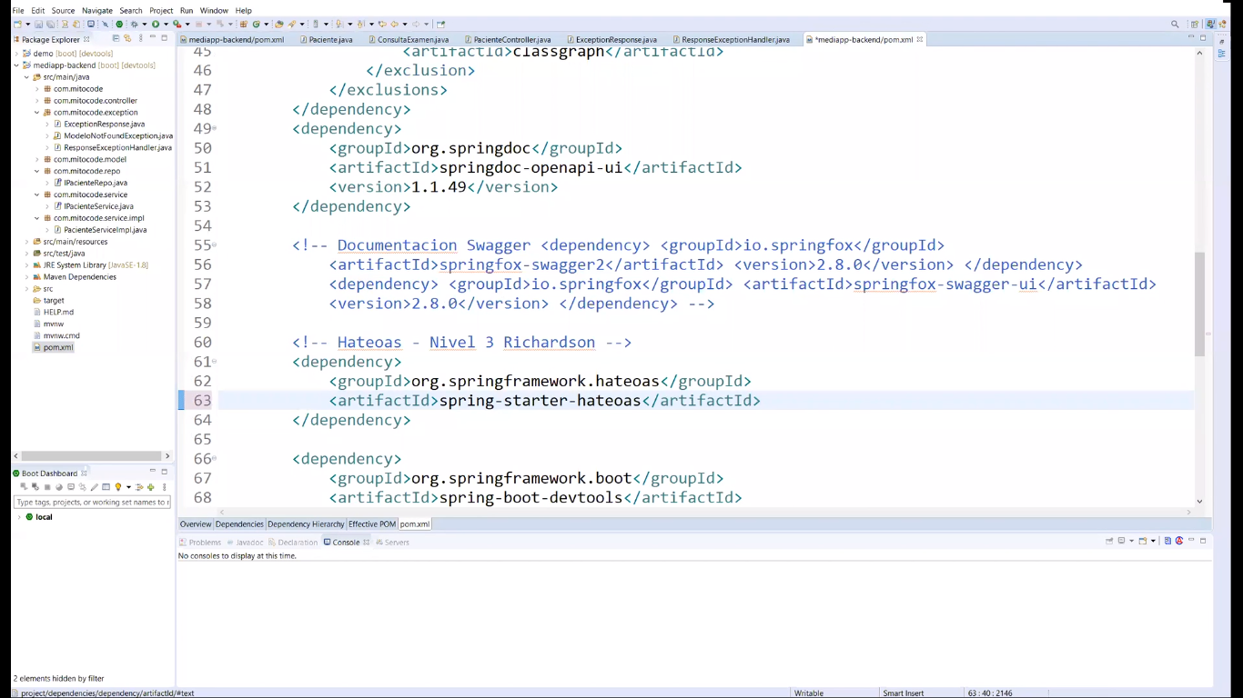

En clase 5 - mediapp-backend/src/main/java/com/mitocode/controller/**PacienteController.java** líneas 53 – 69

El código es el que muestra a continuación con hateoas 1.0

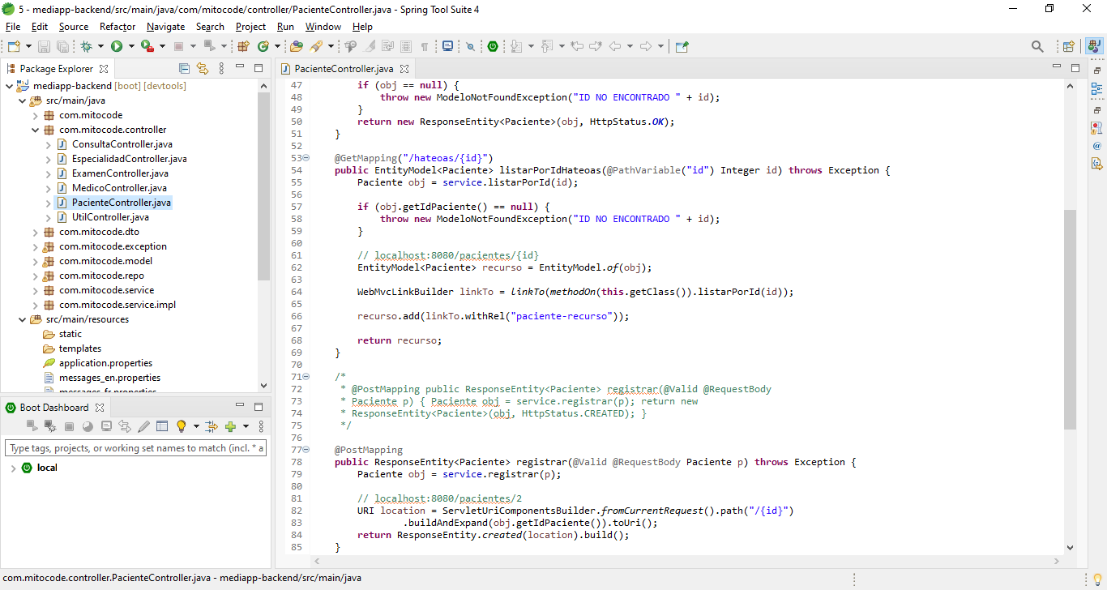 En versiones previas a Spring Boot 2.3 Con hateoas 0.9 retornaba Resource como muestra la imagen

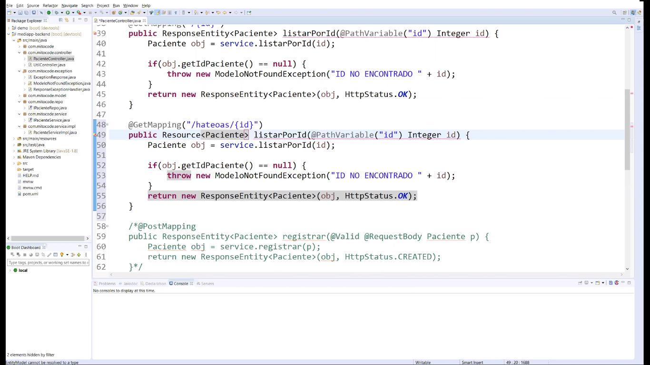

Si ejecutamos la aplicación ya hacemos la consulta del paciente 1 con Postman obtenemos la respuesta normal pero con un bloque adicional de links como se muestra en la siguiente imagen.

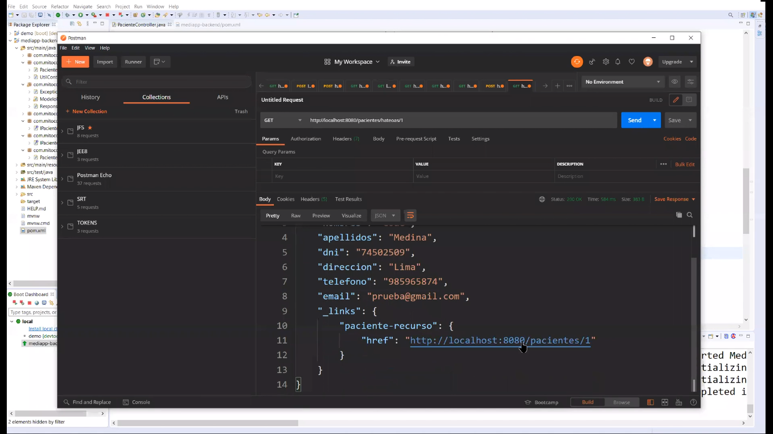Se tiene el body tradicional con el bloque links donde se indica el origen del recurso donde obtuvo la información

Dicho bloque link es generado por el código de la línea 64 de la clase *PacienteController.java*

Generalmente llamado HipperMedia.

Si se requiere más información acerca de Hateoas en la página oficial de Spring en el menú Spring HATEOAS en la parte de LEARN > 1.1.2 RELEASE - Reference DOC [Spring HATEOAS](https://spring.io/projects/spring-hateoas#learn)

REFACTORIZACION

PARA HACER EL USO DE GENERICOS (<T>, <K>, <V>, <?>, etc.) De Java SE GENERICS, videos YouTube mitocode genericos.

5 - mediapp-backend/src/main/java/com/mitocode/repo/**IPacienteRepo.java**

Antes del refactor Después del refactor

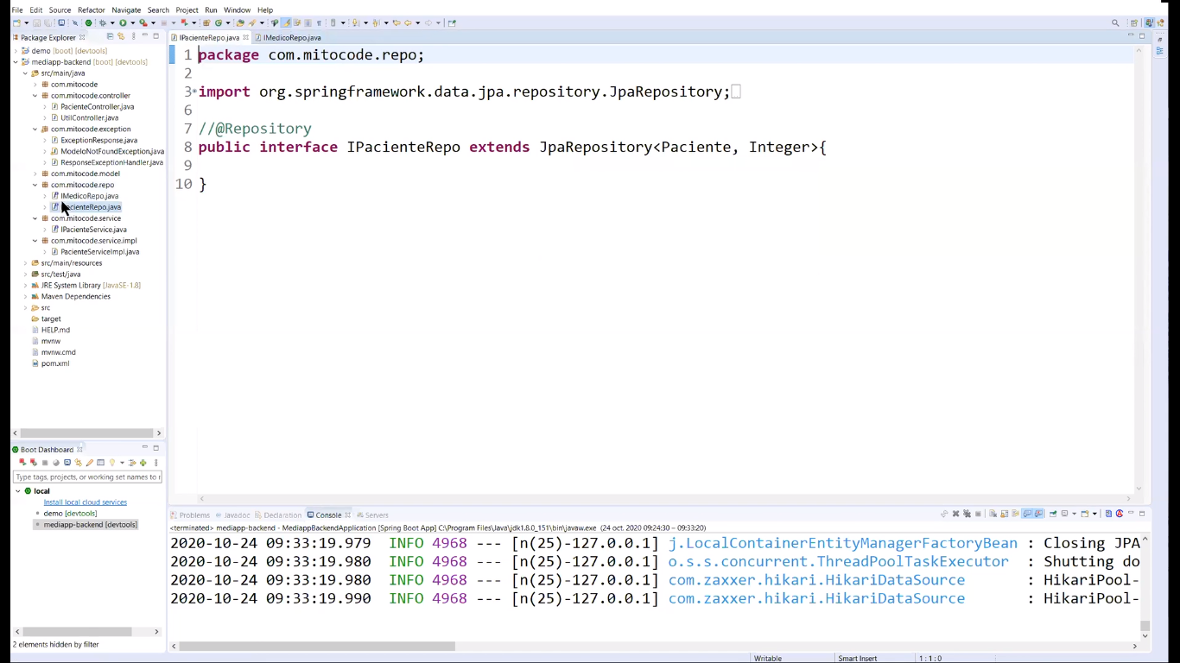 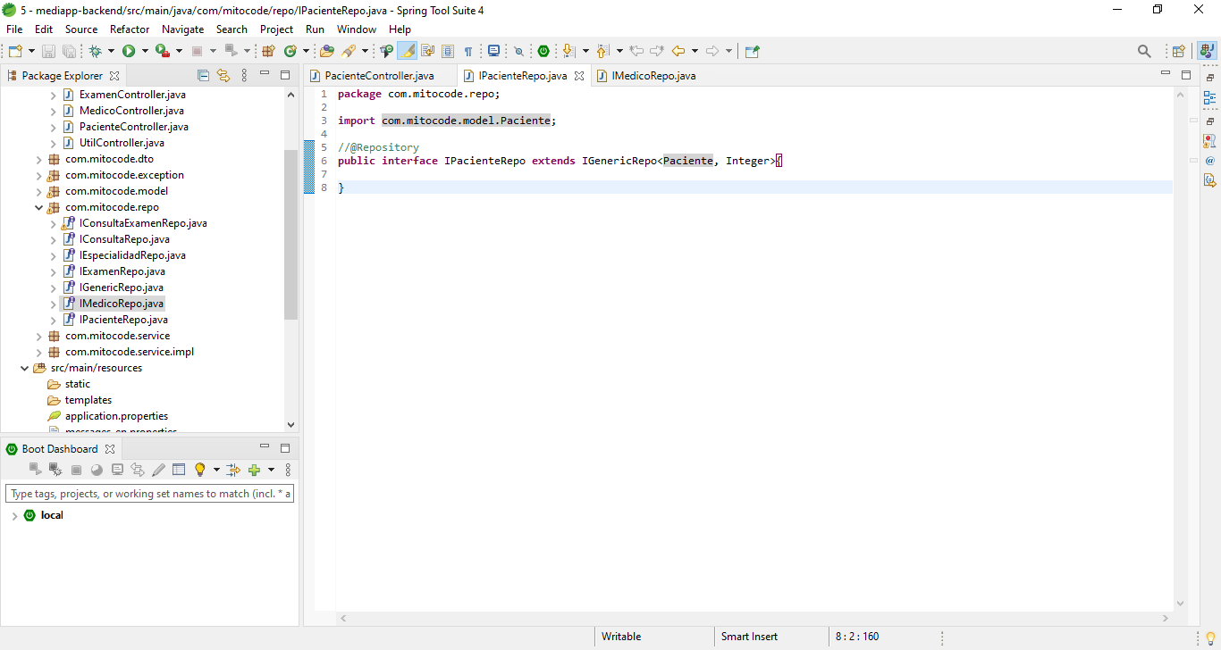

Donde la clase genérica 5 -mediapp-backend/src/main/java/com/mitocode/repo/**IGenericRepo.java** queda como se muestra a continuación.

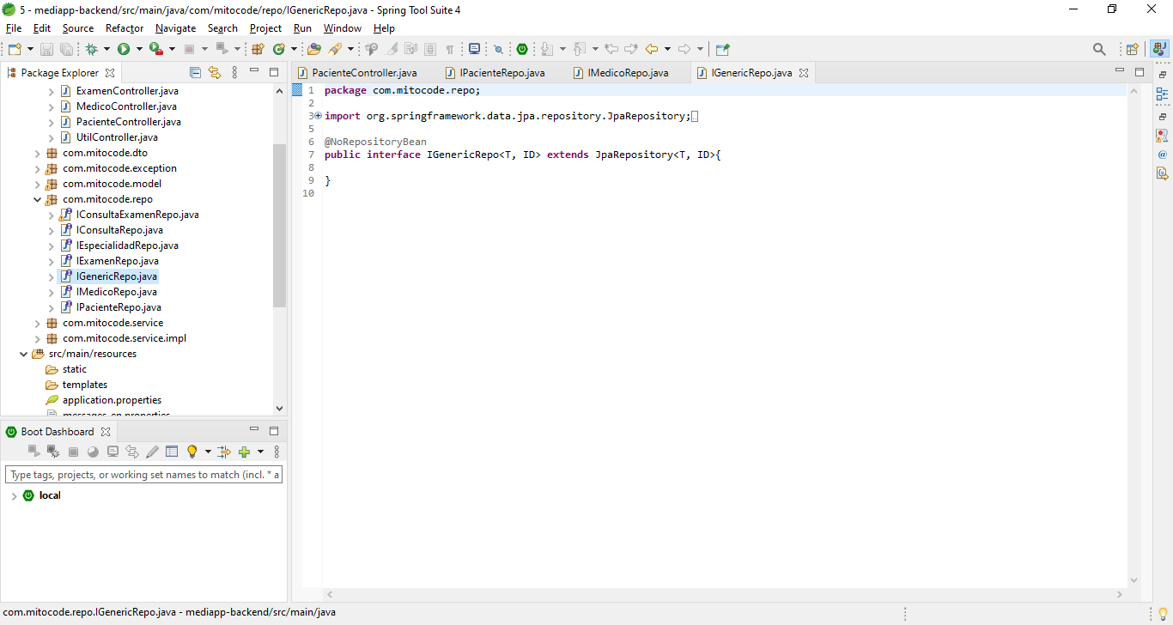 El comodín **T** representa la clase genérica, es decir cualquier tipo de clase, **ID** podría ser un Integer o un String, otros suelen utilizar el genérico **V**, **K**, etc. Pero se puede utilizar cualquier letra, pero por estándares se usan T, V, K, etc.

La anotación @NotRepository es para evitar el uso directo de JpaRepository para que se genere un bean e indicarle s spring que no intente crear un bean de esta clase porque como ya sabemos al implementar a JpaRepository intenta crear en bean internamente en su aplicationContext.

REFACTORIZACION de 5 - mediapp-backend/src/main/java/com/mitocode/service/**IPacienteService.java**

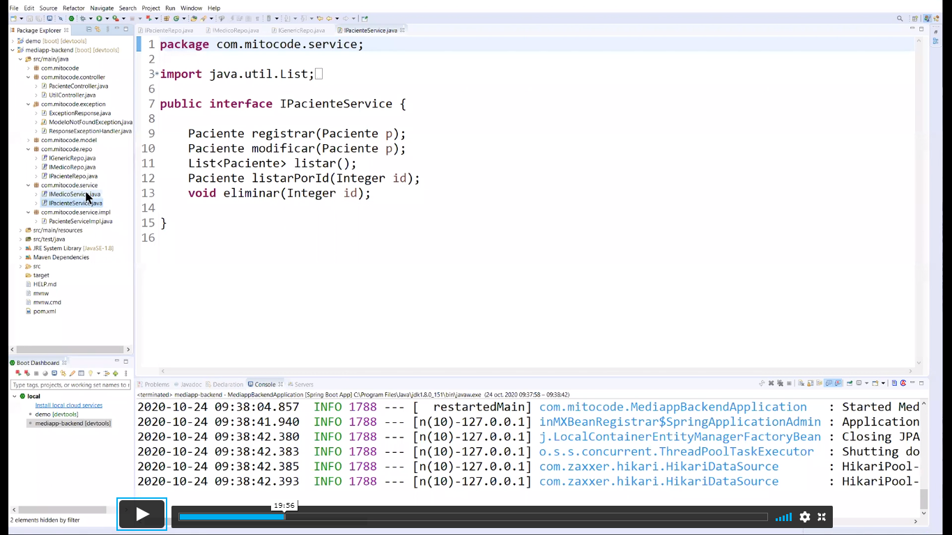Antes de refactorizar Después de refactorizar

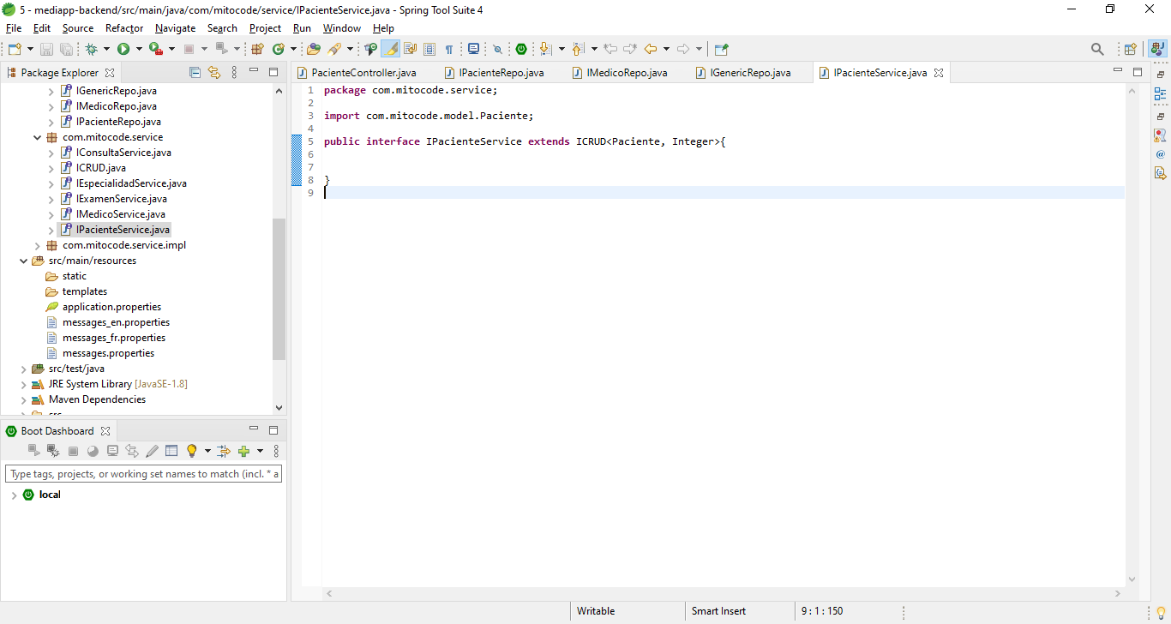

Utilizando interfaces logramos que las clases queden muy desacopladas al punto de ser casi independientes.

Donde la clase genérica 5 - mediapp-backend/src/main/java/com/mitocode/service/**ICRUD.java** es como se muestra a continuación

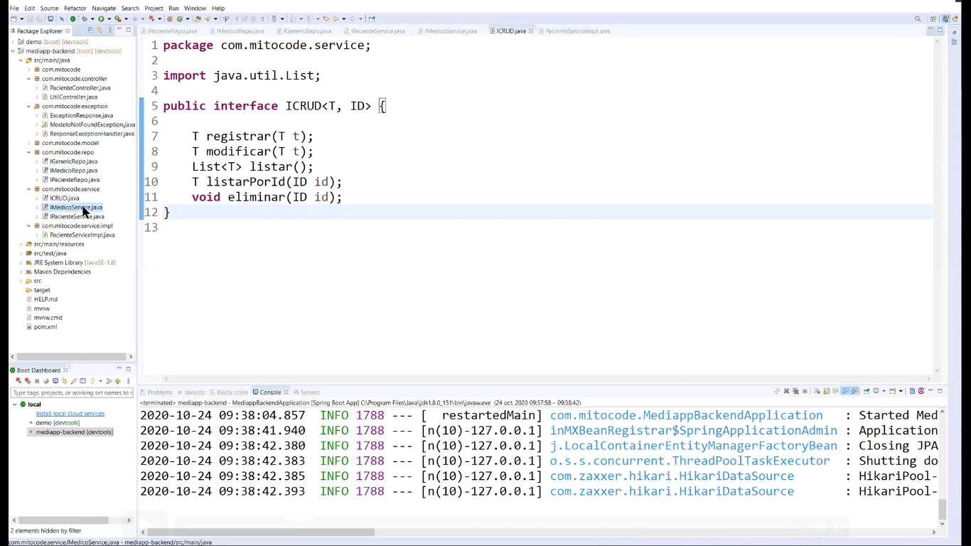

REFACTORIZACION 5 -mediapp-backend/src/main/java/com/mitocode/service/impl/**PacienteServiceImpl.java**

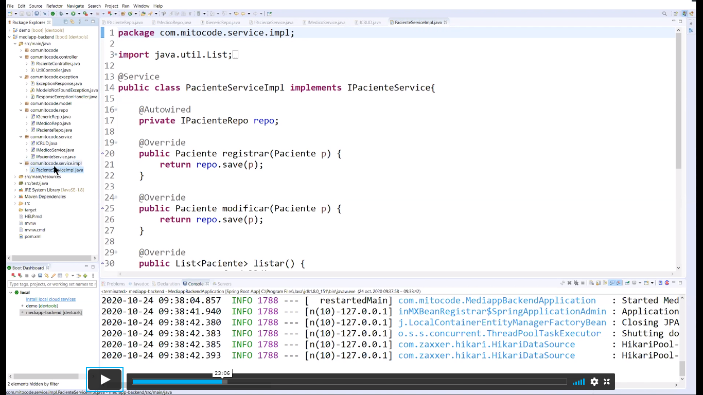Antes de refactorizar Después de refactorizar

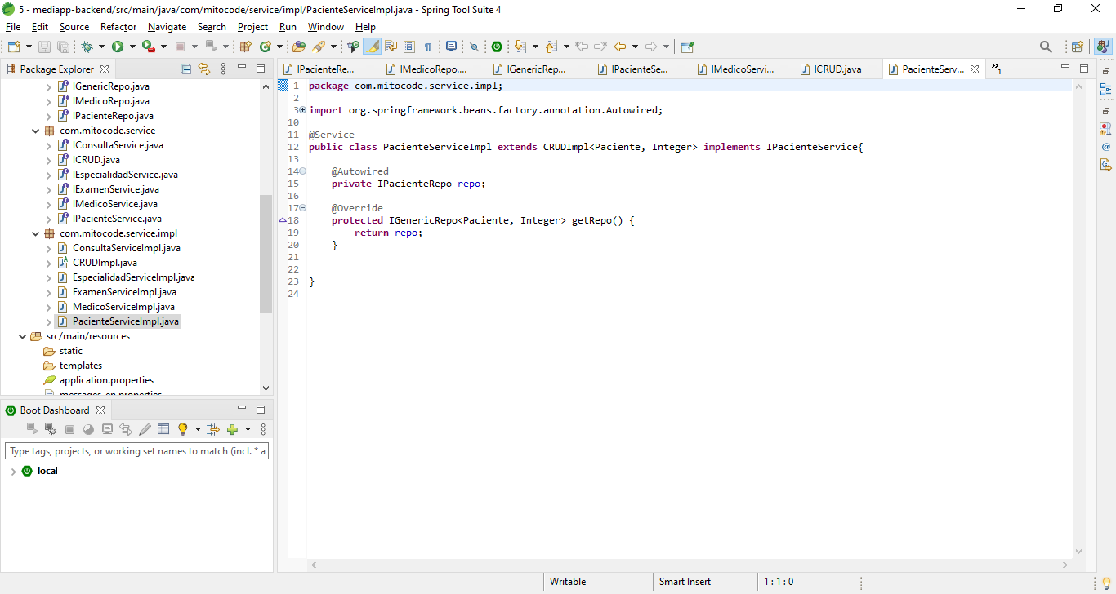

Donde la clase genérica 5 - mediapp-backend/src/main/java/com/mitocode/service/impl/**CRUDImpl.java** es como se muestra a continuación

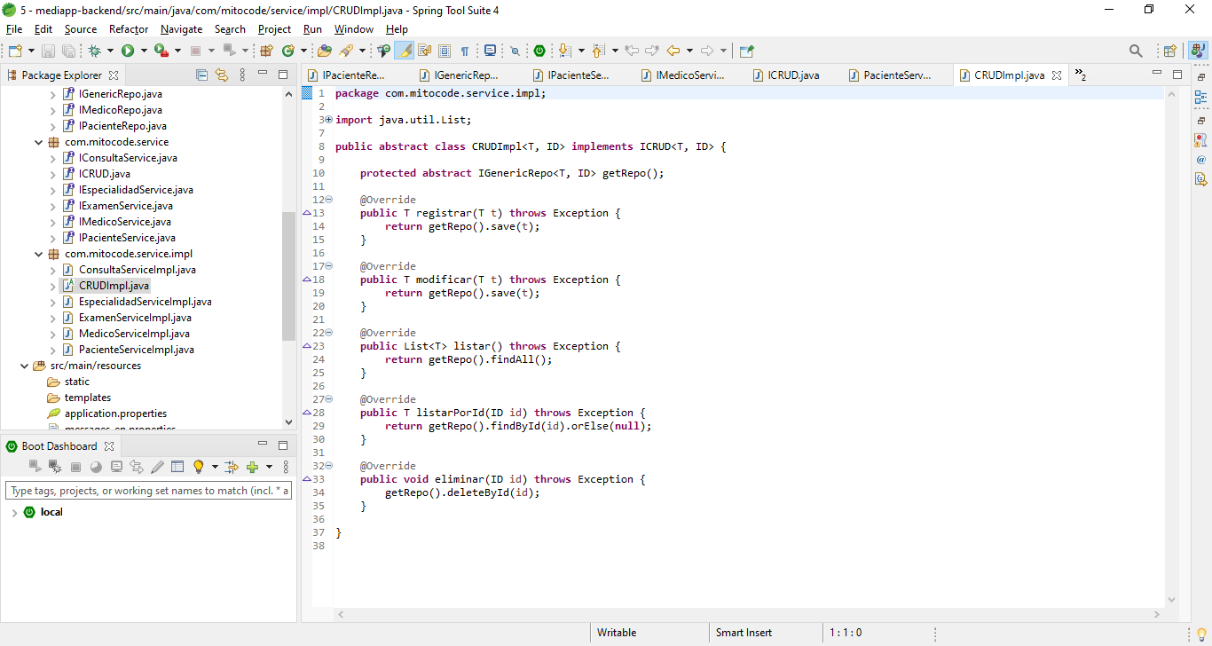Como en esta clase estamos relanzando las excepciones que se llegase a generar, en las clases services tenemos que tratar o relanzar las excepciones, por lo tanto a cada endpoint hay que agregar el re-lanzamiento de la excepción para que las trate el mismo java.

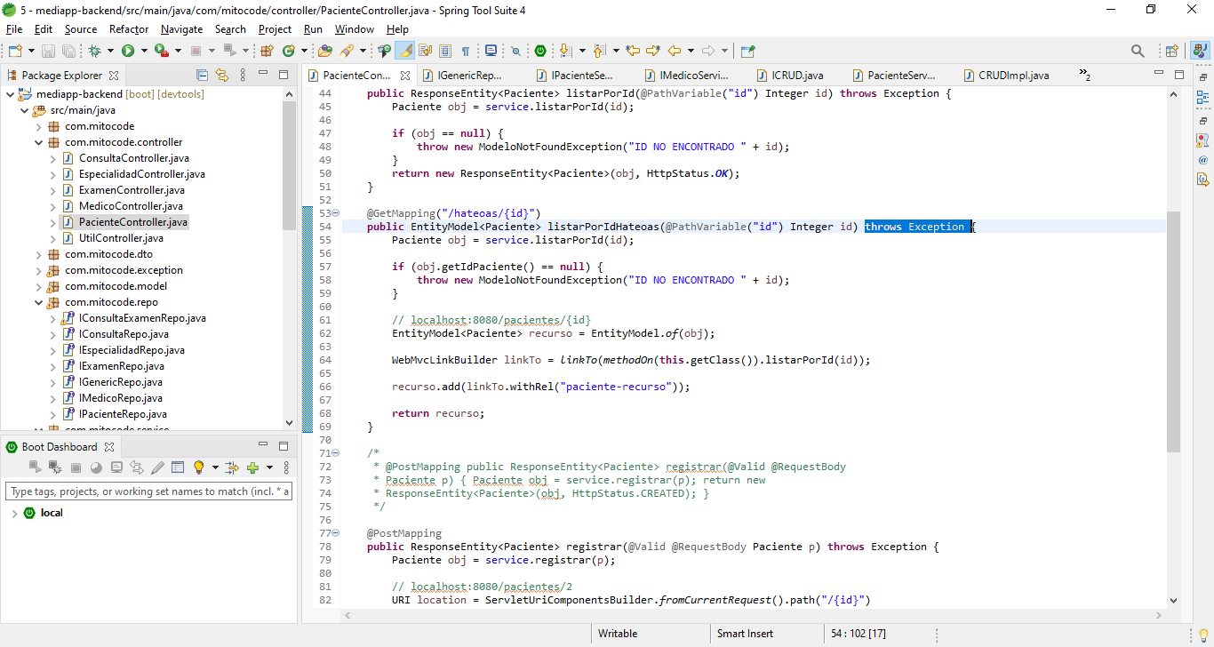

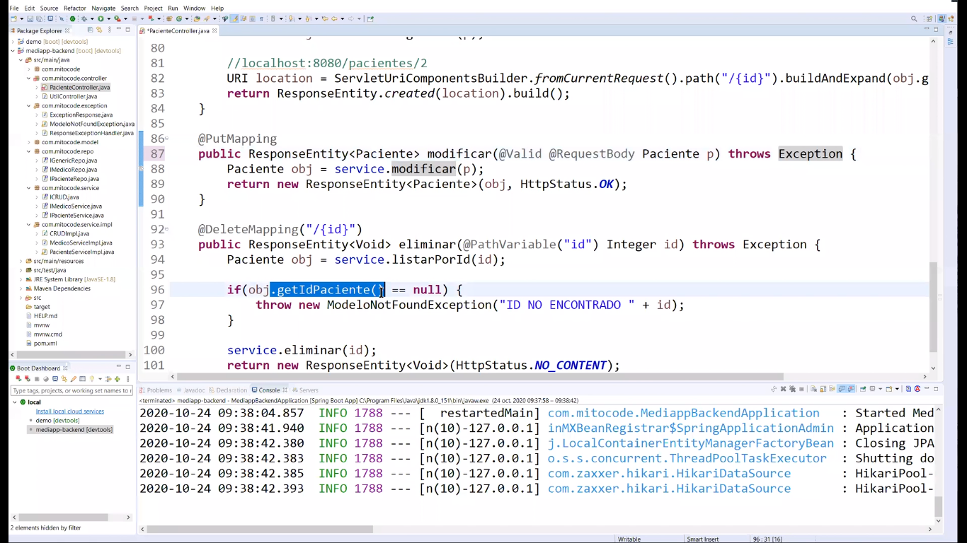Adicionalmente en los services se modifica el código como se indica a continuación, antes y después en la cláusula if.

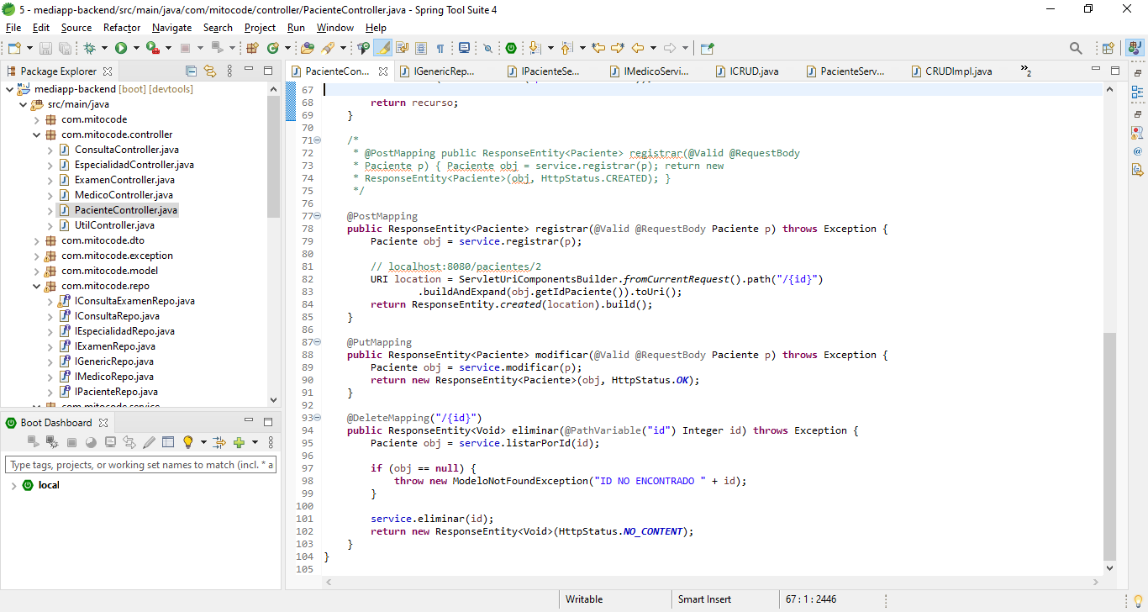

Para la creación de los objetos restantes del modelo de base de datos en cada capa, hacemos un copy paste y renombramos de acuerdo a cada objeto.

Para ver la representación aproximada de Json a Java podemos usar la siguiente dirección [jsonschema2pojo](http://www.jsonschema2pojo.org/) o de java a Json en la web.

La clase Consulta tiene una relación maestro-detalle con la clase DetalleConsulta, adicionalmente tiene varias relaciones

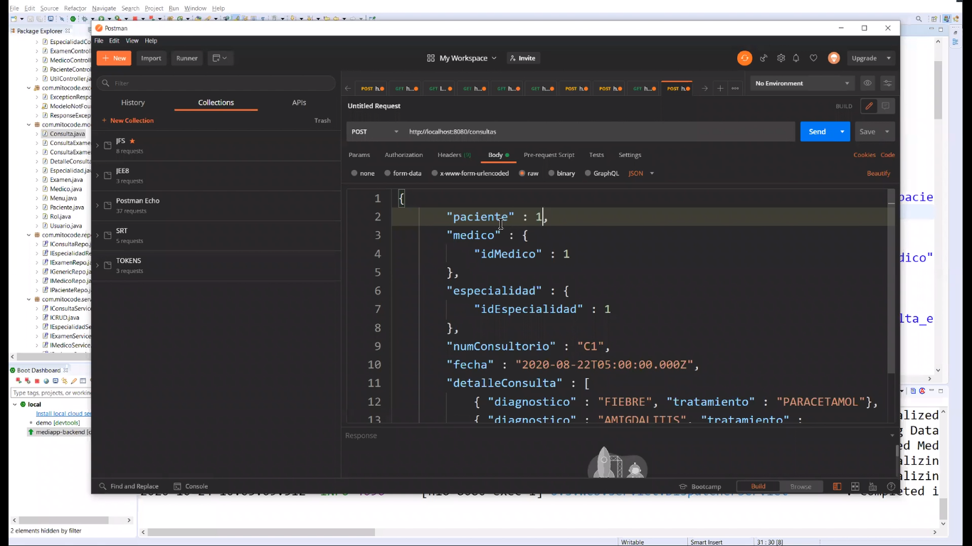Simples de uno a muchos con otras tablas pero para el caso de la relacion maestro-detalle se espera que el JSON generado por la clase **DetalleConsulta.java** esta clase sea como se muestra en la imagen.

Al ejecutar la aplicación y tratar de agregar un elemento insercion mediante postman se genera un error del elemento *consulta* faltente dentro de detalleConsulta

Pero si agregamos consulta este tien a su vez

detalleConsulta 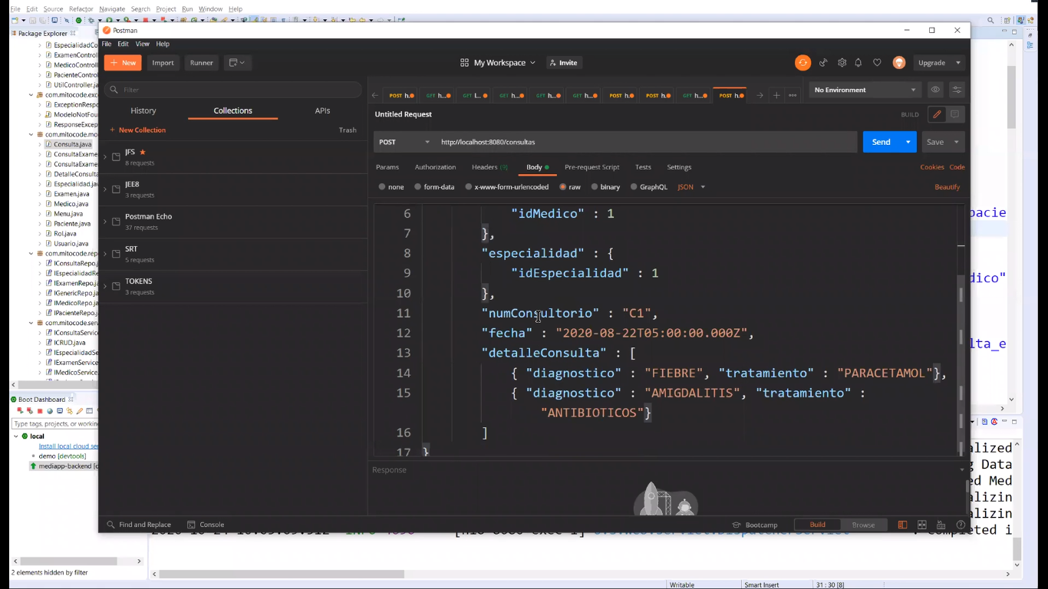y entraria a un ciclo de recursividad infinita, para esto agrgamos la anotacion **@JsonIgnore** para que el elemento sea ignodado. Por lo que la clase **DetalleConsulta.java** quedaria como se muestra en la siguiente imagen. Pero la relacion de la clase si sera mapeda en la base de datos.

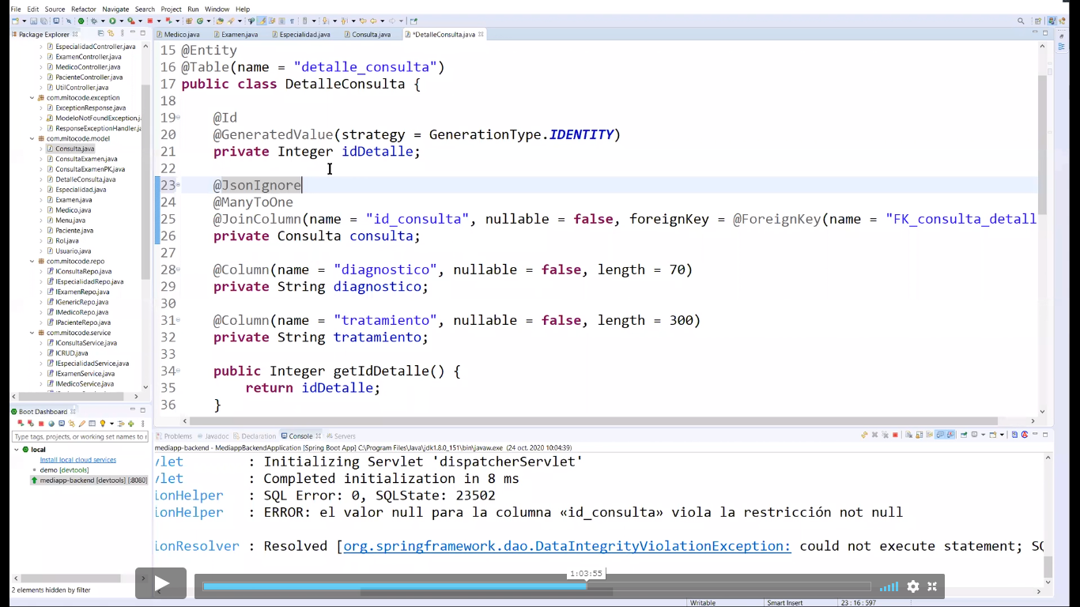

Para que funcione la inserción mediante postman, agregamos el método registrarTransaccional a la interface IConsultaService y también se debe hacer la implementación en la clase ConsultaServiceImpl

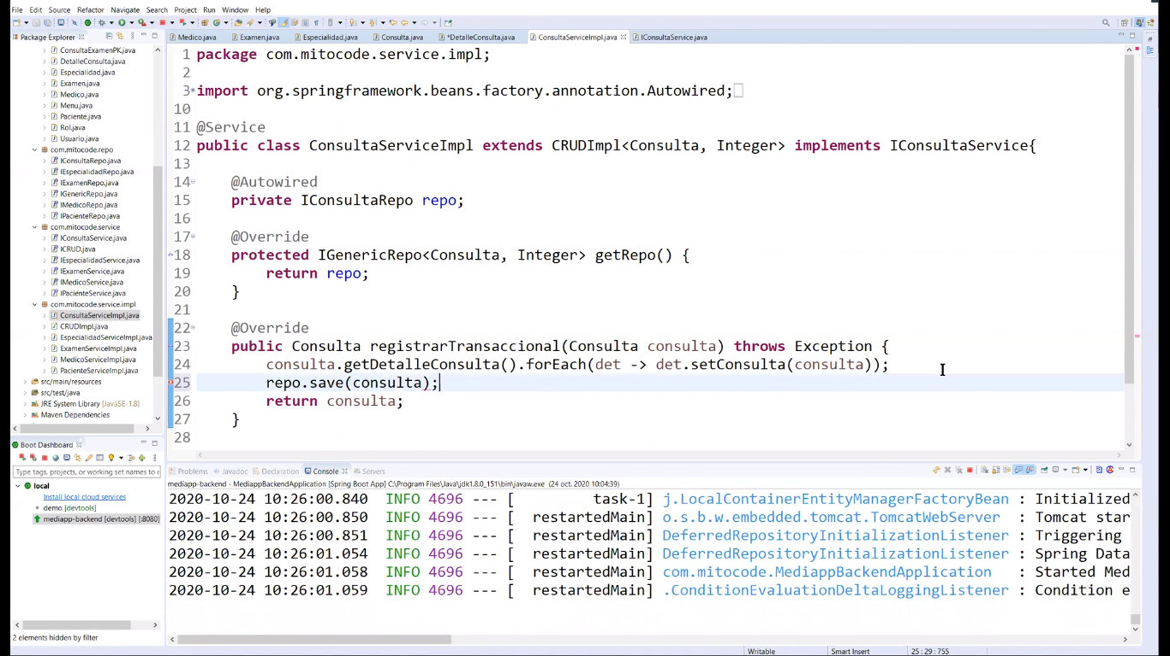 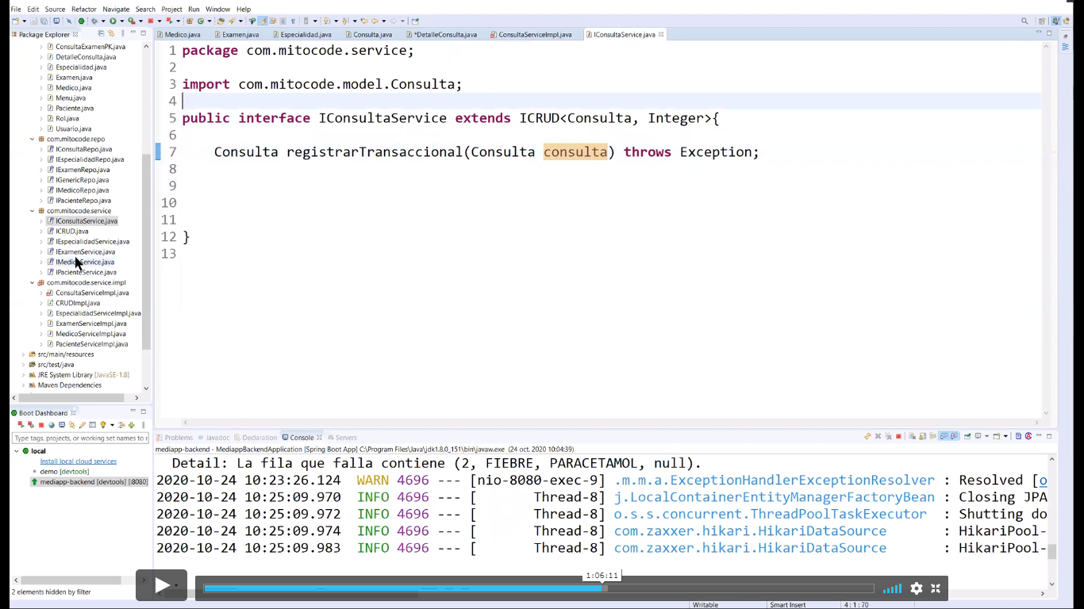

Cuando se haga la inserción en *Consulta* internamente este maestro devolverá automáticamente la llave primaria a *DetalleConsulta*. Finalmente en la clase *ConsultaController* cambiamos la llamada en vez de registrar que invoque a registrarTransaccional, como se muestra en las siguientes imágenes.

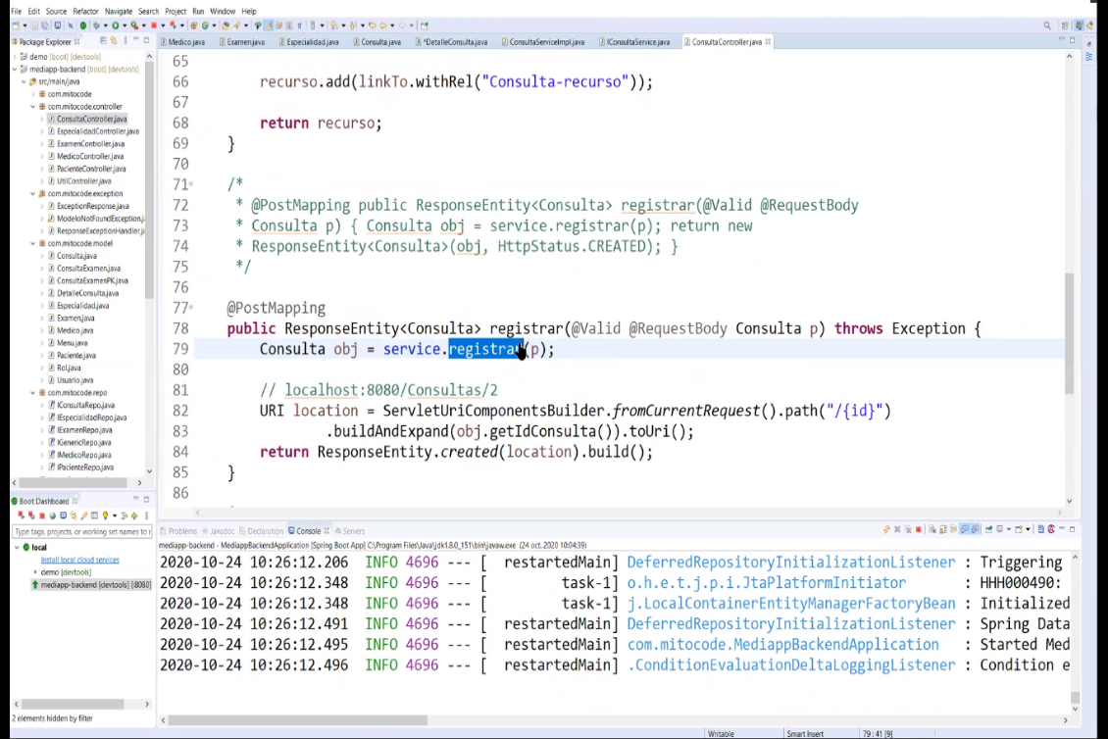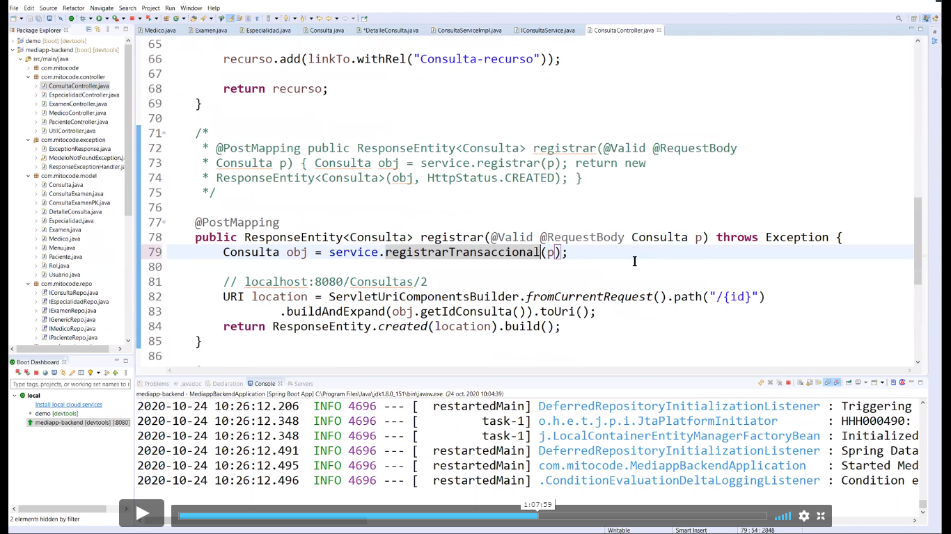

Ahora bien la tabla ConsultaExamen también está relacionada con la tabla Examen a través de la tala intermedia ConsultaExamen, por lo que al hacer una inserción en la tabla Consulta también debería hacerse una inserción a la tabla ConsultaExamen de forma transaccional es decir en una sola operación las tres tablas deberán actualizarse de lo contrario si falla en alguna se hará rol back, com se muestra en la imagen

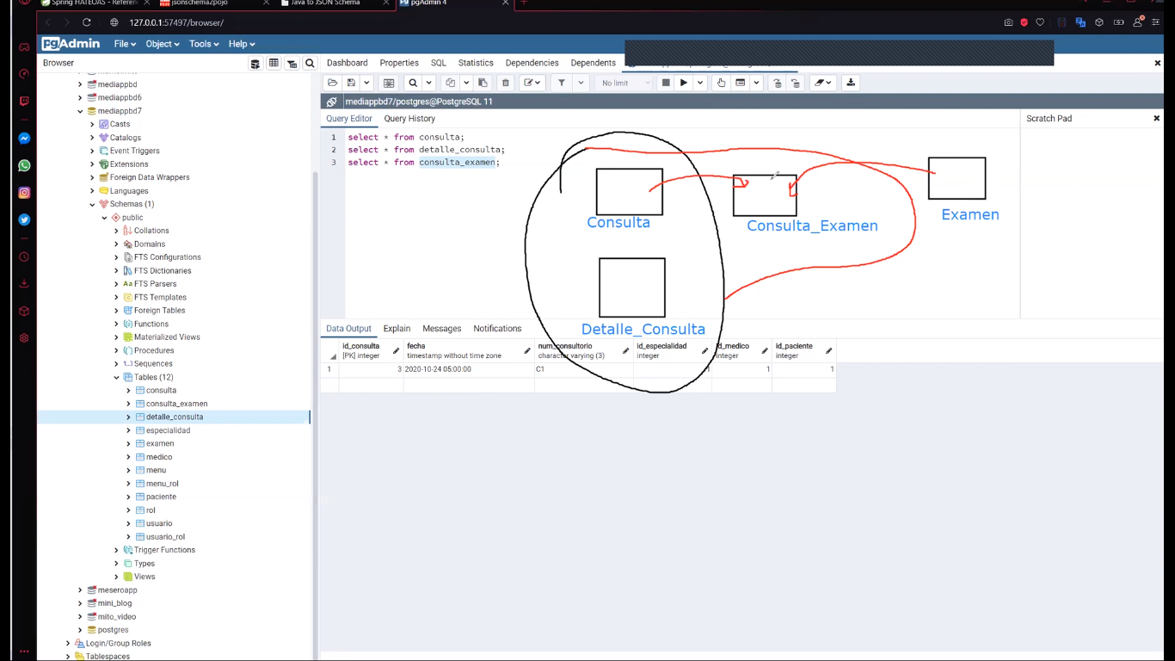La tabla Consulta y Examen proporcionan los valores a ConsultaExamen de su llave primaria

Para eso generamos la clase 5 - /mediapp-backend/src/main/java/com/mitocode/repo/**IConsultaExamenRepo.java**

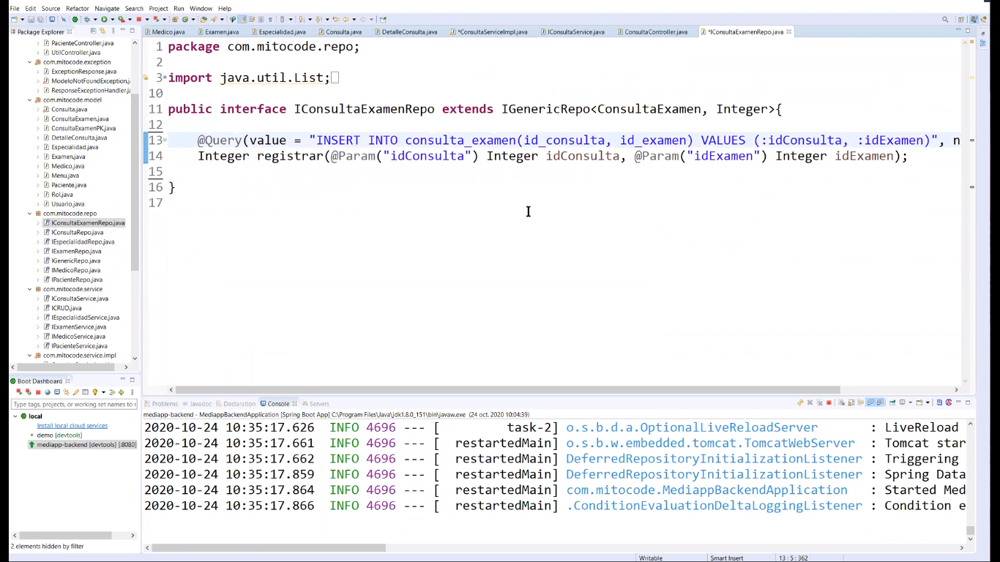 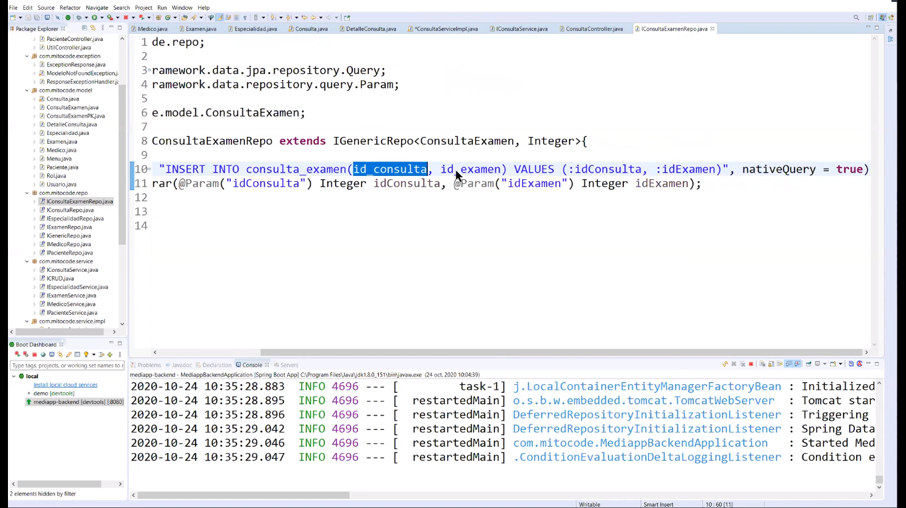

Muestra la forma en la que se puede hacer un query de forma manual, el parámetro nativeQuery para indicar que el script de consulta en el lado izquierdo es del tipo SQL, los parámetros son los que se indican como parámetros dentro de la cláusula values, en el nombre del método se indican los parámetros y el tipo, los que se indica dentro de la anotación @Param es el que se corresponde con el del value, el Integer idExamen es el parámetro del método en sí.

Otra forma de pasar parámetros al estilo J2EE sería como se muestra a continuación.

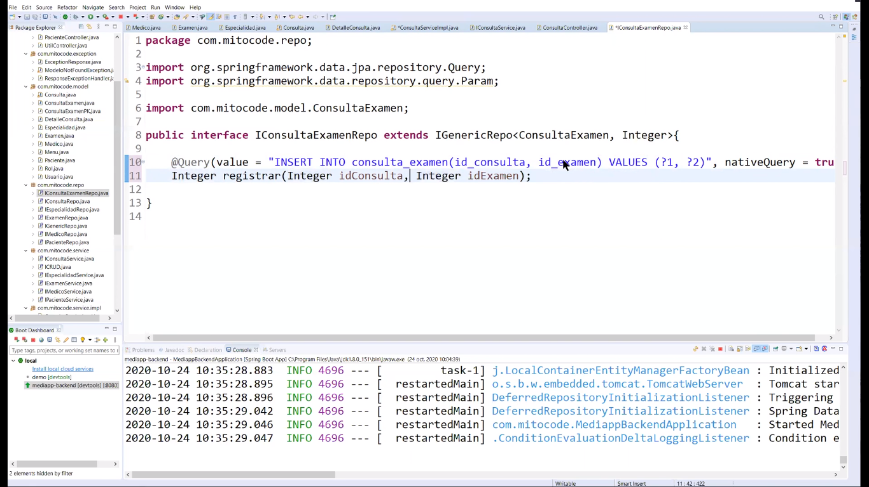Aquí se utiliza el posicionamiento de los parámetros en el paso de parámetros.

El método retorna un Integer como numero de filas afectadas

Ahora bien modificamos es JSON necesario para la inserción de Consultas considerando también la tabla ConsultaExamen, lo que se corresponde con lstExamen

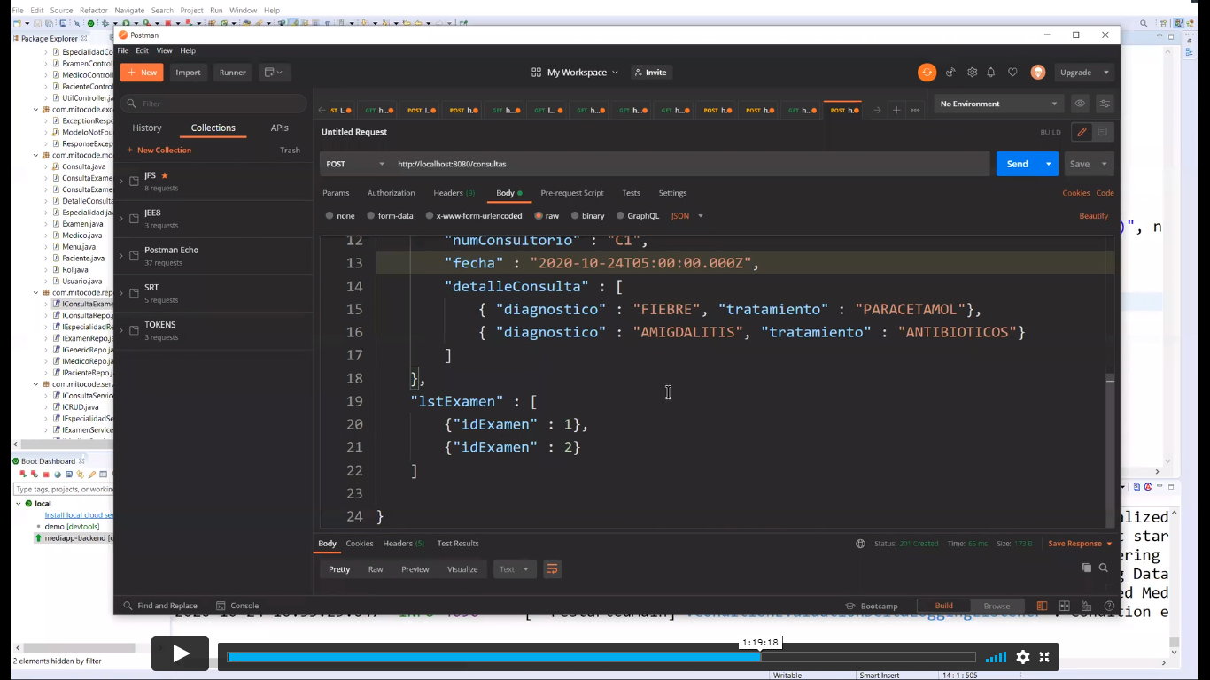

Para eso generamos la clase DTO (Data Transfer Object) como clase de apoyo o auxiliar para lograr la representación del JSON 5 - mediapp-backend/src/main/java/com/mitocode/dto/**ConsultaListaExamenDTO.java**, como se muestra en la siguiente imagen.

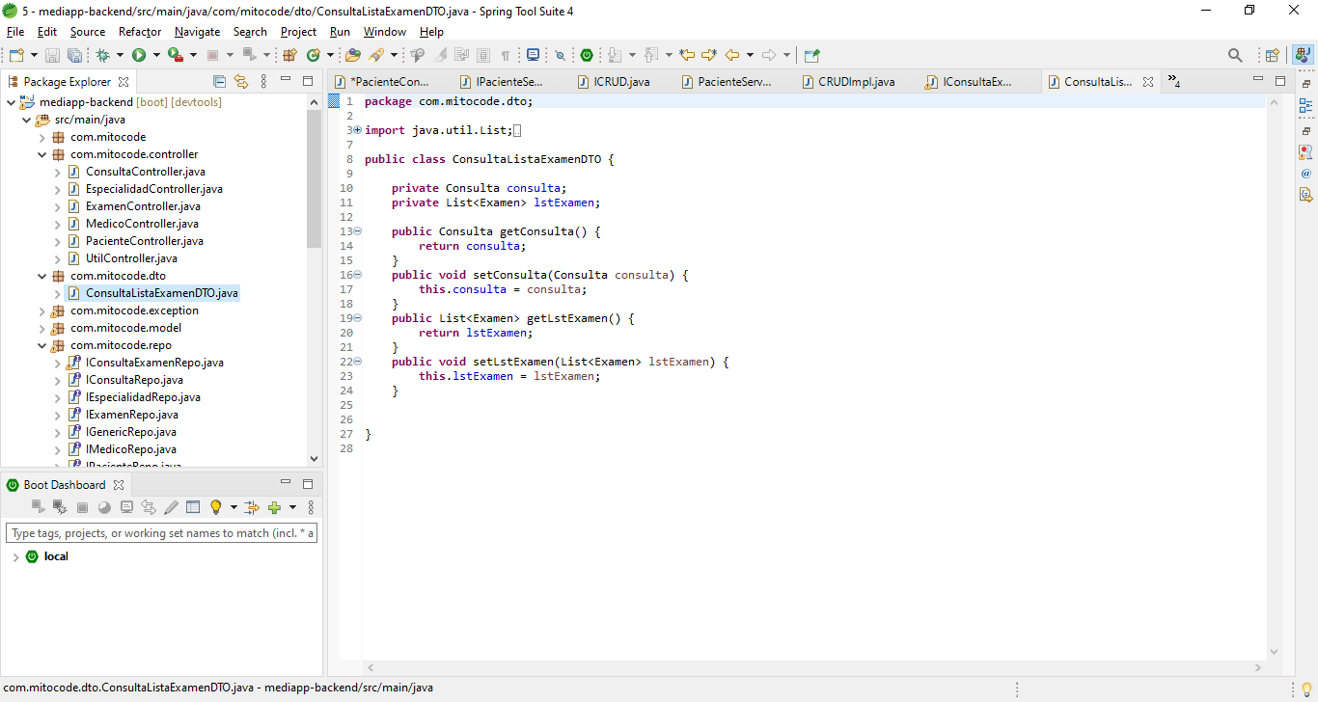Con esta clase se tiene la representación del JSON para hacer la inserción transaccional a las tres tablas *Consulta*, *ConsultaExamen* y *DetalleConsulta* de forma transaccional

Ahora bien para poder utilizar este DTO, en la clase *IConsultaService* cambiamos para que ya no reciba consulta sino *ConsultaListaExamenDTO* como se muestra a continuación

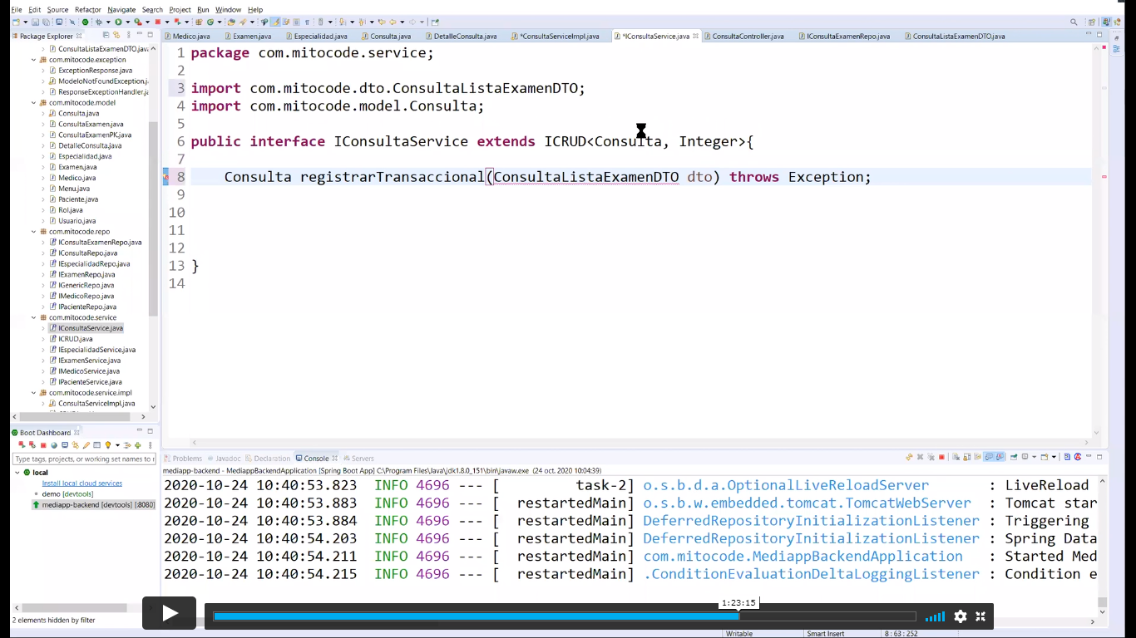

Del mismo modo también se deberá hacer el cambio en el método *RegistrarTransaccional* de la clase *IgenericRepo* de esto.

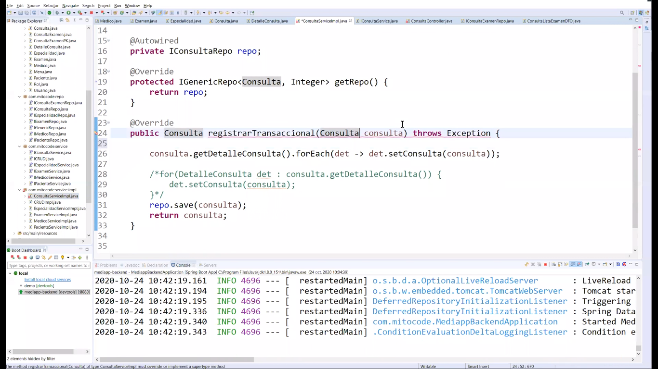

A esto

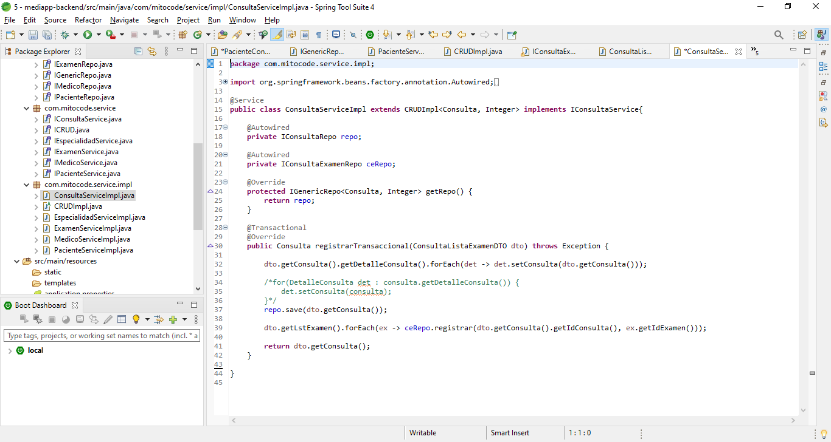

La clase *ConsutaController.java* también requiere del cambio de esto

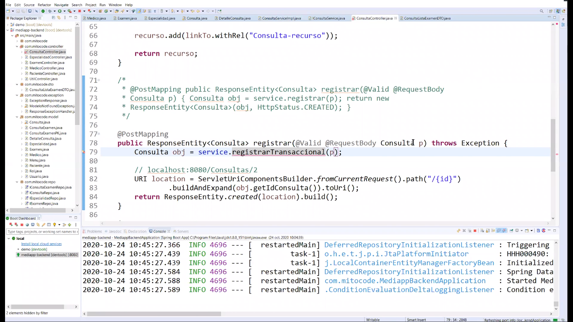

A esto

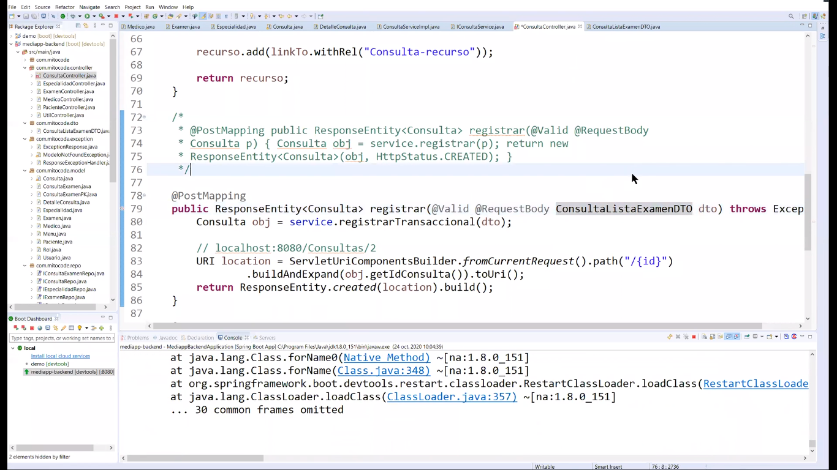

Al ejecutar la inserción a las tres tablas mediante Postman arroja un error de extracción de ResultSet esto es debido a que el query en la clase IConsultaExamenRepo espera que se retornen un result set de registros y estamos tratando de ejecutar un query del tipo insert no retorna registros sino número de filas afectadas, Por lo tanto para indicarle que se trata de un query de manipulación de datos se utiliza la anotación @Modifyng indicando que este query es solo para alterar los registros en la base de datos (insertar, modificar y eliminar)

Al ejecutar la inserción a las tres tablas mediante Postman arroja otro error indicando que para actualizar o eliminar requiere que la operación sea transaccional, para eso agregamos la anotación @Transactional, quedando como se muestra a continuación.

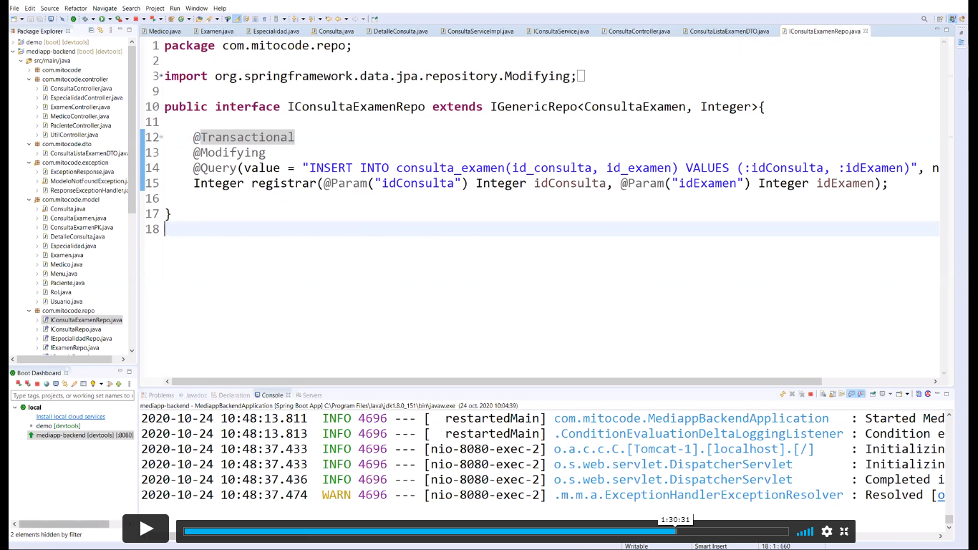La transaccionalidad está indicada solo para el bloque del query pero las inserciones previas a este se ejecutaran, por lo tanto para que la transaccionalidad se ejecute a un mayor ámbito es decir en la clase ConsultaServiceImpl, como se muestra a continuación.

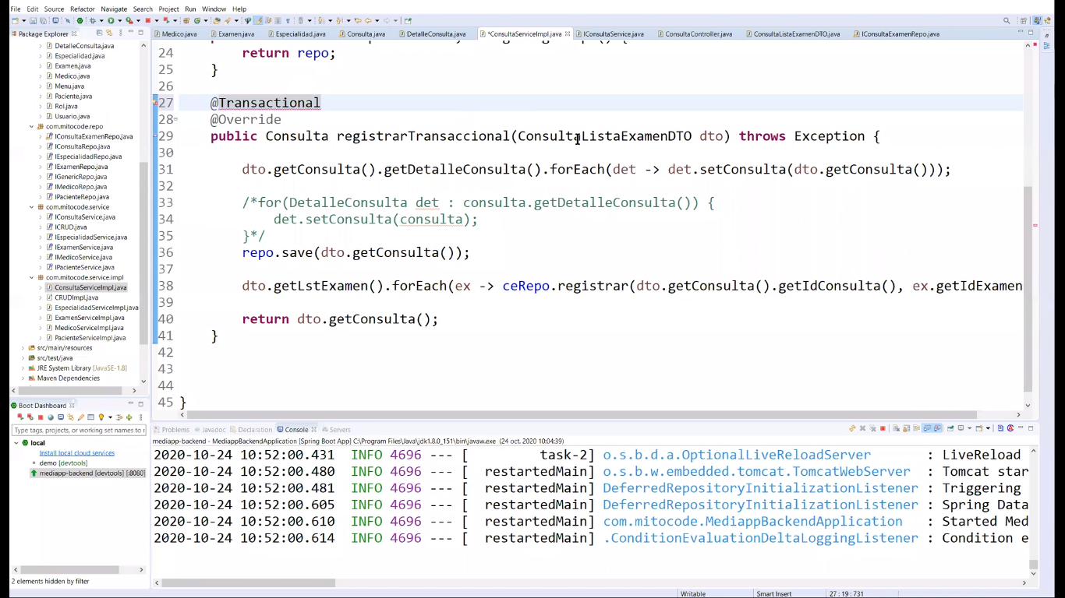

Todo el bloque que le sigue a la anotación *@Transactional* será transaccional, si algunos de ellos falla hará el rolBack automáticamente

INTRODUCCION A ANGULAR

VISUAL STUDIO CODE

Tiene una terminal integrada que facilita el uso de comandos al momento de trabajar con angular, se facilita aún más teniendo asociado VSC al bash del pc o bien utilizar el comando cmd de Windows.

Angular es un framework del lado del cliente su producto principal es Angular CLI, 2010 Angular 1 manejo de JavaScript Puro, 2016 Angular 2 uso de Type Script, el servidor crea el html el cual interpreta el browser

Para instalar Angular se usa una sola vez el comando de lo contrario actualizara la version de angular, **nmp install –g @angular/cli**, *npm* es un gestor de paquetes similar a maven, ya instalado verificamos la instalación con el comando **ng –version**

* La forma de trabajar con angular se encuentra en si página [Angular CLI](https://cli.angular.io/)
* Para trabajar con Angular se requiere tener instalado ***Node.js***, se recomienda tener instalada una version superior a 10 para soportar las versiones posteriores de Angular 8.
* Tener instalado *nmp* se instala directamente con node.js se recomienda versiones posteriores a la version 5
* Para generar un nuevo proyecto en angular se usa el comando **ng new <nombre_proyecto>** >> nos pregunta si queremos agregar Angular routing el cual es componente o sistema de navegación entre componentes de la aplicación, después pregunta cuál será el estilo de trabajo (SCSS, SASS, etc.)
* Agregamos el plugin de **Angular Escentials** el cual contiene un conjunto de extensiones (***Angular Snippets 9*** para atajos de teclado para generar código angular, ***Angular Language Service*** para autocomplete, validar sintaxis y navegación entre variables, ***MaterialIcon Theme*** para tener el tema del IDE con iconos , EsLint para validación de edicion de código
* Las aplicaciones Angular son SPA Single Page Application, Con una sola página y la navegación entre se simula la navegación entre páginas.

Estructura de un proyecto Angular

* Cuando se crea un proyecto en angular pesa más de 400 MB pero al final del desarrollo se ejecutan comandos que comprime y elimina código que no es necesario llegando a tener 4MB únicamente.
* La carpeta node_modules es la más pesada contiene todas las librerías de dependencias del proyecto, se puede eliminar y se puede reconstruir nuevamente con el comando **npm install** dentro de la carpeta del proyecto. La descripción de las dependencias necesarias para el proyecto se encuentran el archivo **package.json** análogo al pom.xml de java, dicho archivo no es exclusivo de Angular también lo tiene React, Wue, porque es del ecosistema node.js
* Para ejecutar el proyecto en angular se usa el comando **ng serve -o**, compilara el proyecto y lo expondrá en el puerto 4200, y lo abrirá en el browser <http://localhost:4200>
* **Angular.json** es para que el CLI compile de forma adecuada y el uso de plantillas CSS
* La carpeta **src** contiene una serie de carpetas y archivos
* Archivo **index.html** es la única página html que tendrá el proyecto y se usa para dar la ilusión de navegar entre muchas páginas, contiene un tag especial *<app-root> </app-root>* hace referencia al componente padre de toda aplicación en angular el cual está en la carpeta app
* Carpeta **assets** para contener los recursos adicionales que pueda llegar a tener el proyecto (PDF, Imágenes, etc.)
* Archivo **environments.prod.ts** contiene archivos para poder definir paramentos, variables para todo el sistema, equivalente a los .properties de java, el *environments.prod.ts* significa que es para el ambiente de producción y el **environments.**ts es para el ambiente de desarrollo
* Carpeta **app** es la que contendrá todos los componentes desarrollados. Un componente en angular es la unidad más elemental para crear una aplicación en angular, pueden ser reutilizables y parametrizables. Un componente lo conforman tres archivos importantes un CSS para aplicar estilos particulares al componente, un HTML para implementar la parte visual del componente, un TypeScipt que contiene toda la lógica de negocio del componente, opcionalmente el archivo .spec.ts para hacer pruebas unitarias al componente.

TypeScript es un lenguaje de programación creado por Microsoft para la web con la ventaja de que es muy ordenado, tipado no fuerte, organiza mejor el código que al utilizar JavaScript puro, a partir de angular 2 no se suele trabajar con JavaScript

* Archivo **app.module.ts** es quizá el más importante de todo el proyecto se compone de 4 bloques
* Bloque **declaraciones** contiene todos los componentes que se utilizan en el proyecto, es decir todos los componentes que se visualizan como pantallas de la aplicación
* Bloque i**mports** contiene todos los módulos propios y creados que angular necesita para utilizar todos los componentes nuevos
* Bloque **providers** para indicar las clases que tienen la lógica de los servicios rest
* Bloque **bootstrap** sirve para indicar el componente con el que arranca el proyecto, por defecto se inicia con *AppComponent*  que hace referencia al archivo *app.component.ts* de la misma carpeta *app*
* Archivo **app-component.ts** hace referencia al archivo template **Url: ‘./app.component.html’** y a un CSS **styleUrls: [‘./app.component.csss’]**, Como resumen cada componente tiene su HTML y CSS que lo representa de forma visual. El componente tiene un apodo en **selector: ‘app-root’** por el cual van a llamar a este componente en forma de tag. En el archivo index.hml se tiene la llamada a este componente mediante los tags *<app-root></app-root>*

Para detener el proyecto en ejecución, sobre la terminal utilizamos Ctr+c

Para Generar un nuevo componente de forma manual consiste en crear la carpeta del componente y dentro de esta crear cada uno de los archivos manualmente. En la creación de archivo compa.component.ts al empezar a escribir el código escribimos a- el autocomplete nos sugiere a-Component si lo seleccionamos este nos genera toda la estructura del contenido del archivo esto debido a que tenemos instalado el plugin Angular Escentials para autocomplete

Estructura del archivo **compa.component.ts 🡪** *<nombre_componente>.component.ts*:

* Tiene un nombre de clase compuesto por el nombre del archivo e implementa la interface OnInit.
* El método **ngOnInit** ejecuta su código al cargarse la página.
* El método *constructor* se utiliza para inicializar variables para el tema de inyección de dependencias
* Usa la anotación **@Component** a la que se le pasan parámetros en formato JSON,

1. ***selector***: *app-<nombre_componente>* para indicar el nombre del selector o el tag por el que será utilizado en el HTML.
2. ***templateUrl:*** ‘<nombre_componente>.component.html, es la representación en html del código del componente.
3. **styleUrls:** [‘<nombre_componente>.component.css’,…] es un objeto en formato JSON con más de un elemento css que se aplicaran al componente en particular.

* Bloque de **imports** análogo a los imports de java, hace referencia a las librerías del propio angular

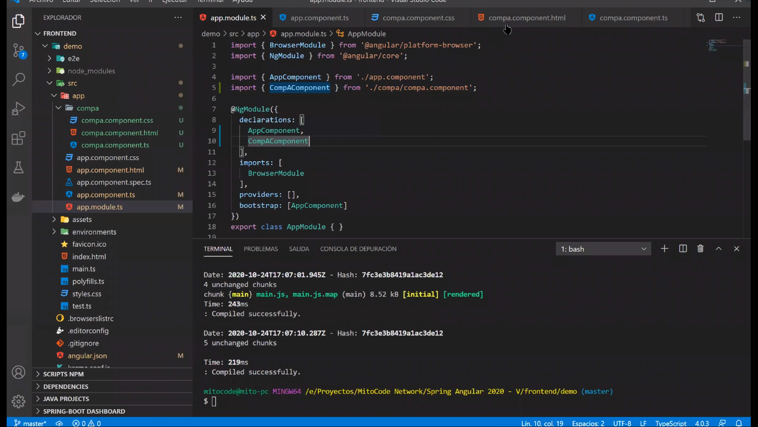 Para utilizar un componente creado este debe ser registrado en *app.module.ts* como se muestra en la imagen de la izquierda

Adicionalmente este debe ser invocado desde el código html de otro componente haciendo referencia al apodo o el nombre del selector en su archivo .ts en forma de tag.

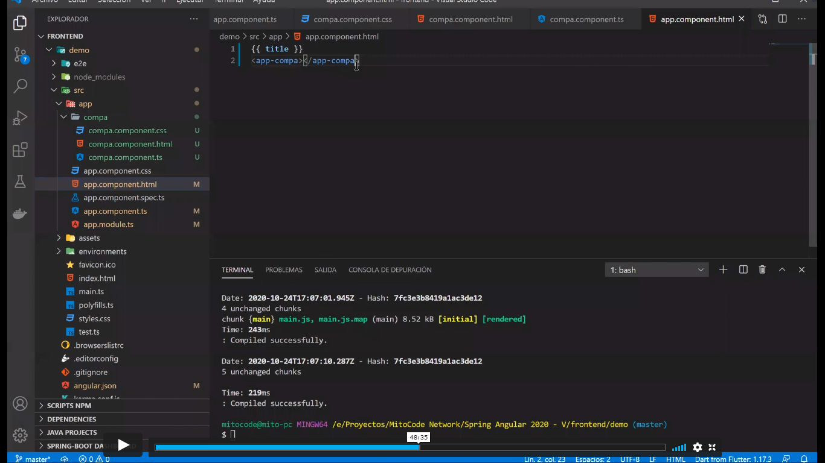

En la imagen la variable title se imprime por el método ***String Interpolation*** *{{var}}* y hace referencia a la variable en *app.component.ts* en la que tiene un valor string asignado.

Generar un componente desde la línea de comando con ***ng generate component compb*** ***skipTests*** 🡪 *ng g c compb skipTests*

Esto genera de forma automática los archivos .html, sin .spect.ts, .component.ts, component.css. En el log muestra un UPDATE src/app/app.module.ts lo que hace es una actualización del código de este archivo, registrando de forma automática el componente en la sección *declarations* del archivo del archivo *app.module.ts*

Ejemplo de una simple calculadora:

* Al iniciar el IDE en la línea de comando navegamos hasta la carpeta que deberá contener el proyecto **C:/…/proy**
* En la línea de comando bash creamos un nuevo proyecto **ng new demo**. Angular CLI genera un proyecto con la estructura que se muestra en la siguiente
* En la línea de comandos bash creamos el componente calculadora **ng g c calculadora –skipTests.**

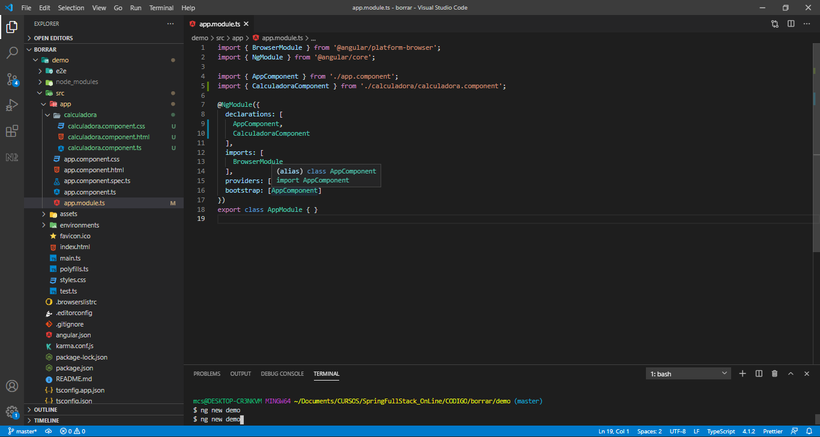Como se muestra en la imagen al generar el componente este es declarado automaticamente dentro del *app.module.ts*

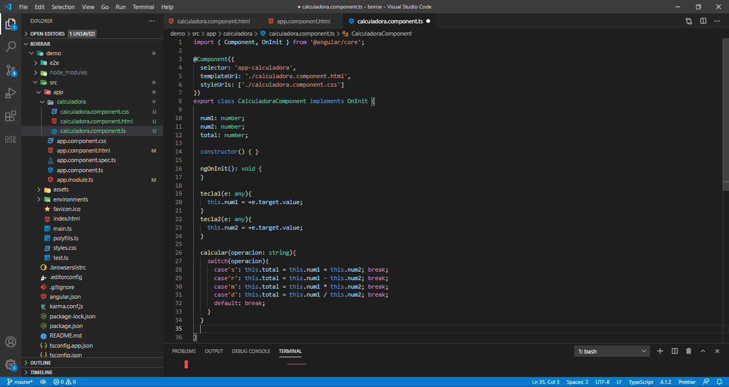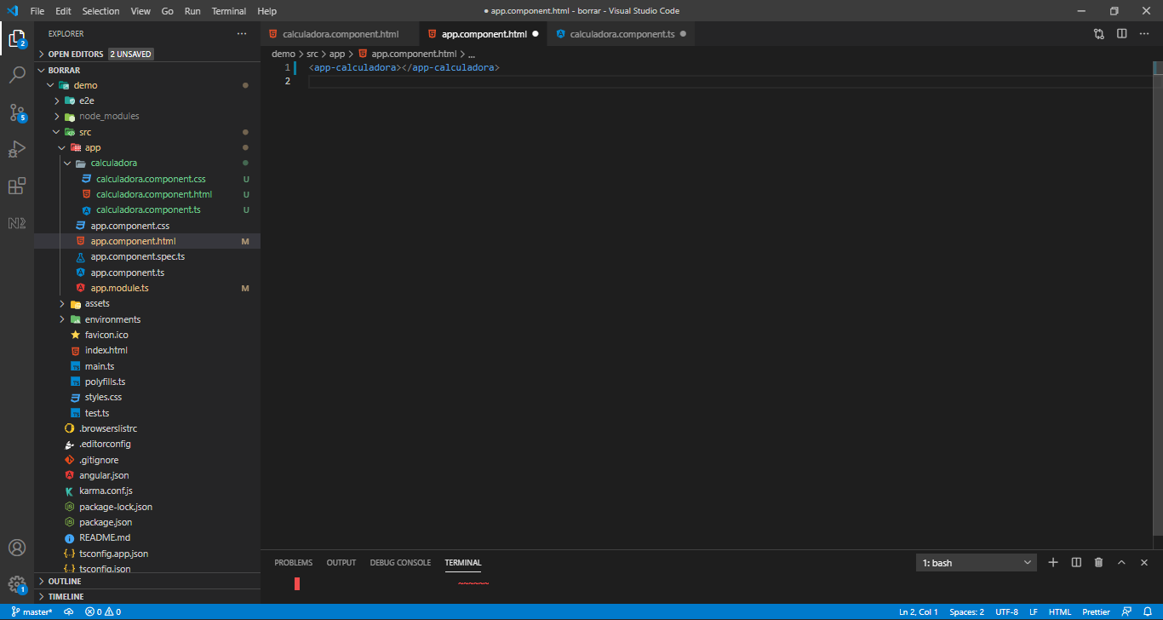La invocasion del componente calculadora, esta identificado por el elemento ***selector*** en ***calculadora.component.ts****,* fig inf izq

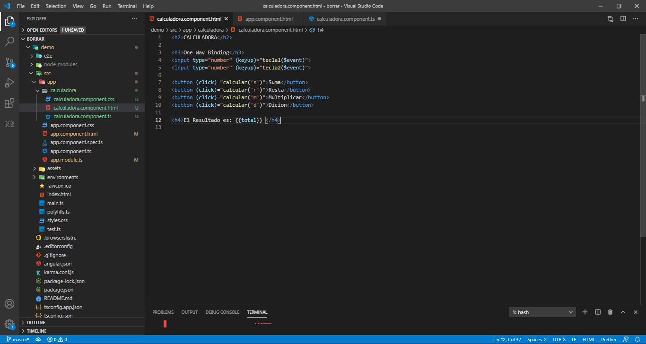

El codigo del componente que se utiliza en el archivo HTML debera estar sustentado por el archivo TS y opcionalmente por un CSS.

* Paso de parámetros por **One Way Binding**, **Two Way Binding**,
* En **calculadora.component.html** se tiene el codigo HTML 5 que es la representacion visual del componente
* En la linea 4, 5 *input type="number"* es codigo html 5. En HTML el evento que se ejecuta al presionar una tecla es onKeyUp, pero en angular se utilizan los paréntesis y dentro de estos el evento a interceptar, en este caso el evento de la tecla que fue presionada, después del signo igual se encuentra el método que será invocado en su correspondiente TypeScript en este caso *calculadora.component.ts* y como parámetro el código de la tecla que genero el evento.

Al proceso de pasar el código de la tecla como parámetro atado a un evento se le conoce como *One Way Binding*.

* El codigo de las lineas 7 – 10 son similares, *(click)* intercepta el evento clic del mouse y despues del signo igual el metodo que sera invocado en *calculadora.component.ts* y como parametro un digito para diferenciar la operación a realizar en el TS.
* La linea 12 imprime el resultado del calculo de los numeros en *calculadora.component.ts* mediante string interpolation *{{variable}}*
* En **calculadora.component.ts** se tiene el codigo TypeScript que manejara la logica de negocio del componente
* Linea 4 alias o nombre del selector por el cual va a ser invocado el componente
* Linea 5 nombre de la plantilla HTML del componente
* Linea 6 nombre del archivo que contendra el codigo CSS del componente
* Lineas 10, 11 declaracion de las variables que recibiran los valores del evento de teclado
* Linea 12 declara la variable que recibira el resultado del calculo de los numeros tecleados
* Lineas 19 – 24 metodos invocado desde el html, reciben como parametro el codigo de la tecla presionada, extrae el taget del evento y de este su valor numerico, lo asigna a su variable correpondiente previamente declarada
* Linea 26 – 34 el metodo calcualar invocado desde el html, recibe el digito de de la operación a realizar redirecciona la operacio mediante una estructura de control switch, calcula la operación, lo guarda en la variable total la cual es referenciada desde el html mediante *string interpolation*.
* La ejecución no es muy elaborada porque la responsabilidad de angular es más que nada orquestar el proyecto a nivel front. Para darle una mejor presentación se utiliza CSS o utilizar angular material o angular bootstrap o prime NG, las cuales son librerías prefabricadas con estilos ya hechos para adicionar componentes

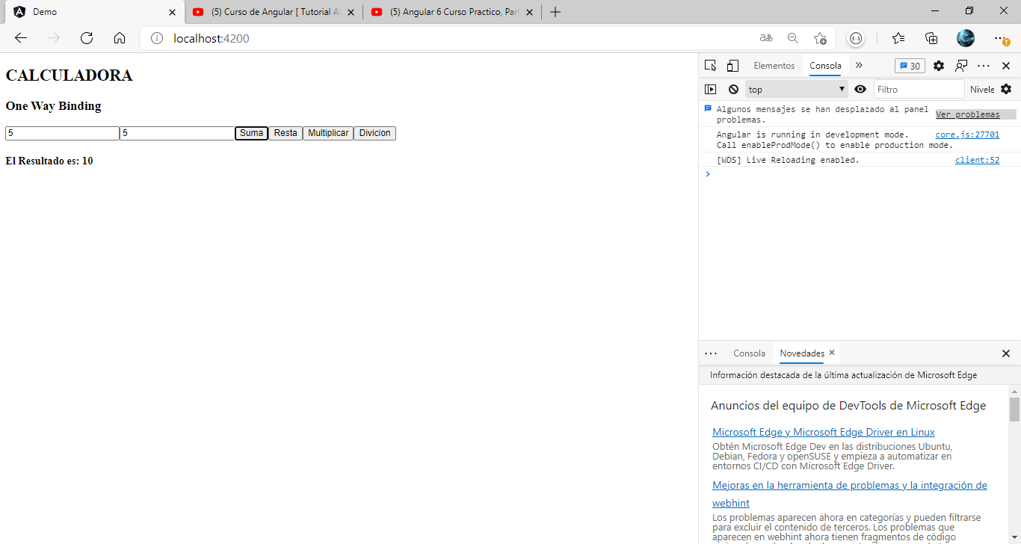

Resultado de la ejecución del proyecto con el componente calculadora.

TWO WAY BINDING

Los valores de las variables ya no necesitan ser pasados por un evento en el elemento HTML del componente calculadora por lo tanto los metodos tecla1, tecla2 ya no son necesarios. Para conectar el contenido de las cajas de texto con las variable en el TS utilizamos la sintaxis conocida como banana on the box [(ngModel)] el contenido de lo que se escriba en la caja de texto se asigne a la variable num1 en el TS.

Al escribir los números en las cajas de texto ya no es necesario hacer es castin de string a number

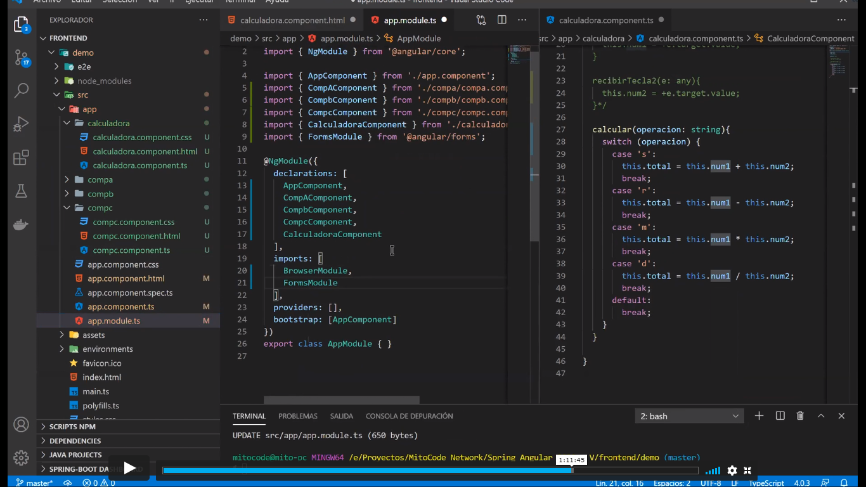Para hacer uso de la sintaxis banana on the box en necesario importar la librería ***FormsModule*** en el archivo *app.module.ts* como se muestra en la imagen.

Otra forma de pasar valores a las variables es a través de formularios, se verá mas adelante

El código del componente queda como se muestra en la siguiente imagen.

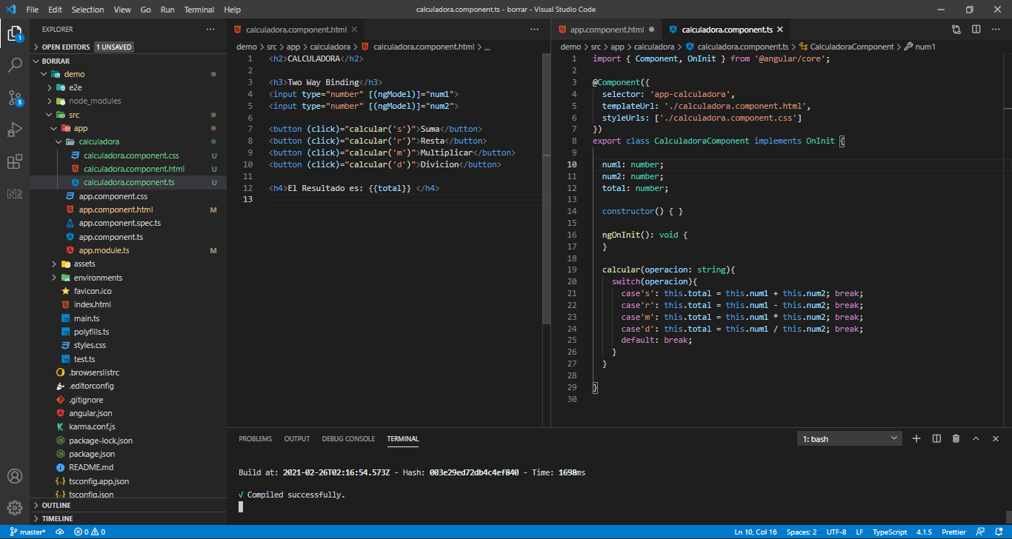

La ejecución del proyecto con el módulo de la calculadora es como se muestra en la siguiente imagen.

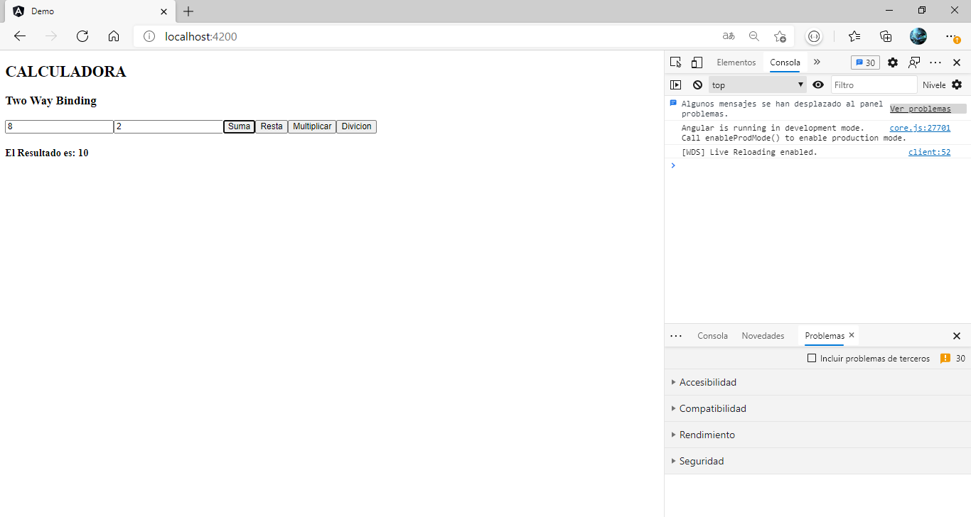

**COMUNICACIÓN ENTRE COMPONENTES**

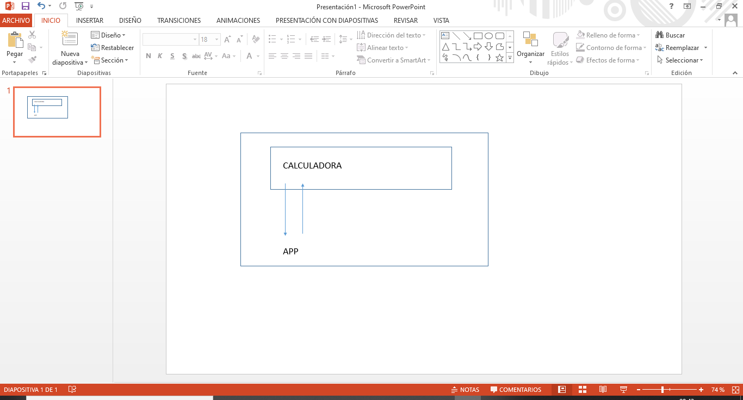**DE PADRE A HIJO**: La variable *título* será enviada desde el padre ‘APP’ y será impresa por el hijo ‘calculadora’

Como la variable *título* esta en *calculadora.component.html* necesita una variable que la respalde en *calculadora.component.ts*, pero como *título* debe ser proporcionado por el padre se debe agregar la notación ***@Input ()*** para indicar que el valor de la variable va a ser proporcionado por un componente ámbito mayor en este caso el padre ‘APP’. Como título es un atributo en el componente ts hijo se utiliza los corchetes ‘[ ]’ en la invocación al componente calculadora desde app.component.html. Luego para que el padre proporcione el valor ala variable *título* después del signo igual entre comillas simples dentro de comillas dobles el string será enviado por la variable *título,* como se muestra en la siguiente imagen. Las comillas simples es porque lo que se expresa es un texto de lo contario sin comillas lo interpretaría com una variable la cual tendría que estar respalda en app.component.ts y además tener un valor asignado

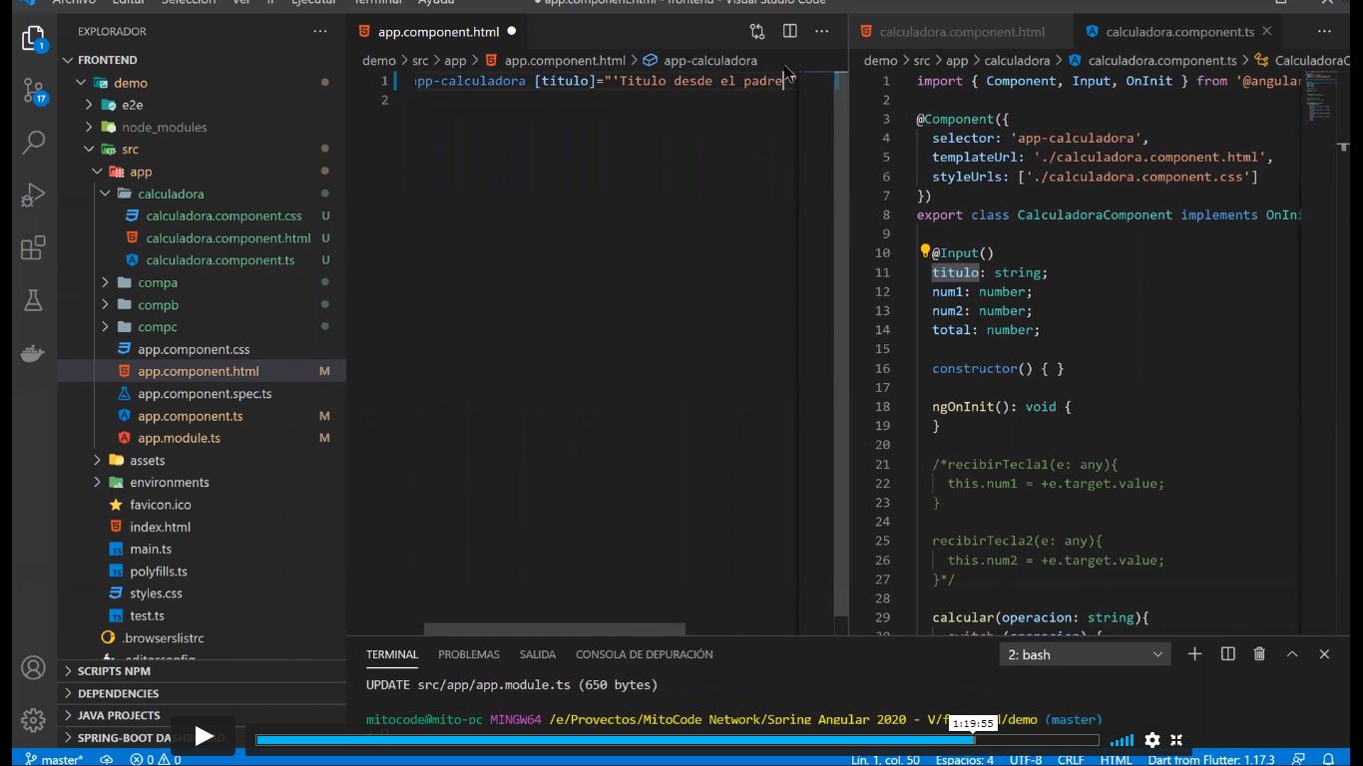

Este paso de valores de un componente de mayor a menor ámbito es útil en la reutilización de componentes de confirmación de dialogo en ventanas emergentes en donde se regresa un sí o un no. El resultado es el de imagen.

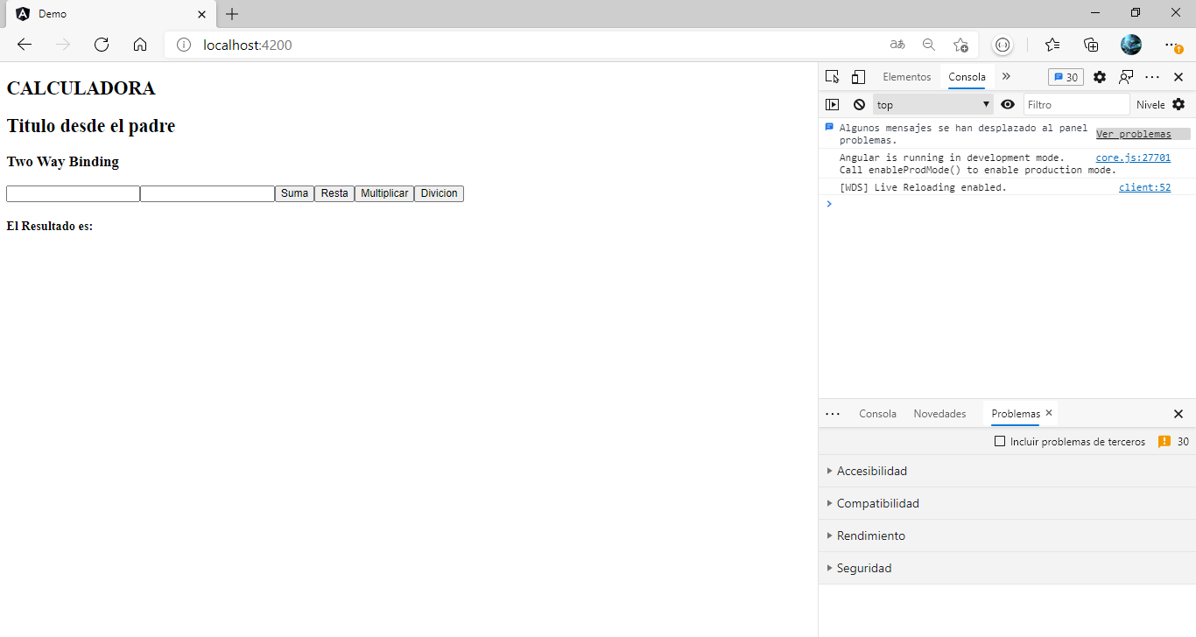Obsérvese la palabra tirulo desde el padre.

DEL HIJO AL PADRE La operación será efectuada por el componente hijo ‘calculadora’ y el resultado será mostrado por el componente padre ‘app’

Con la anotación **@Output ()** y la variable *emisor* del tipo *EventEmmiter* de *angularForm* en *calculadora.component.ts,* esto permitirá notificarle al componente padre *APP* que ha sucedido un evento de nuevo resultado asociado.

El padre recibe el resultado mediante la variable *{{totalRecibido con}}* la notación de string Interpolation en *app.component.html* dicha variable deberá estar respaldada en *app.component.ts*, como se muestra en la imagen

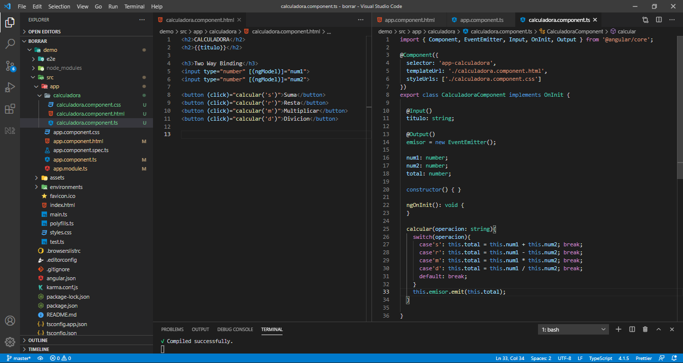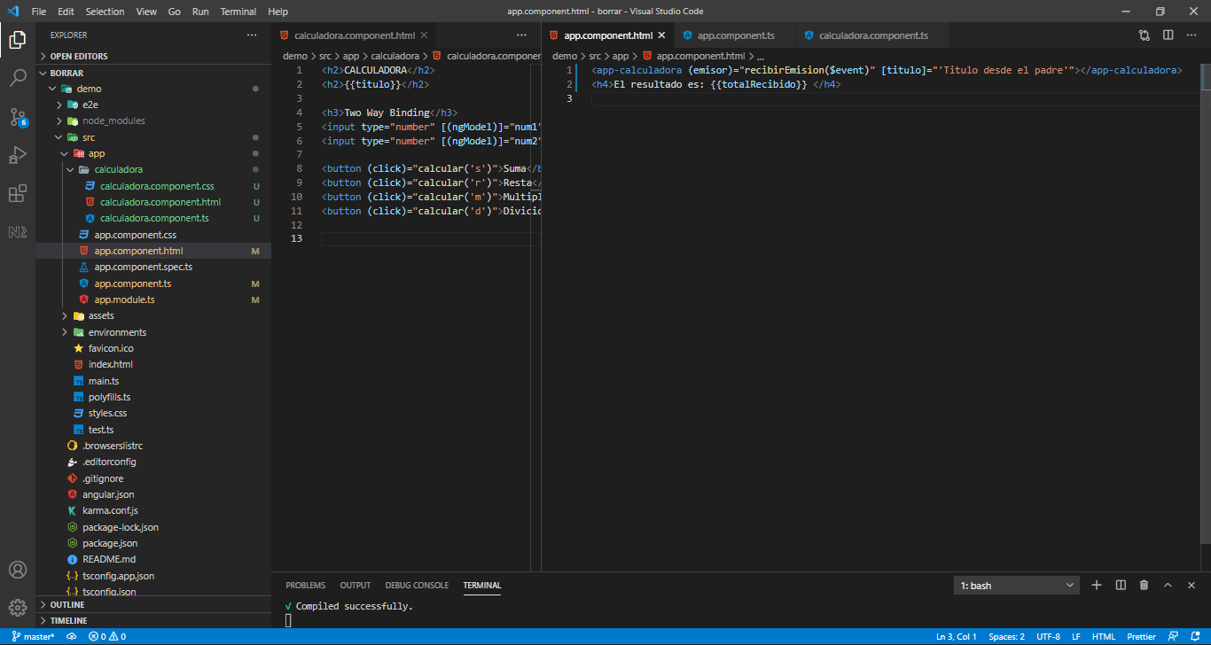

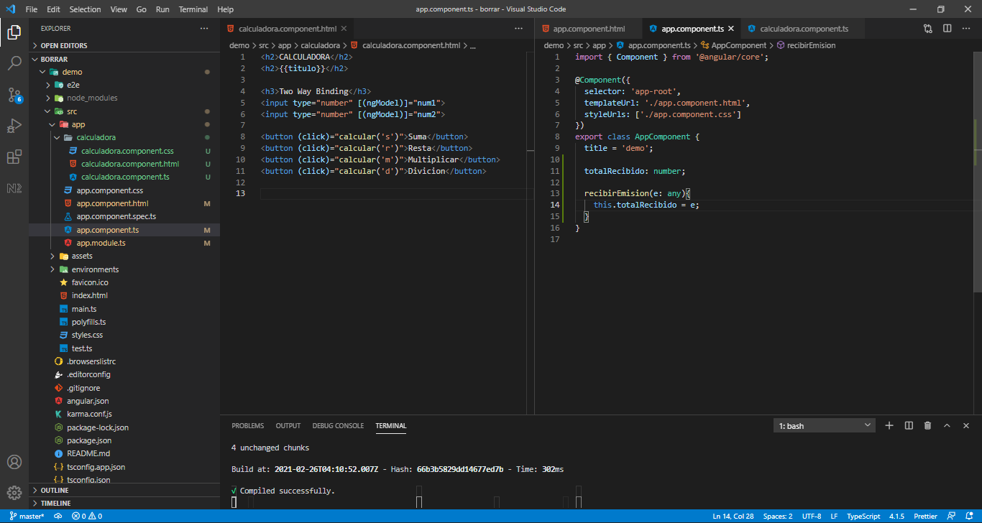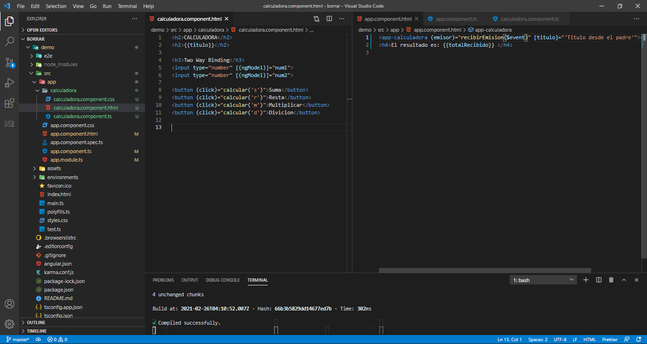

El valor se asigna el valor del cálculo ala variable *emisor* usando su método emit.

En el padre *app.component.html* recibe el valor de la variable *emit* por medio de un evento y el nombre de la variable como parámetro y después del signo igual el nombre del método *$event* como parámetro del método, dicho método deberá estar respaldado en *app.component.ts* dentro de este método el valor recibido es pasado a la variable *totalRecibido* el cual será impreso en *app.component.html* mediante la notación string Interpolation. Como se muestra en las imágenes anteriores.

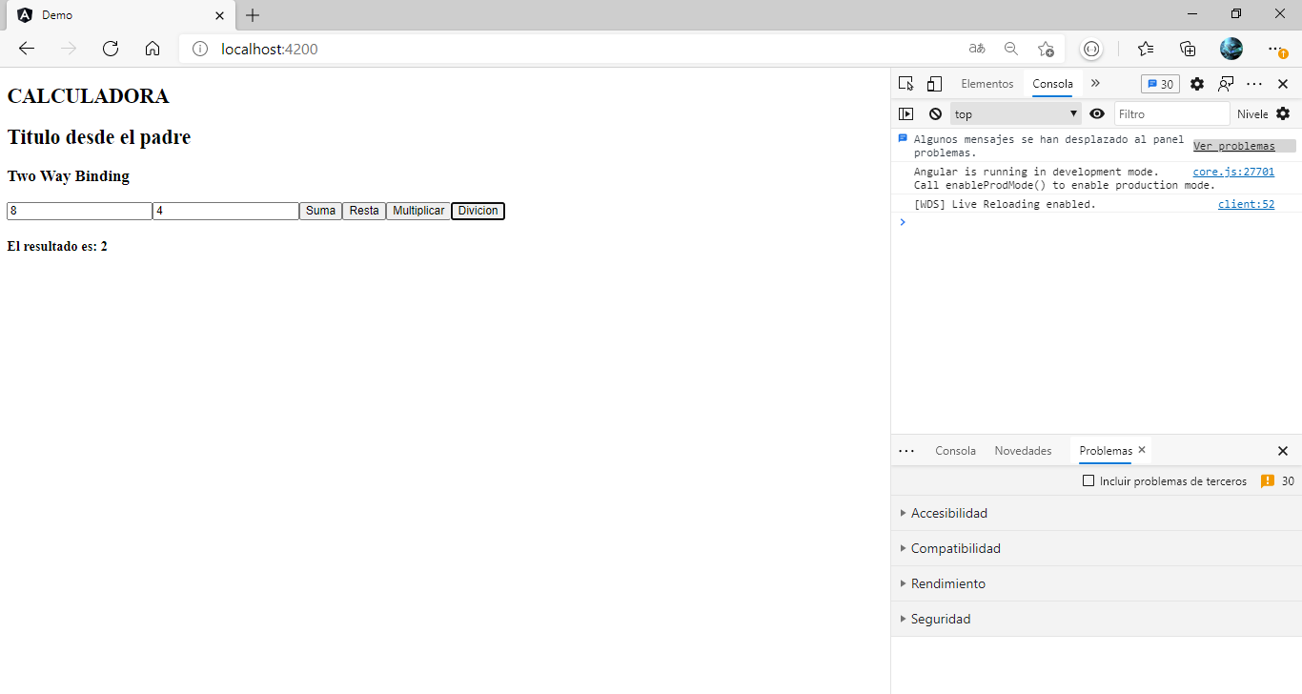Resultado de la ejecución del proyecto visualmente sigue siendo la misma.

Esta forma de pasar valores a través de los parámetros es útil también en ventanas de dialogo de confirmación, que retorna un sí o un no.

En el caso de comunicación del padre al hijo cuando se quiera sobre escribir algún título de algún componente.

Incluso en las librerías de Angular Material las cuales se utilizaran exhaustivamente más adelante.

ALTERNATIVAS UI para la capa de presentación, como ya se mencionó angular no es el responsable de la capa de presentación sino la organización del código en la capa de presentación y como comunicarse con el backend. En la capa de presentación tener un componente como un calendario, una tabla, estilos eso ya puede estar en otra capa como las que se muestran a continuación.

Las tres alternativas son responsive, es decir se acoplan a los diferentes dispositivos en los que se muestra la aplicación

No es recomendable mezclar los tres o dos alternativas en un mismo proyecto porque estaríamos mezclando estilos, ya que algunos modifican el body y algún div importante a nivel de HTML global y podría no tenerse el efecto esperado.

Existen otras alternativas de librerías de pago p.e. Nébula.

Otra alternativa en cuanto a bootstrap es NGX Bootstrap que se parece a angular material en cuanto a su uso.

* ANGULAR BOOTSTRAP: Nuevo proyecto **ng new ang-bootstrap**, routing? no, CSS. cuenta con componentes pre establecidos para ser utilizados y solo manejar la data, los componentes están basados en CSS. En estas librerías se trabaja de forma tradicional como en la web.

Para instalar angular bootstrap ejecutamos el comando **npm install bootstrap jquery popper.js --save**, esto registrara las dependencias en el *package.json*, bootstrap 4 sigue usando jquery a partir de la version 5 ya no.

Modificamos el archivo *angular.json* para importar los estilos, como se muestra en la siguiente imagen.

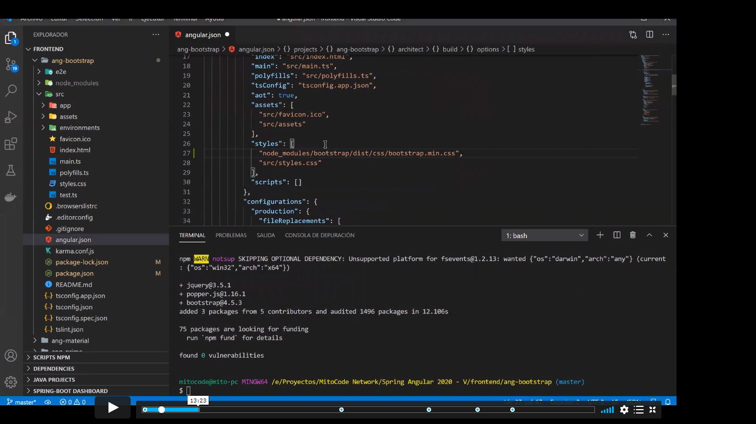

El cual se encuentra en node_modules/bootstrap/dist/css/bootstrap.min.css, la carpeta existe debido a la instalación de las librerías de bootstrap con el comando anterior. Ejemplo de código bootstrap y su ejecución

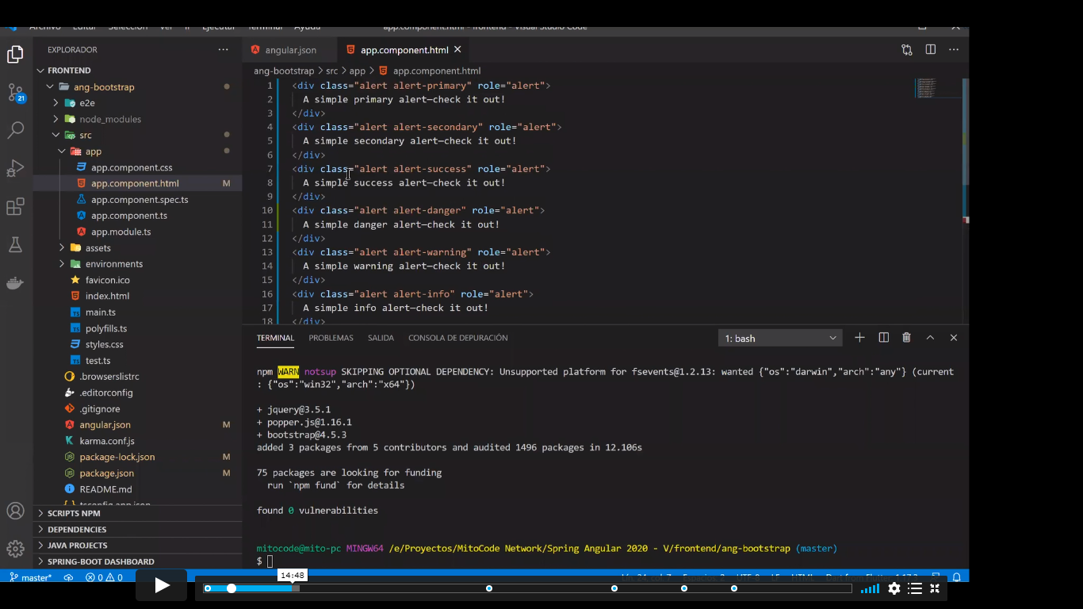

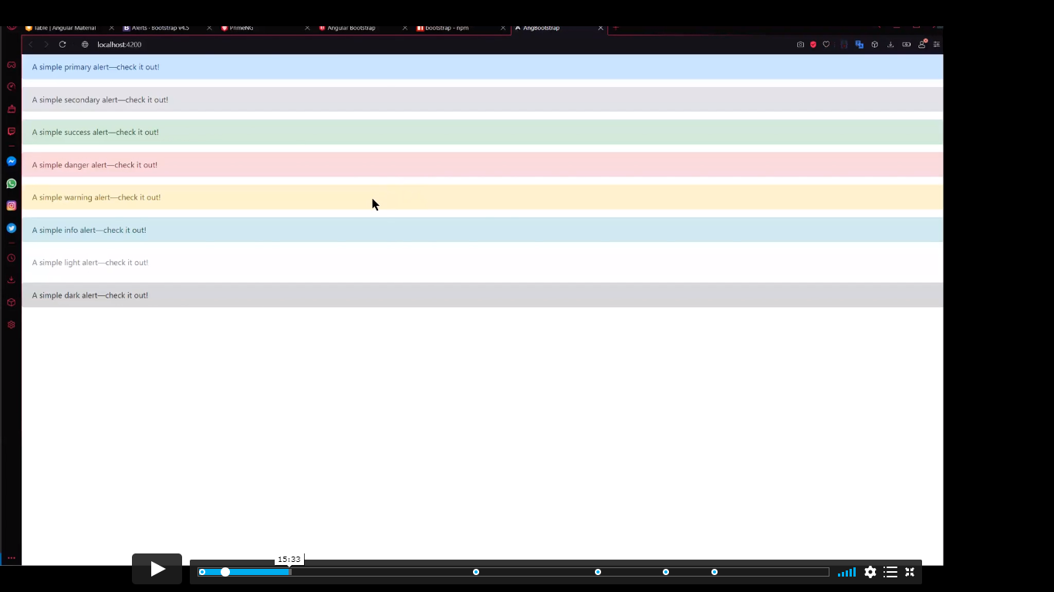

* ANGULAR MATERIAL: Nuevo proyecto ng new ang-material, routing? no, CSS, El UI oficial de Google, sus versiones son las primeras en actualizarse con angular.

Instalación de angular material **ng add @angular/material**, ng hace referencia a angular cli son su comando especial ng y el add es un comando automático para agrupar una serie de subcomandos internos internamente está haciendo varios npm install de muchas dependencias ocupadas en este término esto solo es posible en angular cli, en versiones anteriores con angular 5, había que instalar como *npm install –save @angular/material @angular/cdk* y configurar algunos archivos de forma manual de forma exhaustiva

El proceso de instalación pregunta el tema a usar y se refiere a los colores de la aplicación, estilos y tipografía, animaciones en el browser. Al terminar la instalación se ha modificado el archivo angular.json agregando el tema que será por defecto, como se muestra en la imagen.

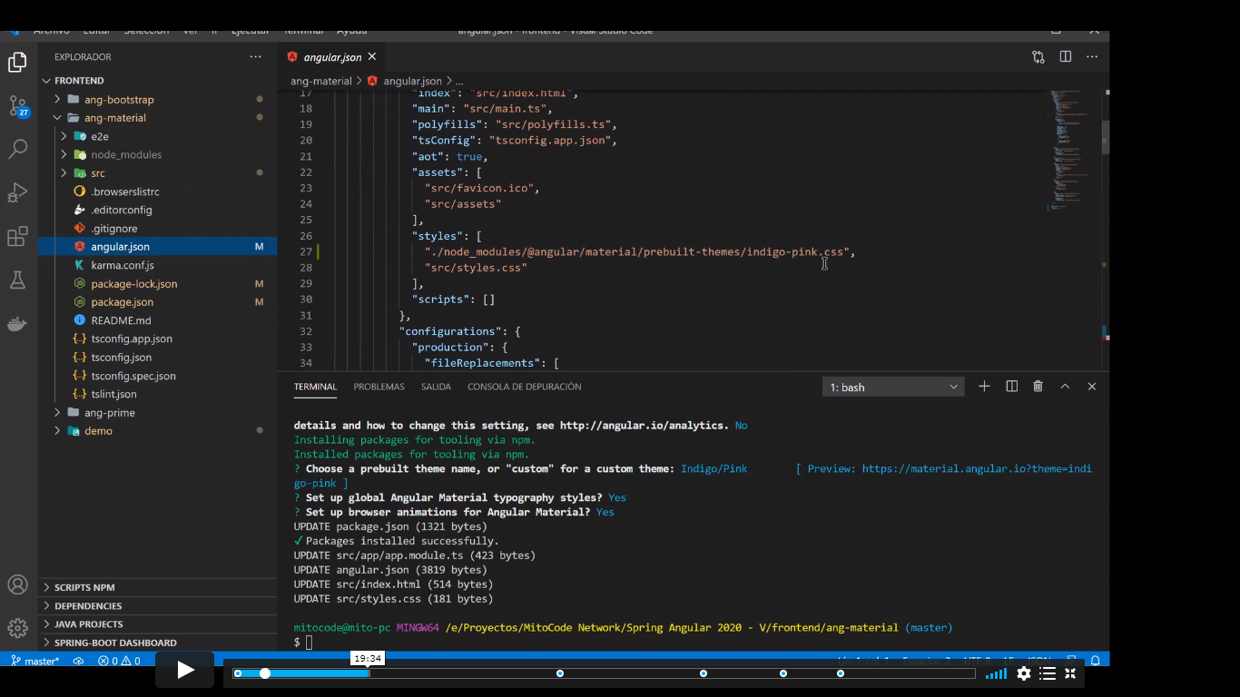

Así como el package.json

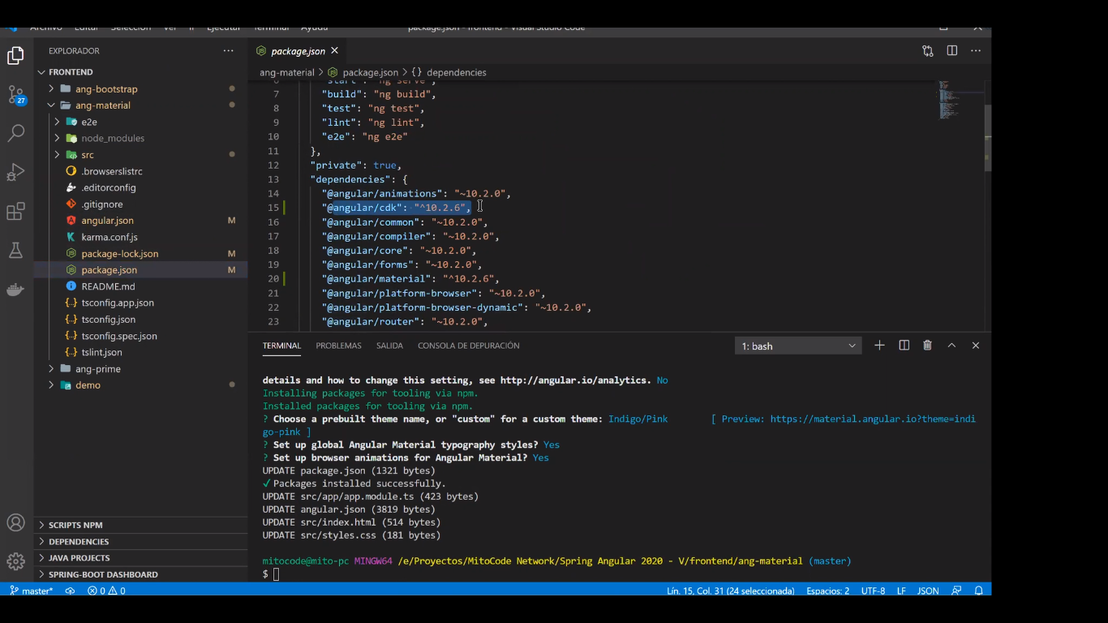

Para poder utilizar un elemento se debe registrar en app.module.ts en la sección de imports

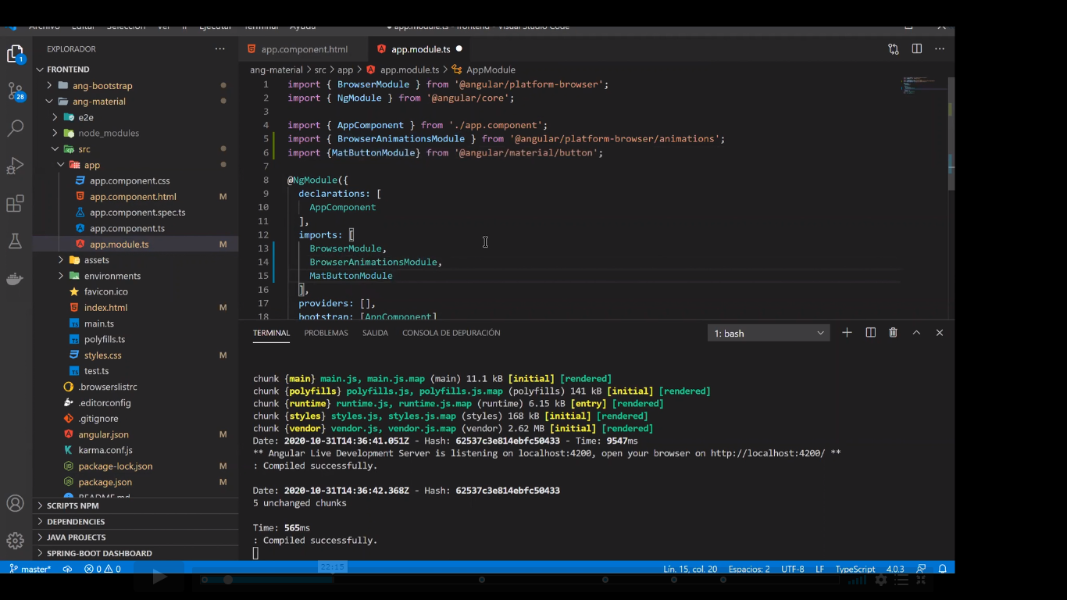

Ejemplo de un elemento de Angular Material

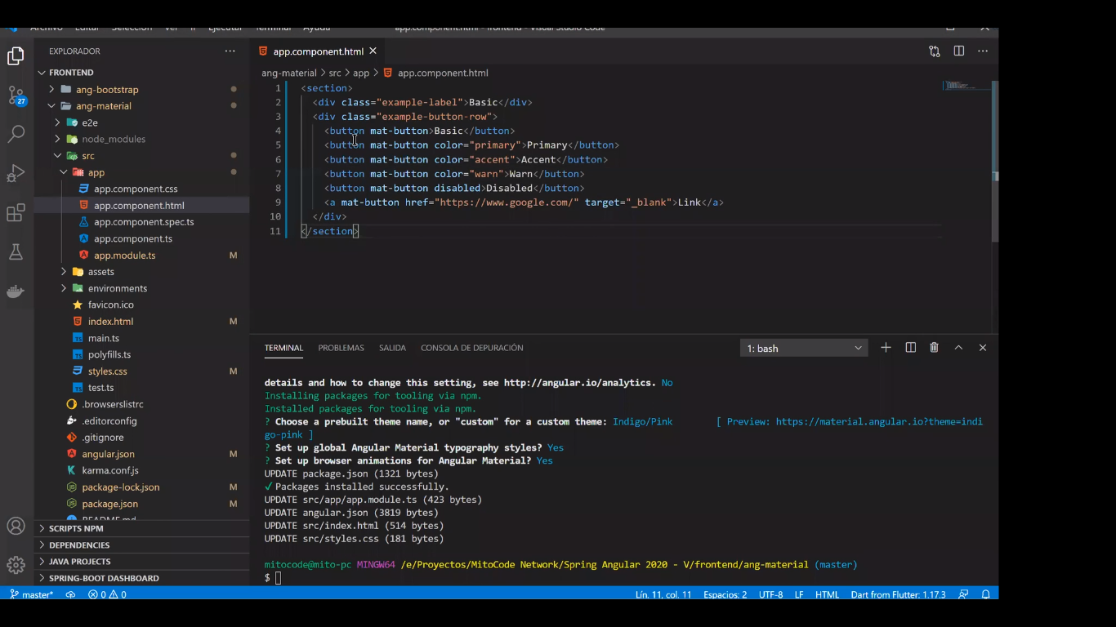

Ejecución del código de ejemplo de grafico botón.

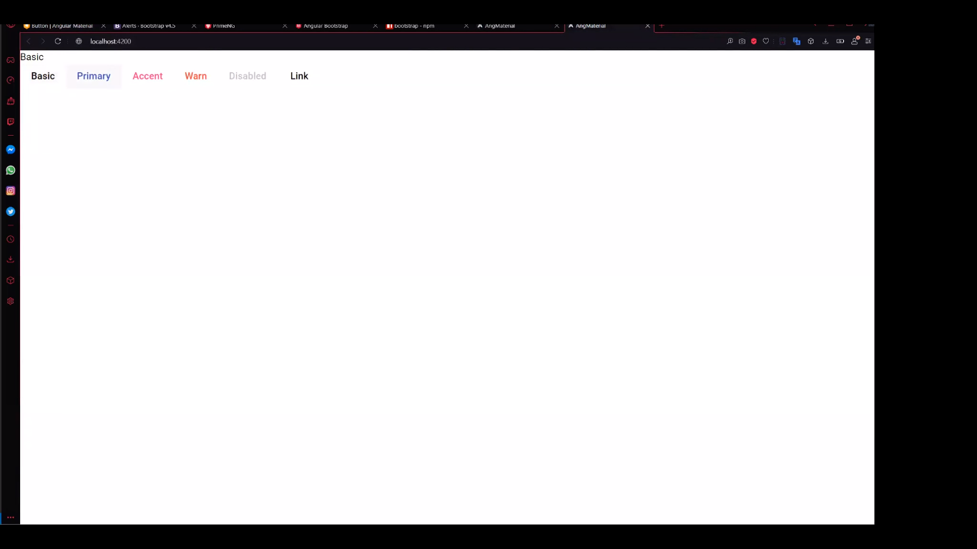

* PRIME NG: Nuevo proyecto **ng new ang-prime**, routing?, CSS. PRIMEDEC los creadores prime faces crearon esta alternativa para angular, ante la decadencia de los faces. Los prime faces no eran responsivos prime ng si

Instalar Prime NG: **npm install primeng primeicons –save.** Al terminar la instalación se observa la modificación de **package.json**. Así mismo se deben modificar algunos estilos manualmente en mismo archivo

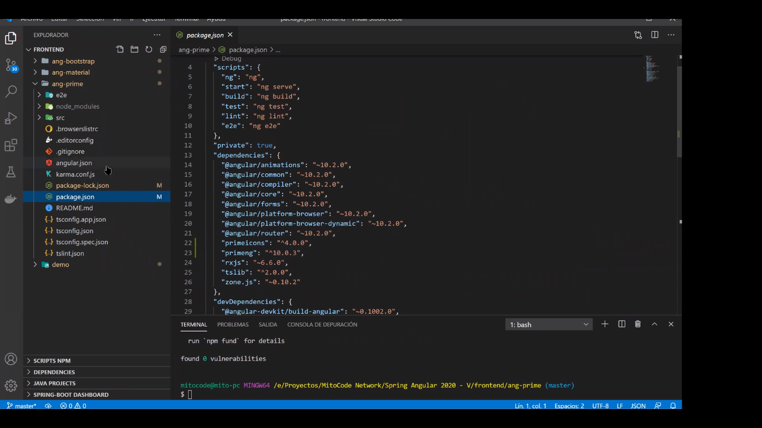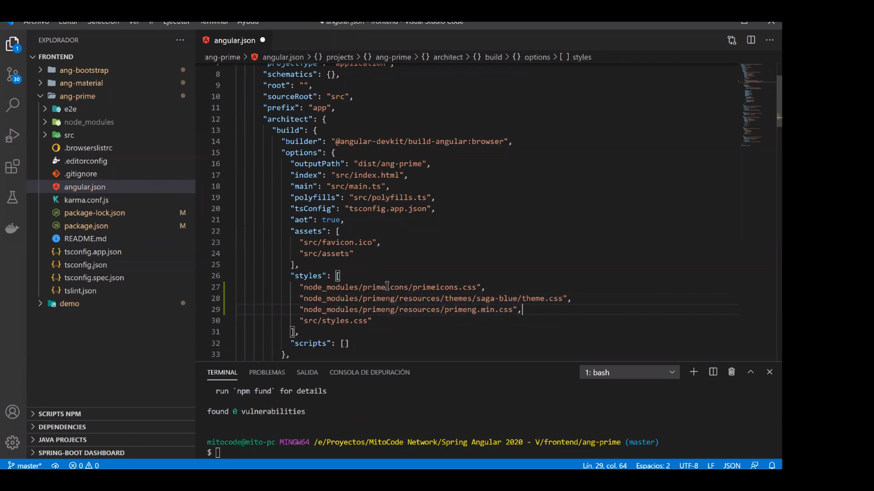

Ejemplo con el elemento button, primero lo importamos en el *app.module.ts*

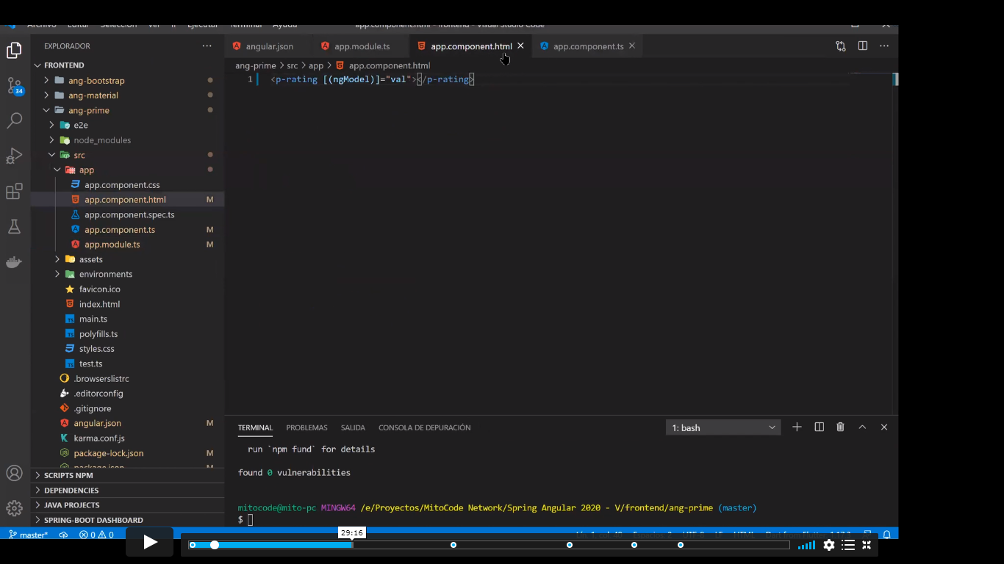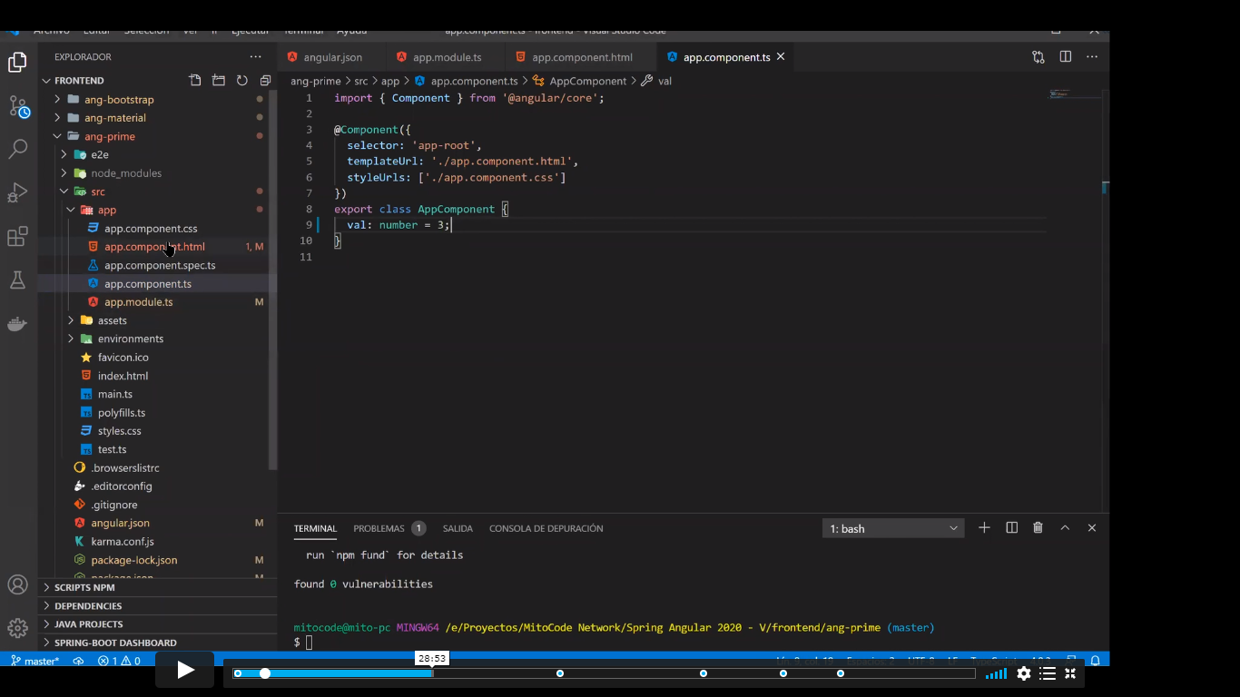 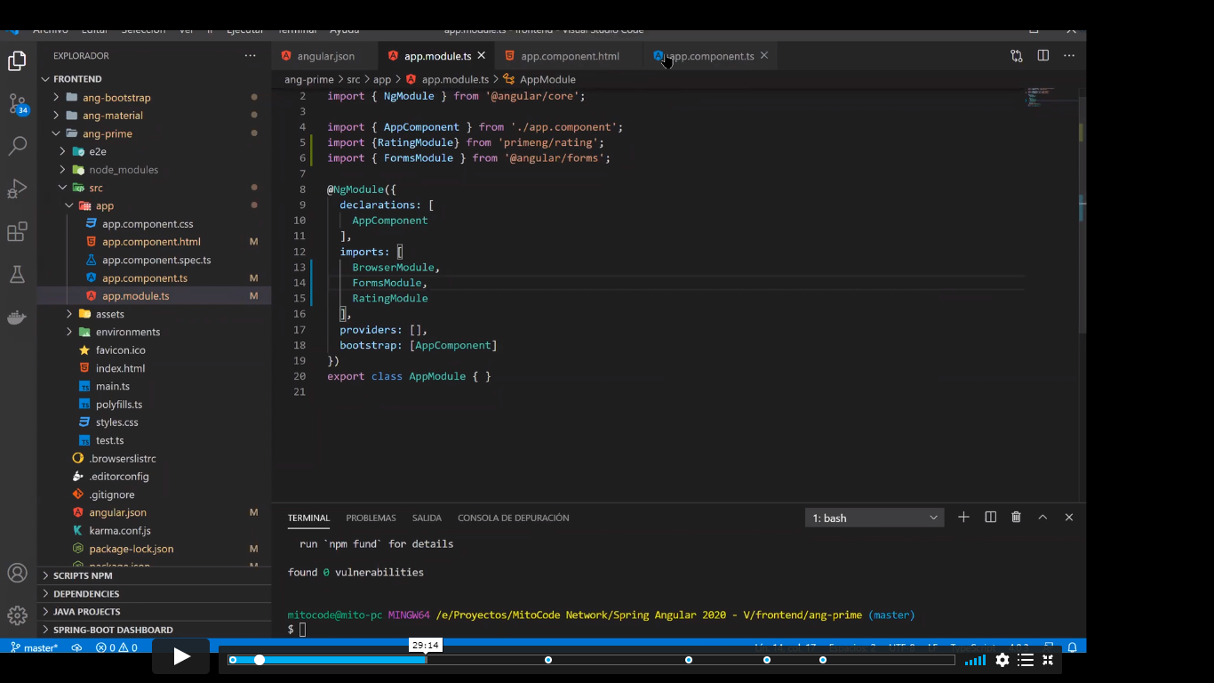

Ejecusion del codigo

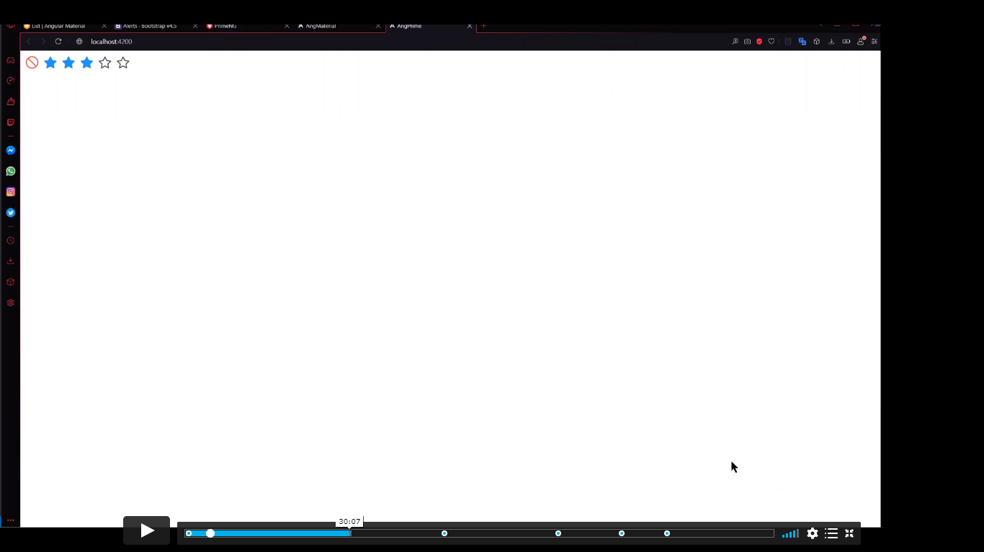El precio de una librería de PrimeNG oscila entre los 70 y 400 dolares

CREANCION DEL PROYECTO FRONTEND DEL CURSO

* En línea de comando escribimos **ng new mediapp-frontend**
* Agregar Angular routing? = **Si**
* StyleSheet = **CSS**
* Atajos de teclado **Ctrl + p** para buscar un archivo
* Instalación de Anular Material: **ng add @Angular/material**, Theme: Indigo/Pink, Typography: y, animations: **y**.

**NOTA:** Las plantillas para Angular Material oscilan entre los 2 y 50 dólares, pero también permite trabajar con componentes de terceros.

Creación de la estructura de carpetas:

Creamos la carpeta **Pages** para contener todos los componentes que se vayan creando a lo largo del proyecto

*Creación del componente paciente y medico* **ng g c pages/paciente --skipTests,** **ng b c pages/medico –skipTests,** y por el hecho de usar el comando de creación este componente ya queda importado en automático en *app.module.ts*

Creamos la carpeta **app/_model** para los archivos que representan el modelo que va a representar la respuesta desde el servicio rest

Creamos la carpeta **app/_service** para los archivos de lógica para conectarse con los servicios rest del backend

Creamos el archivo *app/_model/****paciente.ts*** es la salida del servicio rest, el formato en json de lo que devuelve, los atributos son los mismo que tiene el backend. La siguiente figura muestra la estructura de carpetas y el modelo de pacientes así como las propiedades del objeto.

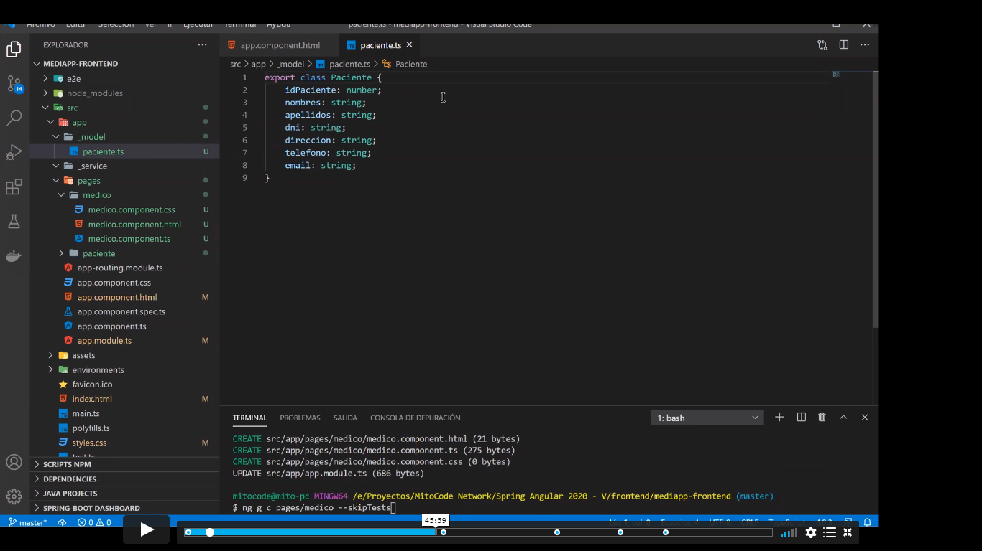Como esta clase va a ser utilizada a lo largo del proyecto, se va a importar e instanciar deberá tener un ámbito público y exportable

En *app.component.html* invocamos al selector de *paciente.component.ts* selector: ‘app-paciente’ mediante el tag *<app-paciente><app-paciente>* y por el hecho de invocarlo de esta forma al ejecutar el proyecto, en el Explorer se mostrara el contenido de paciente.component.html es decir paciente Works!

Creación del servicio de paciente **ng g s _service/paciente --skipTests** implementara la lógica de como conectarse a un servicio rest del backend.

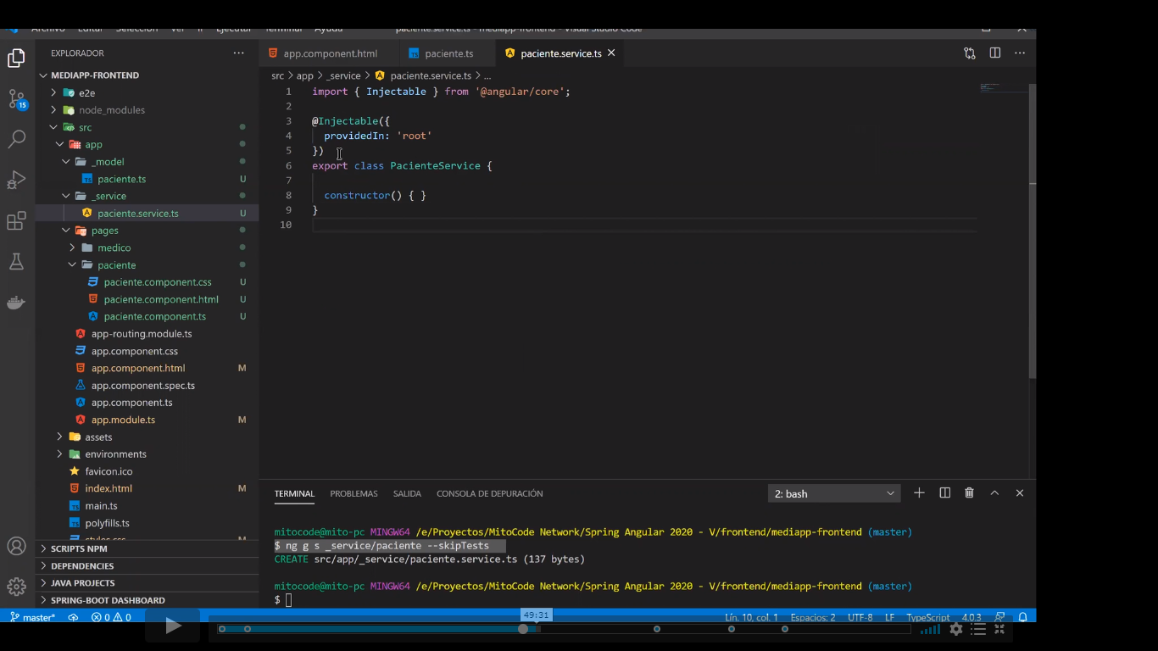@Inyectable es el equivalente a @Service como estereotipo de servicios rest en java

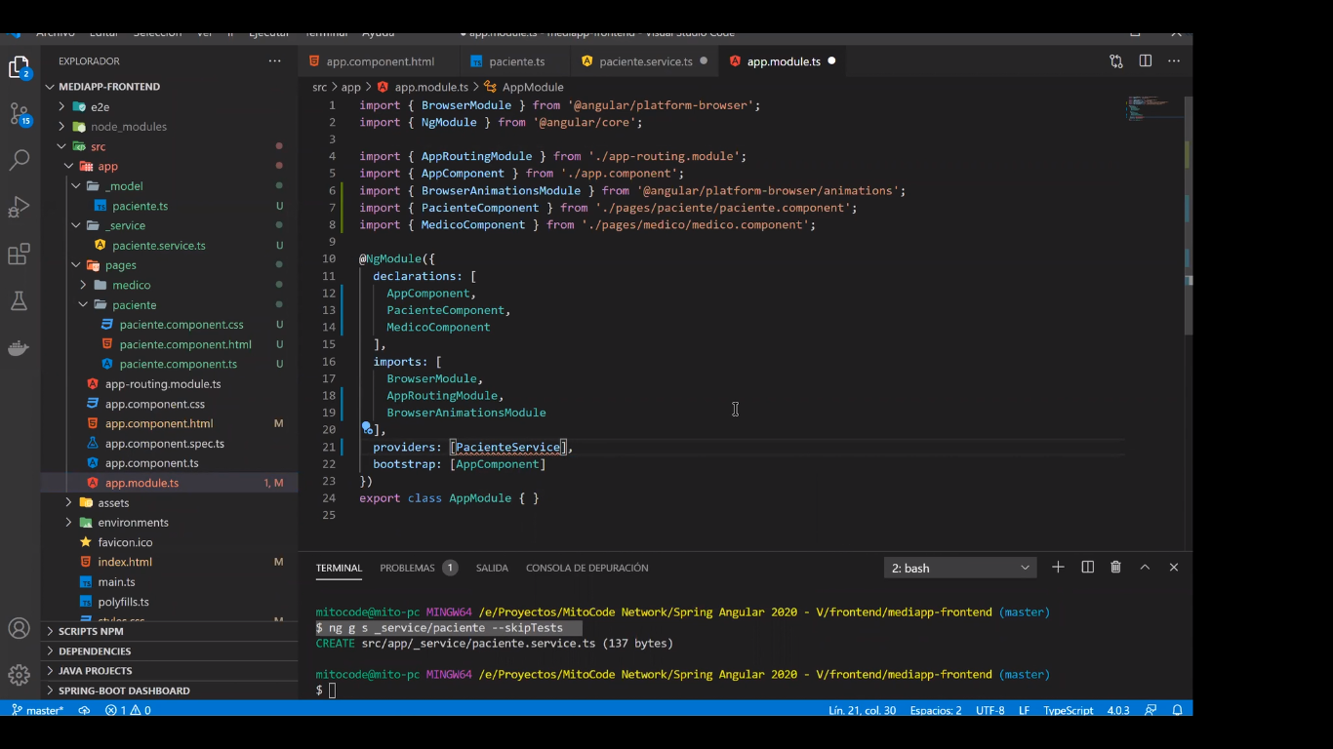A partir de angular 6 se creó la anotación @Injectable para evitar que cuando se genere un service se tenga que registrar en el bloque providers dentro del archivo *app.module.ts* para indicar que se usaría este service a lo largo del proyecto.

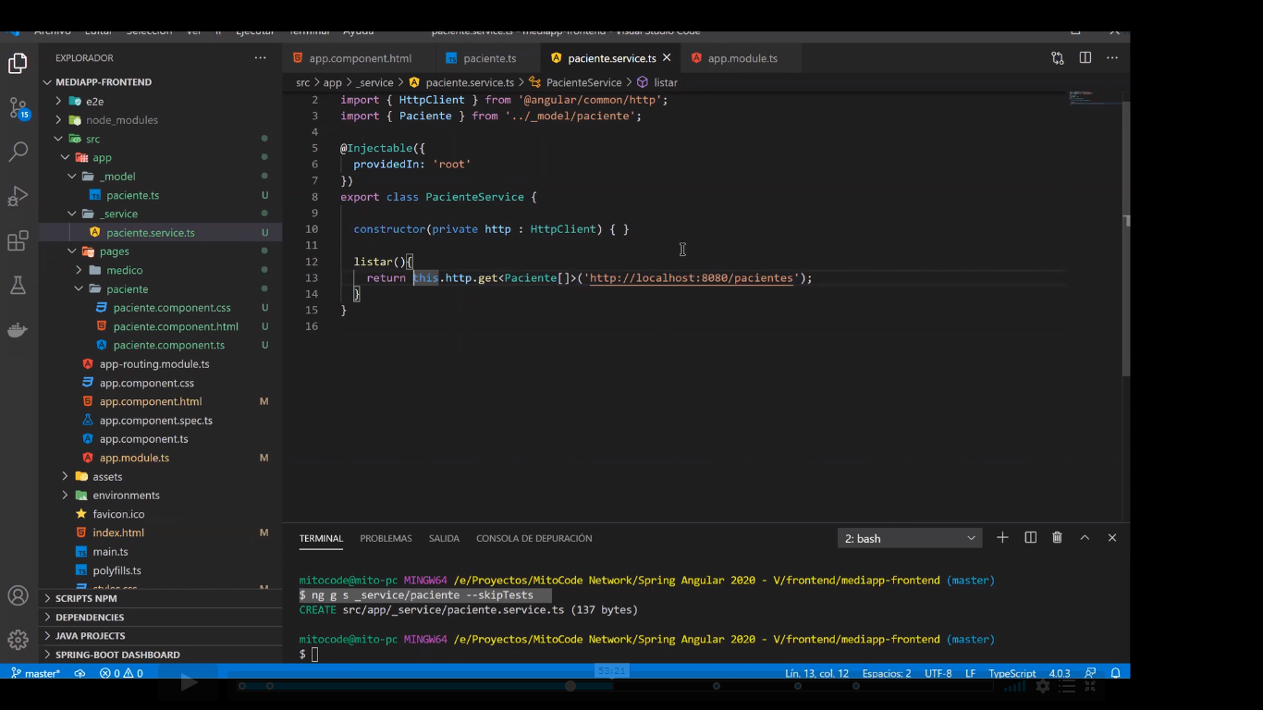En angular se tiene también el concepto de inyección de dependencias, se efectúa desde el constructor y por este hecho de llevarlo al constructor ya no es necesaria una anotación

El método get regresa un arreglo de pacientes, pasándole la url del endpoint en el backend.

Como se muestra en el código de la imagen de la izquierda.

No es necesario hacer ninguna transformación ya que HttpClient por default espera un formato JSON como respuesta. En versiones previas a angular 4 se usaba Http dentro del paquete @angular/http había que hacer un proceso de mapeado para transformar la respuesta del servicio ya que no asumía como Json automáticamente, a partir de angular 4.3 se trabaja con HttpClient, en caso de tener un formato diferente a json se debe hacer un paso adicional para cachar el tipo requerido.

Para invocar el método listar definido paciente.service.ts desde paciente.component.ts se podría hacer de la forma *private service: PacienteService = new PacienteService ();* y utilizar la variable service para invocar el método listar *this.service.listar ()*, el problema es que se está generando una instancia del servicio mientras que lo ideal es implementarlo mediante el uso de inyección de dependencias.

Como ahora sabemos que la inyección de dependencias en angular se implementa a través del constructor

Por lo tanto accedemos al servicio *paciente.service.ts* mediante el constructor de *paciente.component.ts*. Quedando de la siguiente forma el código *constructor (private pacienteService: PacienteService) { }* y el método listar de la siguiente forma: this.pacienteService.listar *().subscribe (data => {this.dataSource = new MatTableDataSource (data) ;});*

HttpClient es de la version 4.3 asume que es un json y no hay que hacer una transformación adicional y de la version 4 hacia atrás era con http y había que hacer un mapeo para transformar la respuesta porque no lo asumía como un json automáticamente.

El método *ngOnInit (): void {}* se ejecuta tan pronto se carga la página *paciente.component.html* asociada al componente *paciente.component.ts,* dentro de este tenemosla llamada al servicio listar el cual regresa un observable, significa que es una variable reactiva RxJs.

En la programación reactiva se tienen procesos asíncronos de flujos de datos en donde los entes se tienen que suscribir a una función conocida como suscripción al flujo para poder enterarse de los eventos que se susciten en dicho flujos, como se muestra en el siguiente código. Utilizamos la anotación lambda para acceder al contenido del flujo.

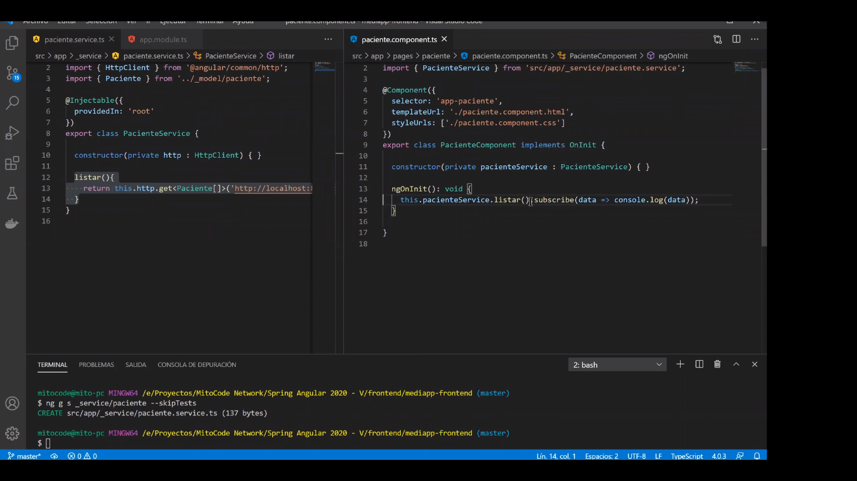

En este momento al ejecutar el proyecto la consola muestra un error NullInjectorError: R3Injector (AppModule) [PacienteService-> HttpClient] Esto ocurre porque se está tratando de utilizar el objeto HttpClient que no ha sido importado, por lo tanto se debe importar el paquete *HttpClientModule* dentro del bloque *imports* de *app.module.ts*

Al ejecutar nuevamente el código se tiene el error de CORS este es porque se está tratando se consumir un servicio desde otra url diferente a la del backend. Para solucionarlo se crea la clase CORS en el backend, se considera utilitario.

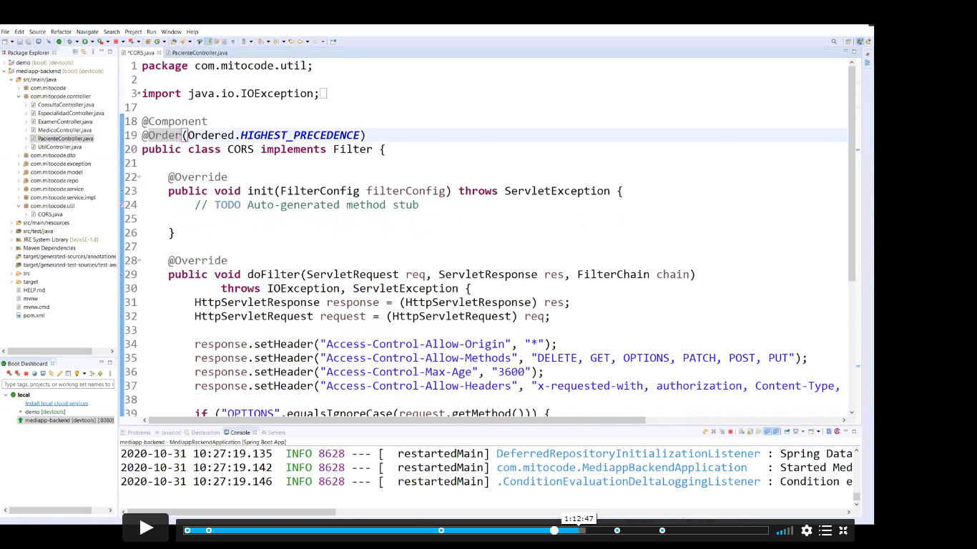Creamos el paquete com.mitocode.util y dentro la clase CORS.java

@Order para indicar que el orden de importancia es el más alto de los filter del proyecto es decir se ejecutara antes de security y Oauth2

El * indica que se consumirán servicios del tipo indicado de cualquier dominio.

El implementar la clase Filter obliga a sobre escribir el método *doFilter* dentro del cual indicamos que los tipos de peticiones que se estarán consumiendo (DELETE, GET, OPTIONS, PATCH, POST, PUT), y con el * para indicar que será de cualquier dominio, si se tratara de un dominio en particular aquí se indicaría (http://www...), dado que es una clase utilitaria muy divulgada en internet se encontrara la clase peros sin las líneas 39 – 43 y esto no funcionara con Spring Security y tokens por lo que es necesario que existan dichas líneas

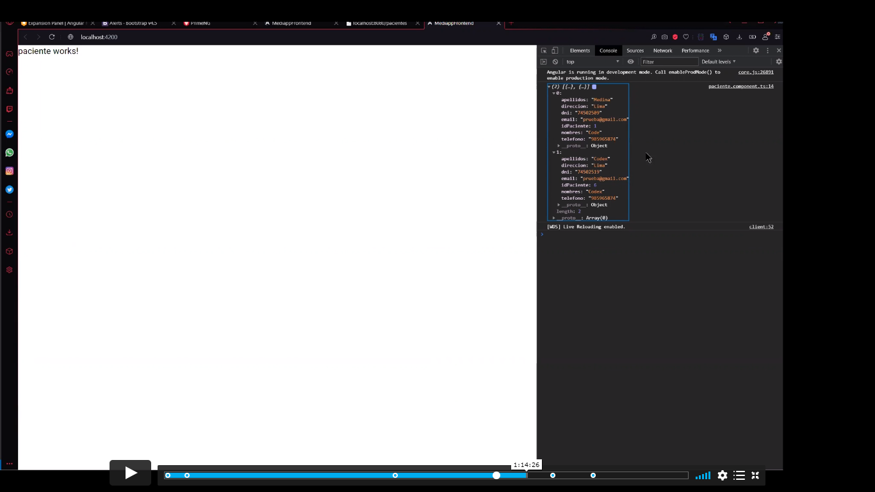Finalmente se muestra la ejecución del proyecto frontend y en consola la data del servicio de paciente

Mostrando la data en paciente.component.html

Dado que hay un fuerte acoplamiento entre el TypeScript y el html de un componente para mostrar la data en un html debemos tener una variable en el archivo paciente.component.ts para referenciarla desde el html como se muestra en el código de la siguiente imagen

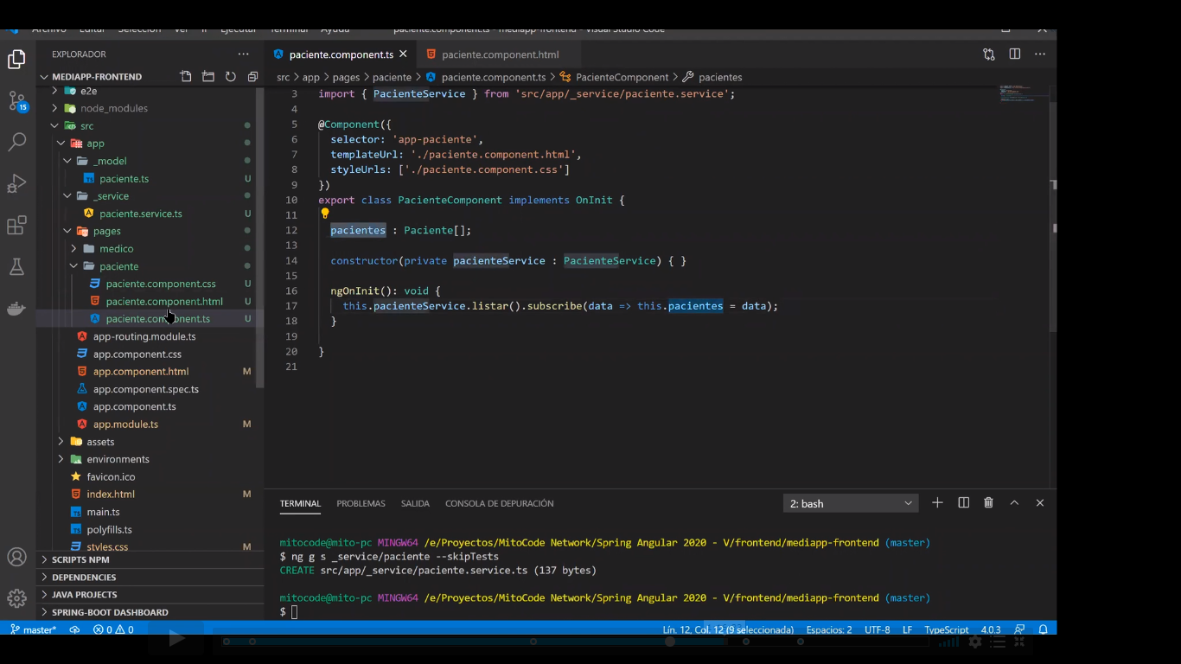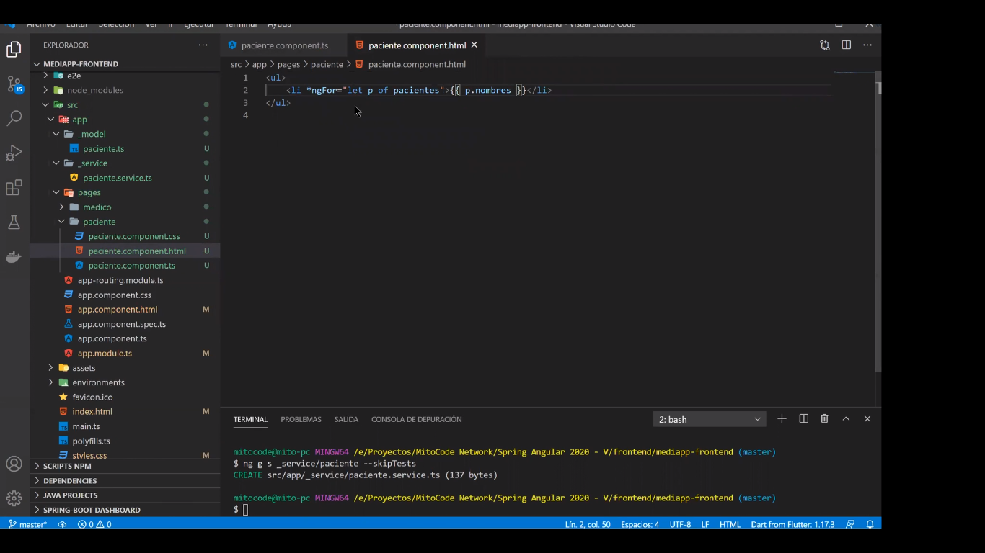

La palabra ***let*** o ***const*** se usa para definir una variable, no es una palabra reservada de Angular sino de TypeScript que es el lenguaje de EcmaScript en particular de la version 6 y lo que hace en la línea 2 es crear una variable ***p*** para cada iteración de pacientes en la que por cada iteración se va a mostrar *p.nombres*

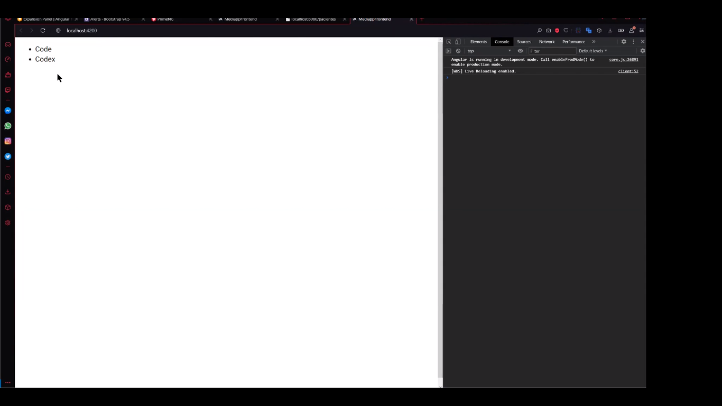

Uso de Environment

Para hacer que la url de los end points del backend sean más genérica se crea una variable global y para poder accederla fácilmente se hace en el archivo environment.ts que sirve para dicho propósito. Como se muestra en la siguiente imagen

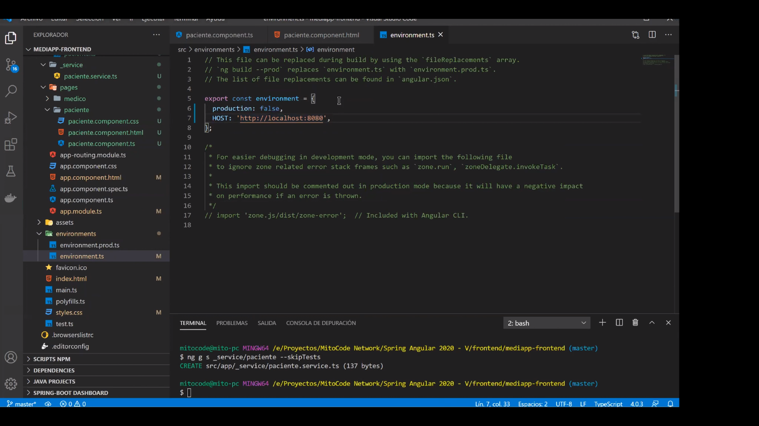La variable puede ser cualquier nombre pero por uso de buenas prácticas se nombra para el propósito que tendrá.

Obsérvese que se trata del environment de desarrollo

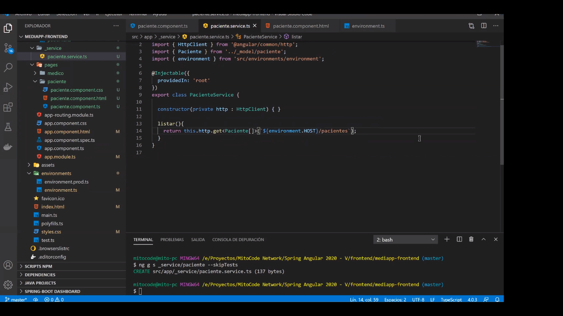La referencia a la variable HOST definida en el archivo environment.ts se hace como se muestra en la línea 14, tener muy en cuenta también la línea 4 que es desde donde se está importando.

Para evitar la concatenación de variables desde EC 6 2016, se utiliza el concepto de string templates donde se pueden unir varias cadenas con las comillas invertidas string backs al inicio y al final y utilizando el símbolo $ y entre llaves la parte dinámica. Y si hubiere un salto de líneas entre las string backs todo se comportara como texto, Esta característica también está disponible en java 15.

Posteriormente cuando el desarrollo de la aplicación se haya terminado con un comando se hará que sea considerado el archivo environment de producción.

Nota: Si un usuario inserta un nuevo paciente su vista se actualiza por el uso de la programación reactiva pero otro usuario no vera su vista actualizada. Si se quiere que cuando cualquier usuario actualice los datos y el cambio se vea reflejado en la vista de todos los usuarios se deberán utilizar zockets es establecer un canal de comunicación que a través de eventos push va a refrescar las paginas (firebase es bueno en esto, es servicio de google que uno de sus servicios son de base de datos en tiempo real en el cual al agregar registros a la base de datos automáticamente reacciona la vista), todo esto se crea a nivel de backend

Representación de la data de los pacientes en Angular Material dentro del archivo *paciente.component.html*

Primero creamos un nuevo módulo para importar todos los módulos de Angular Material con el comando ***ng g m material*** y no mezclar la capa de presentación con las de importaciones de módulos de código de Angular en el archivo *app.module.ts* desacoplando así las dependencias.

Importar el modulo creado dentro del app.module.ts como *MeterialModule* y en material.module.ts importamos la tabla *MatTableModule*. El objetivo final es prever el cambio de framework p.e de Angular Material a PrimeNG

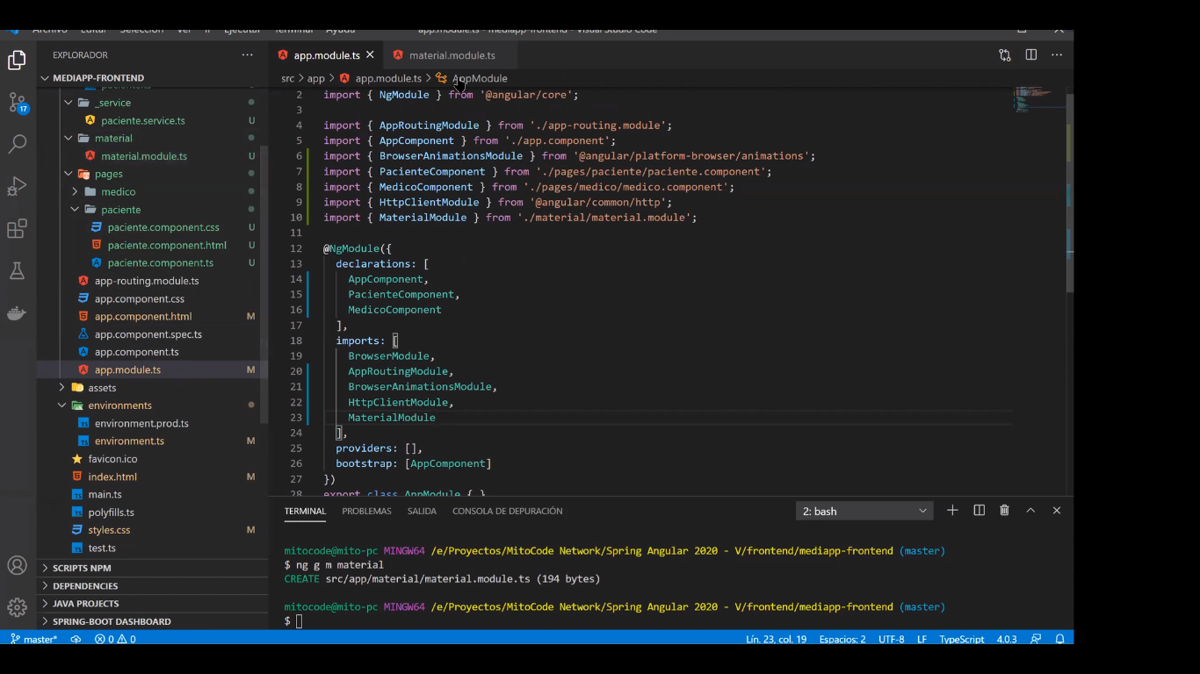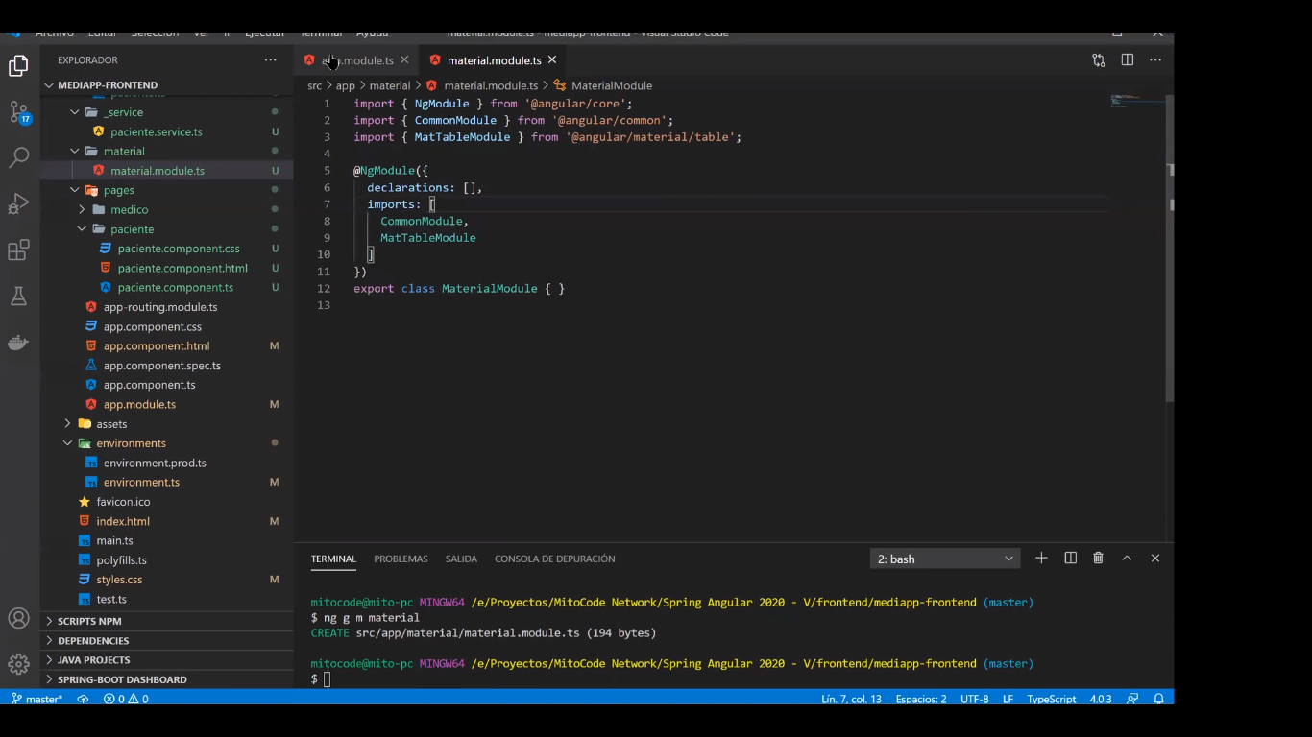Inicialmente se tiene este código pero al ser referenciado MatTableModule en el html marcara error porque la carpeta de MeterialModule está fuera del ámbito de la estructura de carpetas por lo que se deberá crear una sección de importaciones

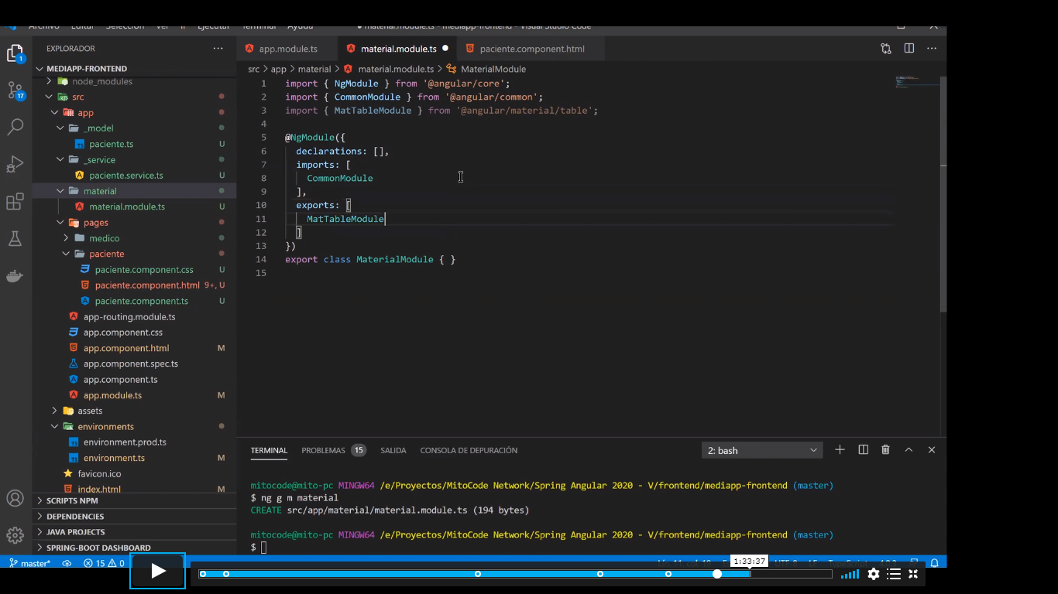Quedando de esta forma.

Y en el archivo paciente.module.html ya podemos utilizar la tabla de MatTableModule

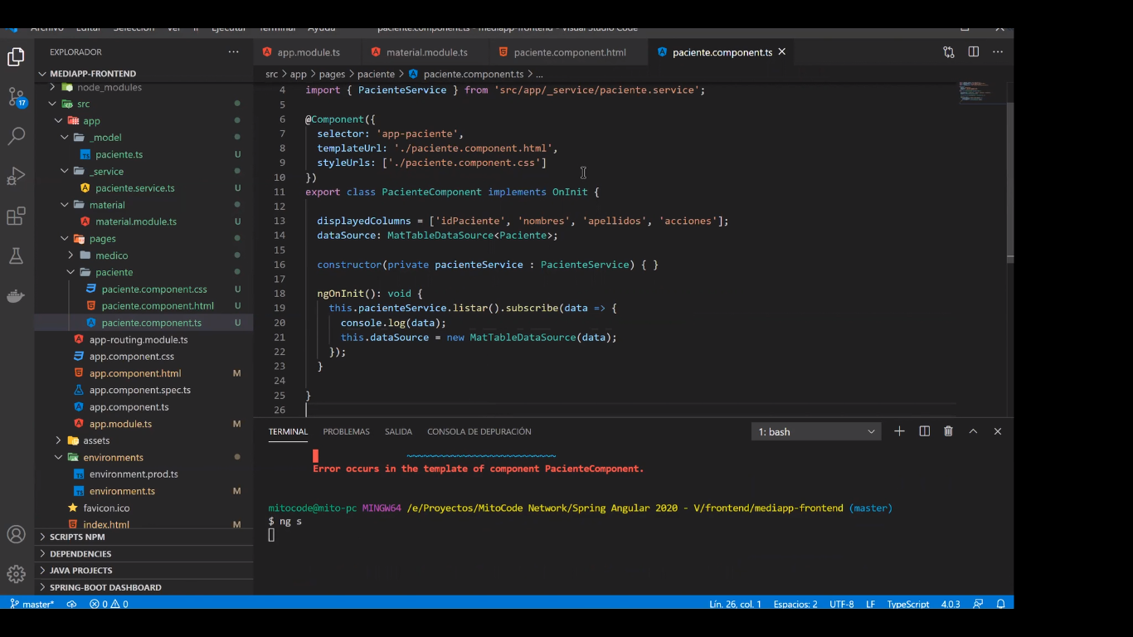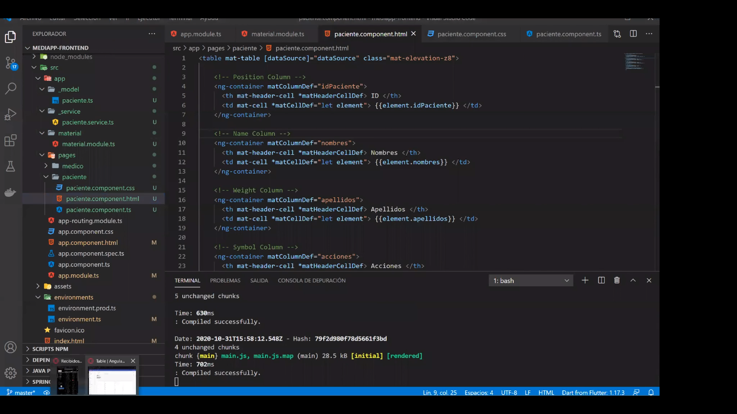

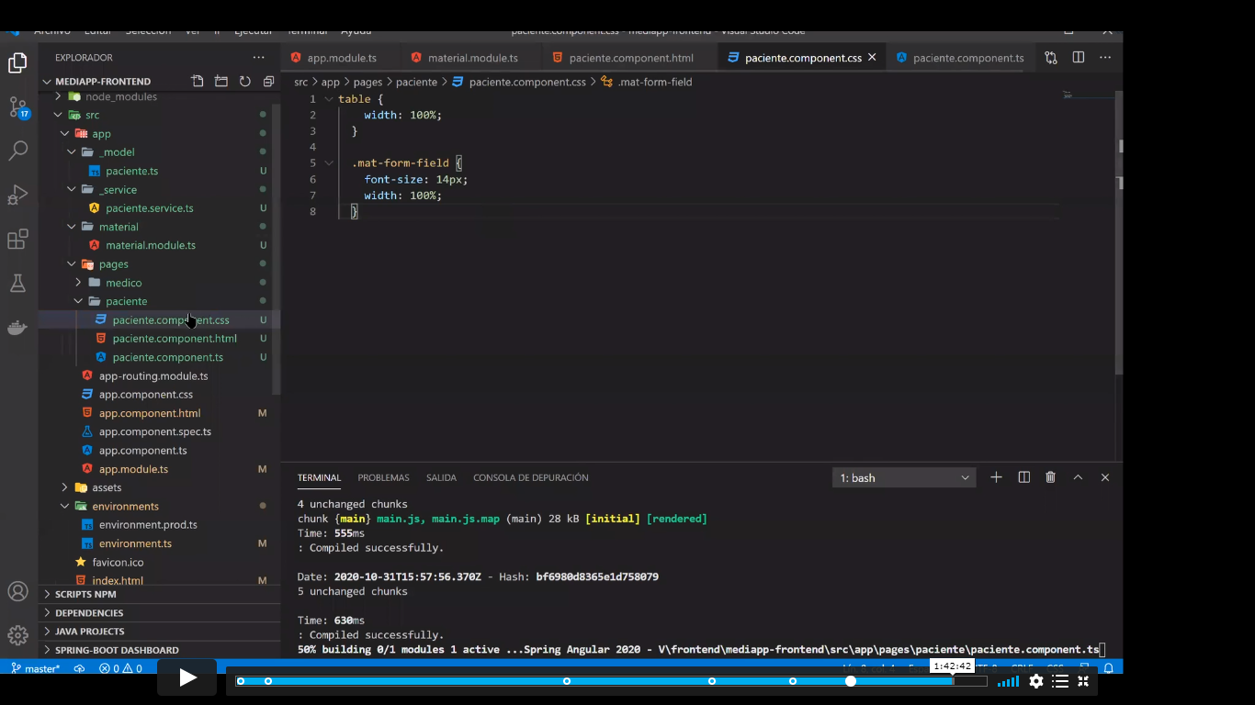

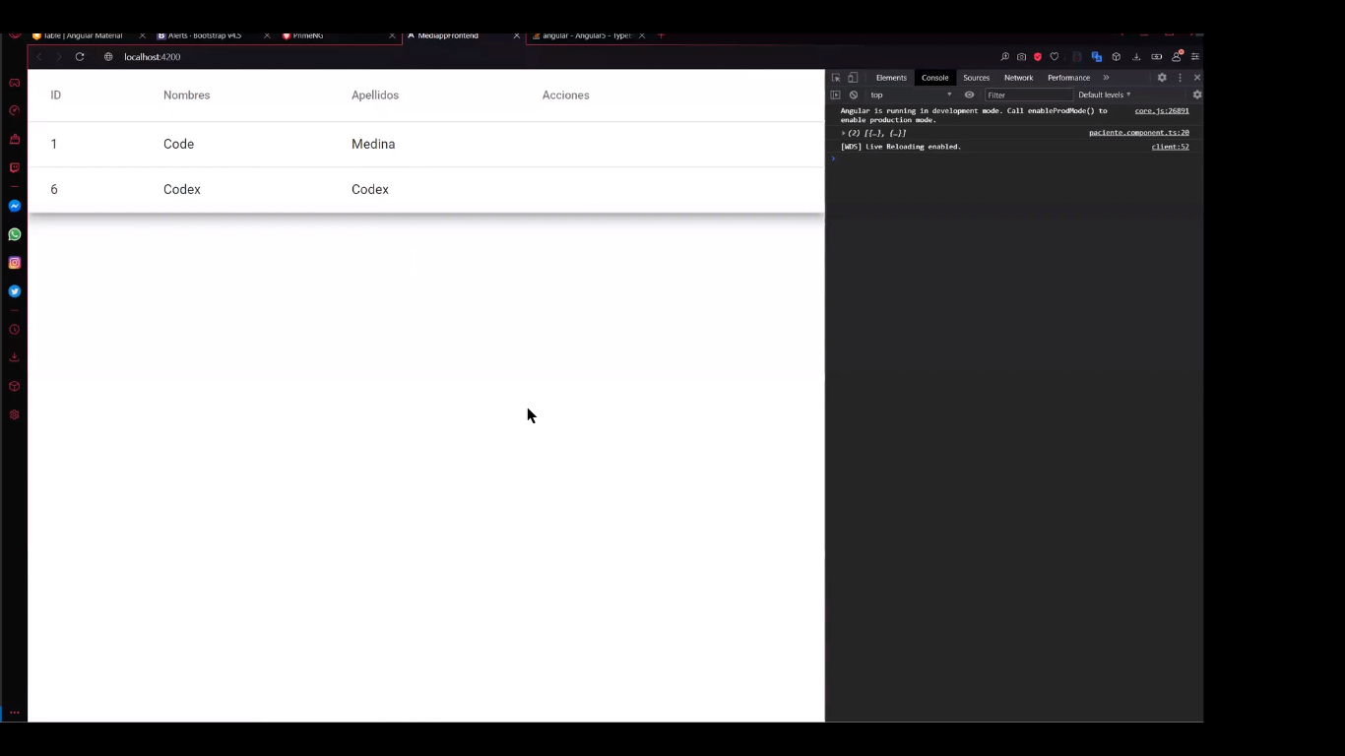

Routing:

Al crear el proyecto en Angular el asistente nos pregunta si queremos agregar angular routing, como en este caso elegimos si, el asistente nos crea el archivo ***app-routing.module.ts*** es un archivo de configuración de rutas de las paginas html del proyecto, el asistente también importa el archivo de rutas en el archivo *app.module.ts*

Es usual en todo proyecto tener una página principal en la que se tiene un header, barra lateral de navegación, body de contenido dinámico, footer.

El contenido dinámico cambiara de acuerdo a la navegación actualizándose de forma dinámica sin refrescar toda la página al estilo ajax, para ello se utiliza un tag *<routing></routing>* que en combinación con el tag submit hara la ilusión de navegar hacia la pagina configurada…….. 30:30

Nuestra página principal será app.component.html y el código es el que se muestra a continuación

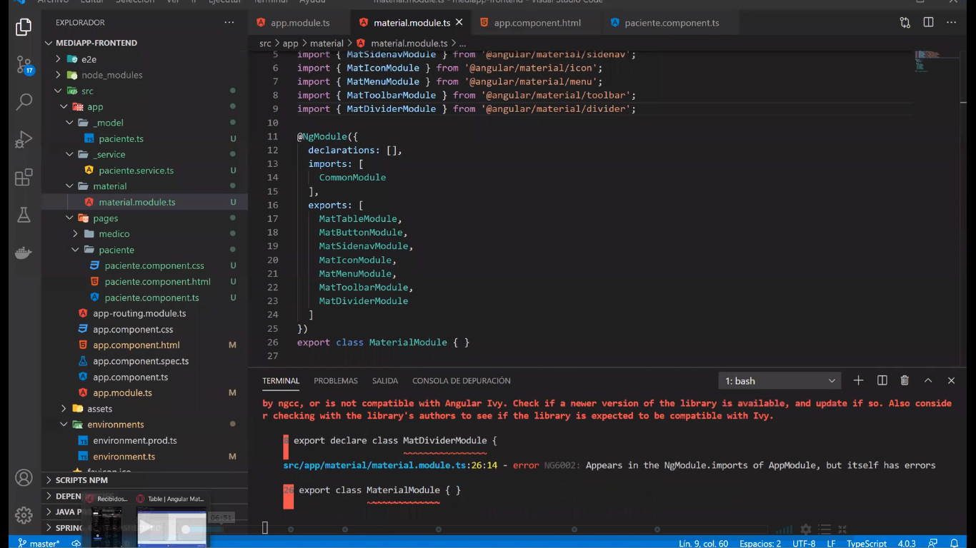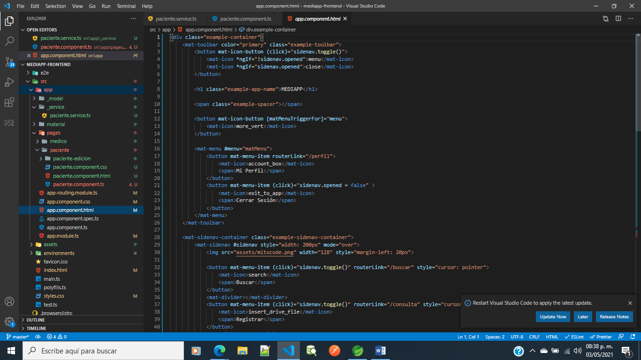

Las etiquetas como mat *<mat-toolbar, <mat-icon, etc.*, se deben registrar para poder utilizarlas y activarlas en la sección *exports* del archivo *material.module.ts.*

**NOTA:** No es conveniente importar todos los módulos de material ya afectaría el rendimiento de la memoria.

La carpeta assets se utiliza para contener archivos de imágenes entre otros

El archivo app.component.css maneja los estilos para la página principal el cual utiliza FLEXBOX, flex layout en este caso se utiliza para hacer que los elementos sean equidistantes entre sí.

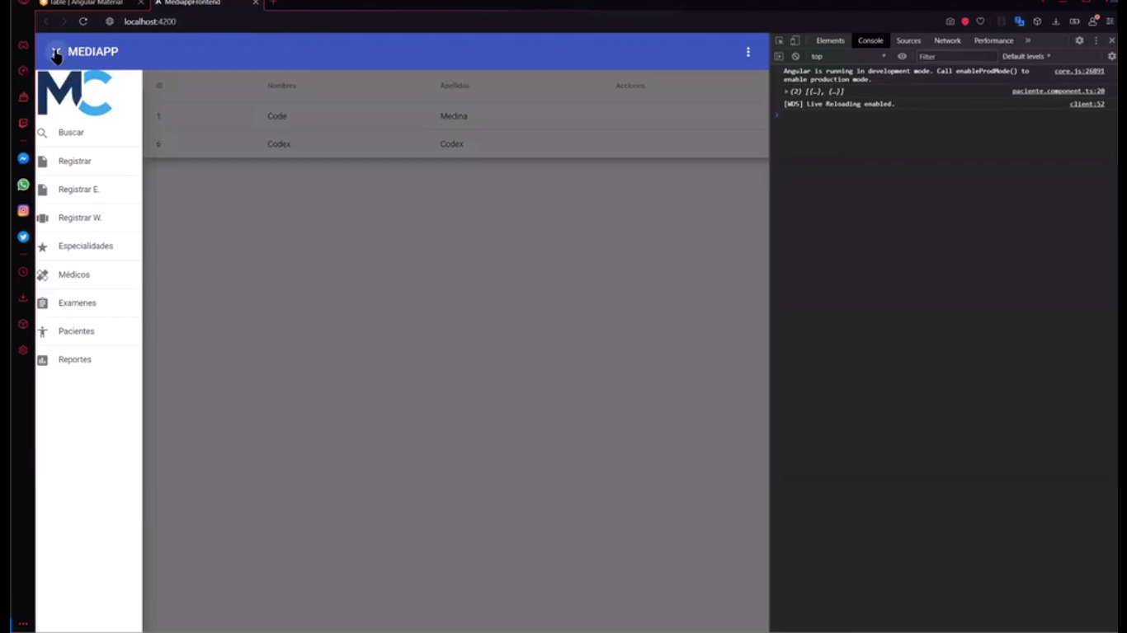Las opciones del menú izquierdo cambiaran de acuerdo a quien inicie sesión.

*<mat-toolbar* corresponde a la abarra azul y los iconos se pueden encontrar en la página oficial de Iconos para angular material [Material Icons - Material-UI](https://material-ui.com/es/components/material-icons/) después utilizando el nombre en el código, se muestra

Dentro de la *mat-toolbar* se definen dos menús close y menú hamburguesa validados por una condición *ngIf* para tener el comportamiento dinámico llamado toggle cuya función es: al inicio se muestra el icono de hamburguesa al hacer clic en este se muestra el menú lateral y al icono cambia a X al hacer clic en este se oculta el menú lateral y se muestra el menú hamburguesa nuevamente. En la línea 4 se tiene la variable sidenav esta se tiene como hashtag #*sidenav* que significa un apodo o alias dentro del tag <mat-sidenav que es el menú lateral en la línea 29 de *app.component.html* que la que justamente muestra y oculta la barra lateral

**VIDEO 8 – 13:00**